Частное общеобразовательное учреждение – средняя общеобразовательная школа «Развитие» г. Армавира

Г.А. Матюшкина



**ПОДГОТОВКА К ЕГЭ**

**ПО РУССКОМУ ЯЗЫКУ**

**СПРАВОЧНИК**

**для учащихся 10 – 11 классов**

(из опыта работы пилотной школы)

Система развивающего обучения Д.Б. Эльконина – В.В. Давыдова

2013 – 2014 учебный год

**Каталог заданий типа А (тестовые задания**

Задания  [A1. Постановка ударения](http://rus.reshuege.ru/test?theme=202)

[Задания A2. Сочетаемость слов](http://rus.reshuege.ru/test?theme=203)

[Задания A3. Образование форм слова](http://rus.reshuege.ru/test?theme=204)

[Задания A4. Построение предложения с деепричастием](http://rus.reshuege.ru/test?theme=205)

[Задания A5. Нормы согласования и управления](http://rus.reshuege.ru/test?theme=206)

[Задания A6. Синтаксические нормы](http://rus.reshuege.ru/test?theme=207)

[Задания A7. Последовательность предложений в тексте](http://rus.reshuege.ru/test?theme=208)

[Задания A8. Средства связи предложений в тексте](http://rus.reshuege.ru/test?theme=209)

[Задания A9. Грамматическая основа предложения](http://rus.reshuege.ru/test?theme=210)

[Задания A10. Сложные предложения с разными видами связи](http://rus.reshuege.ru/test?theme=211)

[Задания A11. Части речи](http://rus.reshuege.ru/test?theme=212)

[Задания A12. Лексическое значение слова](http://rus.reshuege.ru/test?theme=213)

[Задания A13. Правописание -Н- и -НН- в суффиксах](http://rus.reshuege.ru/test?theme=214)

[Задания A14. Правописание корней](http://rus.reshuege.ru/test?theme=215)

[Задания A15. Правописание приставок](http://rus.reshuege.ru/test?theme=216)

[Задания A16. Правописание личных окончаний глаголов и суффиксов причастий настоящего времени](http://rus.reshuege.ru/test?theme=217)

[Задания A17. Правописание суффиксов](http://rus.reshuege.ru/test?theme=218)

[Задания A18. Правописание НЕ и НИ](http://rus.reshuege.ru/test?theme=219)

[Задания A19. Слитное, дефисное, раздельное написание слов](http://rus.reshuege.ru/test?theme=220)

[Задания A20. Пунктуация в сложносочиненном предложении и предложении с однородными членами](http://rus.reshuege.ru/test?theme=221)

[Задания A21. Знаки препинания в предложениях с обособленными членами](http://rus.reshuege.ru/test?theme=222)

[Задания A22. Знаки препинания при словах и конструкциях, не связанных с членами предложения](http://rus.reshuege.ru/test?theme=223)

[Задания A23. Знаки препинания в простом предложении с однородными членами](http://rus.reshuege.ru/test?theme=224)

[Задания A24. Знаки препинания в бессоюзном сложном предложении](http://rus.reshuege.ru/test?theme=225)

[Задания A25. Знаки препинания в сложноподчиненном предложении](http://rus.reshuege.ru/test?theme=226)

[Задания A26. Знаки препинания в сложных предложениях с разными видами связи](http://rus.reshuege.ru/test?theme=227)

[Задания A27. Смысл текста](http://rus.reshuege.ru/test?theme=228)

[Задания A28. Смысловая и композиционная целостность текста](http://rus.reshuege.ru/test?theme=229)

[Задания A29. Функционально-смысловые типы речи](http://rus.reshuege.ru/test?theme=230)

[Задания A30. Лексическое значение слова](http://rus.reshuege.ru/test?theme=231)

**Каталог заданий типа В (задания с кратким ответом, высокий уровень сложности)**

В1. Основные способы словообразования.

В2. Части речи.

В3. Подчинительная связь в словосочетании: согласование, управление, примыкание.

В4. Грамматическая основа предложения: двусоставные и односоставные предложения.

В5. Простое осложненное предложение.

В6. Сложное предложение.

В7. Средства связи предложений в тексте.

В8. Языковые средства выразительности.

**Знания и умения для успешного выполнения части С (сочинение-рассуждение с развернутым ответом на вопросы, повышенный уровень сложности)**

* Понимание проблемы
* Понимание авторской позиции
* Знание текстов литературных произведений и понимание проблематики и идеи произведения
* Умение строить сочинение-рассуждение

**с выбором ответа, базовый уровень сложности**

Прочитай шуточные правила и на их основе создай инструкцию для всех, говорящих и пишущих на русском языке, которая поможет избежать типичных грамматических и речевых ошибок.

**25 несерьезных правил русского языка**

1. Помните о том, что в большинстве случаев связку «о том» можно исключить.

2. Надо придти к пониманию, что пишется только «прийти».

3. Мягкий знак в неопределённой форме глагола должен определятся по наличию его в вопросе к глаголу, что иногда забываеться.

4. Не ставьте два «не» подряд, если это не необходимо.

5. У слова «нет» нету форм изменения.

6. Заканчивать предложение местоимением — дурной стиль, не для этого оно.

7. Не сокращ.!

8. Если неполные конструкции, — плохо.

9. Никакой самовлюблённый Банк, его Президент и Председатель Совета Директоров не пишутся с заглавной буквы.

10. Правило гласит, что «косвенная речь в кавычки не берётся».

11. Одного восклицательного знака вполне достаточно!!!

12. НИКОГДА !не выделяйте! слова. Человек, читающий текст с ВЫДЕЛЕНИЯМИ, чувствует, что его собственному пониманию смысла н е д о в е р я ю т.

13. Используйте параллельные конструкции не только для уточнения, но и прояснять.

14. Числительные до 10-ти включительно лучше писать прописью.

15. Склонять числительные можно сто двадцать пятью способами, но только один из них правильный.

16. Задействуйте слова в предназначении, истинно отвечающем осмысленности.

17. Неделите не делимое и не соединяйте разно-родное, а кое что пишите через дефис.

18. Неуместная аналогия в тексте выглядит как шуба, заправленная в трусы.

19. Не применяйте длинные слова там, где можно применить непродолжительнозвучащие.

20. Будьте более или менее конкретны.

21. Как учил Эмерсон: «Не цитируйте. Сообщайте собственные мысли».

22. Кому нужны риторические вопросы?

23. Уточнения в скобках (хоть и существенные) бывают (обычно) излишними.

24. Повторно повторять всё повторяющиеся однокоренные слова — это тавтология — лишнее излишество.

25. Если хочешь быть правильно понятым, не используй foreign language и варваризмы. Ферштейн?

______________________________________________________________________________________________________________________________________________________________________________________________________________________________________________________________________________________________________________________________________________________________________________________________________________________________________________________________________________________________________________________________________________________________________________________________________________________________________________________________________________________________________________________________________________________________________________________________________________________________________________________________________________________________________________________________________________________________________________________________________________________________________________________________________________________________________________________________________________________________________________________________________________________________________________________________________________________________________________________________________________________________________________________________________________________________________________________________________________________________________________________________________________________________________________________________________________________________________________________________________________________________________________________________________________________________________________________________________________________________________________________________________________________________________________________________________________________________________________________________________________________________________________________________________________________________________________________________________________________________________­­____________________________________________________________________________________________________________________________________________________________________________________________________________________________________________________________________________________________________________________________________________________________________________________________________________________________________________________________________________________________________________________________________________________________________________________________________________________________________________________________________________________________________________________________________________________________________________________________________________________________________________________________________________________________________________________________________________________________________________________________________________________________________________________________________________________________________________________________________________________________________________________________________________________________________________________________________________________________________________________________________________________________________________________________________________________________________________________________________________________________________________________________________________________________________________________________________________________________­­­____________________________________________________________________________________________________________________________________________________________________________________________________________________________________________________________________________________________________________________________________________________________________________________________________________________________________________________________________________________________________________________________________________________________________________________________________________________________________________________________________________________________________________________________________________________________________________________________________________________________________________________________________________________________________________________________________________________________________________________________________________________________________________________________________________________

А1.

Орфоэпические нормы

(произношение согласных звуков, ударение).

***Хоть и заглядывал я встарь***

***В Академический словарь.***

***А.С. Пушкин «Евгений Онегин».***

Действительно, лучшее средство успешно справиться с заданием А1 – постоянно заглядывать в словари, где указано правильное произношение слов.

**Ни в коем случае** при выполнении задания **не** стоит **опираться** **на** собственный **опыт**! Большинство слов орфоэпического минимума в повседневной речи **мы произносим неправильно!**

**🕮 Правило.**

**I. Ударения в начальной форме глаголов.**

1. В глаголах, заканчивающихся на И-ТЬ, ударным чаще всего является суффикс –И-

|  |  |  |
| --- | --- | --- |
| **Например:**  *кровоточИть*  *облегчИть*  *ободрИть*  *обострИть*  *одолжИть*  *плодоносИть*  *положИть*  *убыстрИть*  *углубИть*  *усугубИть* | **Но:**  *закУпорить*  *клЕить*  *озлОбить*  *освЕдомиться*  *тЕплиться*  *опОшлить*  *предвосхИтить*  *надоУмить*  *пЕрчить* | |
| 2. В глаголах на –ИРОВАТЬ ударение чаще всего падает на –И-. | | |
| **Например:**  *баллотИровать*  *блокИровать*  *копИровать*  *приватизИровать*  *конструИровать*  *экспортИровать*  *дискутИровать*  *информИровать*  *дозИровать* | **НО:**  *маркировАть*  *премировАть*  *нормировАть*  *гофрировАть*  *пломбировАть*  *бомбардировАть* | |
| **✯Помни!** | | |
| ***заИндеветь***  ***заржАветь***  ***кАшлянуть***  ***обезУметь***  ***плЕсневеть***  ***ходАтайствовать***  ***чЕрпать*** |  | |

**II. Ударения в формах глаголов настоящего и будущего времени, причастий (на –УЩ/ЮЩ, -АЩ/ЯЩ, -ВШ, -НН\ЕНН) и деепричастий** сохраняются ТЕ ЖЕ, что и в начальной форме глагола.

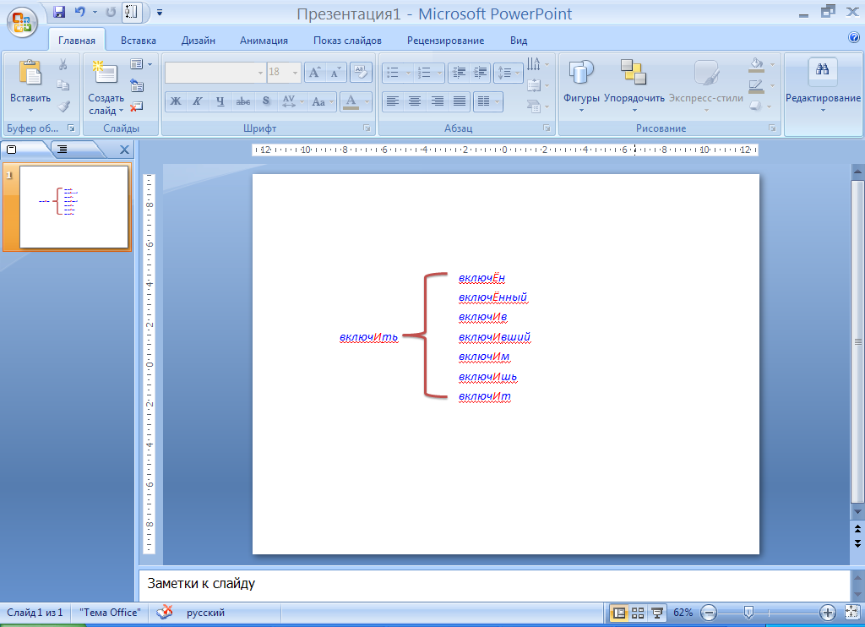

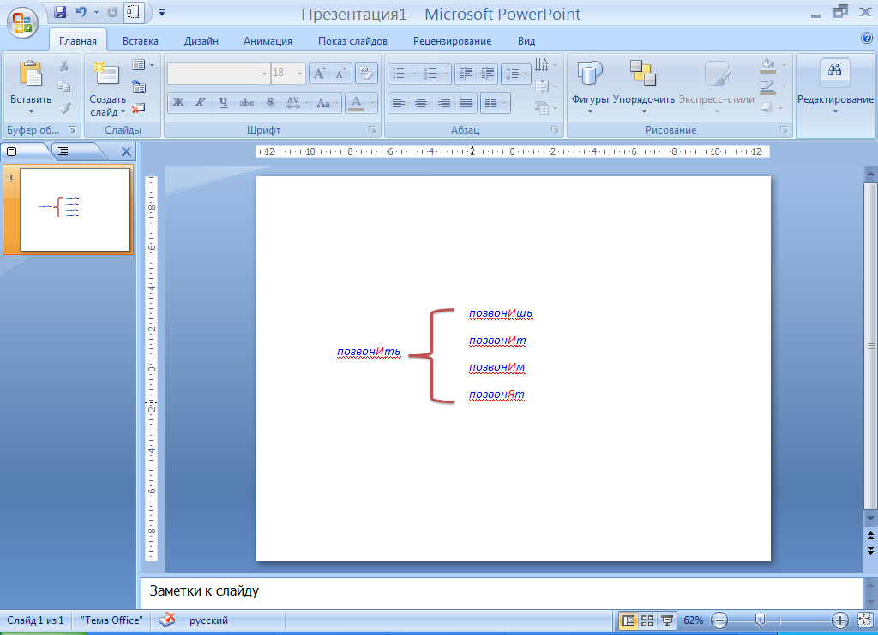

В причастиях, образованных от глаголов с помощью суффикса –Т-, **ударение** падает на первый слог.

*зАгнутый,*

*сОгнутый,*

*нАчатый,*

*прИнятый.*

**Краткие формы причастий прошедшего времени:**  
взят, взятА, взЯты  
нАчат, начатА, нАчато, нАчаты  
прИдан, приданА, прИдано, прИданы  
прИнят, принятА, прИнято, прИняты  
прОдан, проданА, прОдано, прОданы  
прОжит, прожитА, прОжито, прОжиты  
рОздан, разданА, рОздано, рОзданы  
сОзван, сОзвана, сОзвано, сОзваны

**III. Ударения в формах прошедшего времени глаголов**.

В формах женского рода **ударение** падает на окончание –а. В формах мужского, среднего рода и во множественном числе – на первый слог:

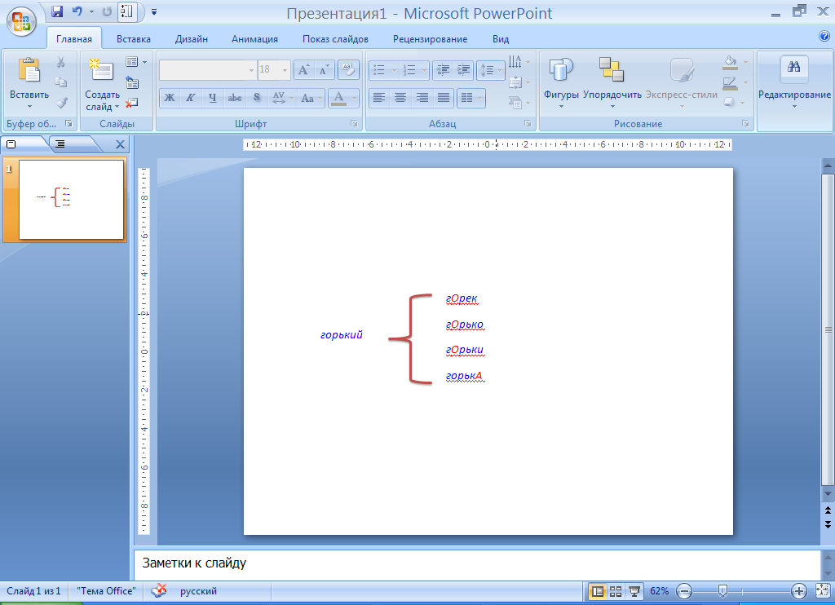

**ИСКЛЮЧЕНИЯ:** клАла, крАла, послАла, жилОсь.

**IV. Ударения в именах существительных.**

1. В формах именительного падежа множественного числа **ударным** является окончание –А, **безударным** - -Ы, поэтому следует запомнить:

*аэропОрты,*

*тОрты,*

*лИфты,*

*бАнты,*

*крАны,*

*лЕкторы,*

*шАрфы.*

2. В формах родительного падежа множественного числа окончание -ОВ чаще всего является **безударным**, а окончание –ЕЙ – **ударным**.

|  |  |
| --- | --- |
| *бухгАлтеров*  *кОнусов*  *лЕкторов*  *тОртов*  *мЕстностей* | *должностЕй*  *новостЕй*  ***НО****:*  *мЕстностей*  *сУдей* |

3. В иноязычных существительных ударение в большинстве случаев падает на последний слог:

*агЕнт*

*алфавИт*

*дефИс*

*диспансЕр*

*докумЕнт*

*жалюзИ*

*каталОг*

*некролОг*

*квартАл*

*партЕр*

*апострОф*

*процЕнт*

*цемЕнт*

*экспЕрт*

*фетИш*

***НО:***

*фОрзац, факсИмиле.*

4. Во многих производных словах **сохраняется ударение** производящих слов:

*вероисповЕдание – исповЕдаться*

*договорЕнность, договОр – договорИться*

*намЕрение – мЕра*

*обеспЕчение – обеспЕчить*

*аристокрАтия – аристокрАт*

*знАмение – знАмя*

*металлУргия – металлУрг*

5. Запомнить произношение следующих слов:

*граждАнство*

*зимОвщик*

*корЫсть*

*кремЕнь*

*лыжнЯ*

*Отрочество*

*свЕкла*

*стАтуя*

*столЯр*

*цепОчка*

*Искра*

*тУфля.*

**V. Наречия.**

**Ударение падает на приставку в словах:**

*вОвремя,*

*зАгодя,*

*зАтемно,*

*Исстари*

В наречиях с приставкой до-:

**VI. Имена прилагательные.**

**Запомните звучание следующих имен прилагательных:**

*давнИшний*

*красИвее, красИвейший*

*мозаИчный*

*оптОвый*

*слИвовый*

*грУшевый*

*кУхонный*

*лососЁвый*

*украИнский*

*завИдно.*

**☺ «Запоминалки»**

**🗝Разбор задания.**

**В каком слове верно выделена буква, обозначающая ударный гласный звук?**

1. лЫжня
2. крАлась
3. пОняла
4. (хороших) нОвостей

**Вариант №1.**

Вариант *лЫжня* – существительное, звучание которого следует запомнить. Правильный вариант произношения – *лыжнЯ*.

**Варианты №2,3.**

Слова крАлась и пОняла – формы женского рода прошедшего времени глаголов, где ударение должно падать на окончание –а, поэтому в форме *поняла* ударение выделено неверно. Глагол *кралась* является исключением, и ударение в нем падает на основу – *крАлась.*

**Вариант №4.**

*нОвостей –* существительное в форме Р.п. мн.ч., окончание –ей является ударным.

**Таким образом,** правильный ответ -крАлась.

**✍ Потренируйся.**

1. В каком слове **верно** выделена буква, обозначающая ударный гласный звук?

1) вклЮчим

2) зАсветло

3) пАртер

4) звОнишь

2. В каком слове **верно** выделена буква, обозначающая ударный гласный звук?

1) принЯл

2) принЯвший

3) начАла (петь)

4) запЕрся

3. В каком слове **верно** выделена буква, обозначающая ударный гласный звук?

1) созвонИмся

2) намерЕние

3) мОлодежь

4) тортЫ

|  |  |  |
| --- | --- | --- |
| **Орфоэпический словарик** |  |  |

Сколько удивительного порою узнаешь, читая лингвистические словари! Но, пожалуй, ни один другой словарь так не удивляет студента-филолога, как орфоэпический... Действительно, ударение в русском языке разноместное, а орфоэпические нормы довольно жёсткие. Так что ничего не поделаешь: придётся их заучивать. В словаре выделены ударные гласные. Вариативные ударения в словаре не приводятся.

**А**   
аг**е**нт, агрон**о**мия, **а**либи, алког**о**ль, алфав**и**т, альк**о**в, альт**о**вый, ан**а**том, ант**и**к, апостр**о**ф, апри**о**ри, ар**а**хис, арб**а**, арб**у**з, ар**е**ст, астр**о**лог, атл**е**т, аф**и**нянин, аэроп**о**рты, аэроп**о**рта.

**Б**  
балов**а**ть, баловн**и**к, бал**о**ванный, б**а**нты, б**а**рмен, бл**а**га, бл**а**гами, бл**а**говест, благост**ы**ня, блок**и**ровать, брон**и**ровать билеты, брониров**а**ть танкетку, брон**я** танков, бут**ы**ль, полной бут**ы**ли, полной бут**ы**лью, брюшк**о**, быстрин**а**.

**В**  
вагон-л**е**дник, валов**о**й, ванд**а**л, вероиспов**е**дание, в**е**тряная оспа, в**е**рба, виз**и**рь, вил**а** гнездо, включ**и**т, вкр**а**пить, вкр**а**плю, всех в**о**зрастов, в**о**лка, в**о**лку, в**о**ра, в**о**ру, ворвал**а**сь, восприн**я**ть, воспр**и**нял, воспринял**а**, вот и вся недолг**а**, волхв**ы**, волхв**о**в, врал**а** всем, вруч**а**т втр**и**дорога.

**Г**  
гадл**и**вое чувство, газопров**о**д, гастрон**о**мия, г**е**незис, герб**а** столицы, герб**ы**, глад**и**льный, госуд**а**ря, грав**ё**р, г**у**сеница.

**Д**  
даров**а**ть, дар**у**ю, дар**у**ешь, дар**о**ванный, диал**о**г, диспанс**е**р, доб**ы**ча, д**о**гмат, дозвон**и**шься, дон**е**льзя, две доск**и**, дос**у**г, до**я**р, два до**я**ра, драл**а**пеньку, др**е**вко, дрем**о**та, дровян**и**к, духовн**и**к.

**Е**  
единовр**е**менный, ерет**и**к, епитимь**я**.

**Ж**  
жалюз**и**, жерл**о**, жест**о**ко.

**З**  
зав**и**дно, з**а**гнутый, з**а**говор, зад**о**лго, зазвон**и**ть, за**и**мка, мы заключ**и**м, Он заключ**и**т, законнорожд**ё**нный, зак**у**порка, зак**у**порить, зак**у**поришь, зак**у**порю, зап**а**сник, запл**е**сневеть, заслюн**и**ть, звон**и**т, зн**а**мение, зн**а**чимость, зн**а**харь, зубч**а**тый.

**И**  
избалов**а**ть, избал**о**ванный, избрал**а**, (два) картуз**а**, ик**о**та, **и**ноходь, инох**о**дец, инструм**е**нт, **и**кса, **и**ксу, зацвел **и**рис, сладкий ир**и**с, **и**сполу, истопн**и**к, исч**е**рпать, исч**е**рпаю.

**К**  
катал**о**г, к**а**тыш, манная к**а**шица, каш**и**ца из мела, кауч**у**к, кварт**а**л, кедр**о**вый, килом**е**тр, к**и**новарь, острая кирк**а**, кладов**а**я, кобур**а**, кож**у**х, кокл**ю**ш, колл**е**дж, к**о**лос (злак), кол**о**сс (великан), конур**а**, кор**ы**сть, крап**и**ва, крас**и**вее, крас**и**вейший, крем**е**нь, на кр**у**ги своя, куп**и**рованный, к**у**хонный.

**Л**  
ласс**о**, лгал**а** друзьям, ледн**и**к (глетчер), лом**о**та, луб**о**чный.

**М**  
магар**а**джа, мастерск**и**, м**а**ркетинг, медикам**е**нты, месс**и**я, миз**е**рный, миллим**е**тр, миллигр**а**ммовый, мусоропров**о**д, мыт**а**риться, мыт**а**рство, многовеков**а**я.

**Н**  
надо**у**мить, нам**е**рение, нач**а**ть, начал**а**, н**а**чал, недоговор**ё**нность, недо**и**мщик, нед**у**г, нед**ю**жинные способности, некрол**о**г, ненав**и**стный, нан**о**сного, н**е**нецкий, неподал**ё**ку, непри**я**знь, нефтепров**о**д, новорожд**ё**нный, н**о**жны.

**О**  
обесп**е**чение, оборв**а**л, оборвал**а**, оборв**а**ли, облегч**и**ть, обостр**и**ть, обувн**о**й, обыд**ё**нщина, оговорен**о**, озл**о**бленный, опт**о**вый, опер**и**ться, осв**е**домить, осв**е**домиться, ост**а**лась дома, отк**у**порка, **о**трок, **о**трочество,**о**тступ, отч**а**сти.

**П**  
п**а**мятуя, парал**и**ч, парт**е**р, п**а**сквиль, пертурб**а**ция, пиал**а**, пим**ы**, план**ё**р, плат**о**, пл**е**велы, пл**е**сневеть, площадн**а**я брань, поварск**о**е дело, пять повест**е**й, повтор**и**м, повторен**ы**, повтор**ё**нный, под**о**вый хлеб, есть поед**о**м, пока**я**нный, покупщ**и**к, полшаг**а**, п**о**мочи, помоч**е**й, пон**я**ть, понял**а**, п**о**нял, пон**я**вший, посаж**ё**ный отец, пос**а**женный под замок, два п**о**рта, п**о**хороны, похор**о**н, на похорон**а**х, вы пр**а**вы, предвосх**и**щенный, прем**и**нуть, прем**и**нули, не прем**и**ну, премиров**а**ть, премир**у**ю, премир**о**ванный, прет**и**ть, прет**и**т, приб**ы**ть, пр**и**был, приб**ы**вший, приб**ы**вшего, пригов**о**р, прид**а**ное, прин**у**дить, прин**я**ть, принял**а**, пр**и**нял, пр**и**няли, приобрет**е**ние, пр**о**дал, продал**а**, пр**о**дали, прозорл**и**вый, пр**о**клятый богом, прокл**я**тый камень, пр**о**сека, простолюд**и**н, две простын**и**, пять прост**ы**нь(простыней), пряд**и**льный, прял**а**, пр**я**ли, погода про**я**снела, глаза проясн**е**ли, пул**о**вер, п**у**рпур.

**Р**  
равн**о** как, р**а**джа, разбл**а**говестить, развит**а**я промышленность, развит**е**е, р**а**звитая лектором мысль, р**а**зниться, рассредот**о**чение, рем**е**нь, не ров**ё**н час.

**С**  
с**и**лос, сирот**а**, нет сирот**ы**, сир**о**т, св**ё**кла, ск**и**т, скит**а**, в скит**у**, скл**а**дчина, скл**а**ды сл**и**вовый, снаст**я**ми, собол**е**знование, с**о**вестливый, соз**ы**в, сорокавед**ё**рный, сосредот**о**чение, хожу в баню по сред**а**м, люди различаются по ср**е**дам общения, ср**е**дства, ср**е**дствами, ст**а**тус, стат**у**т, ст**а**туя, стограмм**о**вый, стол**я**р, столяр**а**, воздать стор**и**цею, строчн**а**я буква, ступн**я**, две ступн**и**, большие ступн**и**, с**у**кровица, суле**я**, с**у**мерничать.

**Т**  
таб**у**, тавр**о**, т**а**инство, там**о**женник, там**о**жня, танц**о**вщик, танц**о**вщица, т**е**рпящий, т**о**рта, т**о**рты, тигр**о**вый, ткал**а** ковер, тот**е**м, т**о**тчас, тун**и**ка, тефт**е**лька.

**У**  
уб**ы**вший, углуб**и**ть, углуб**и**ться, закус**и**ть удила, уз**и**лище, укра**и**нский, ум**е**рший, упр**о**чение.

**Ф**  
фав**о**р, факс**и**миле, фарф**о**р, фет**и**ш, флюорогр**а**фия.

**Х**  
ха**о**с, ход**а**тай, ход**а**тайствовать, ход**а**тайство, хоз**я**ева, х**о**лодность, христиан**и**н.

**Ц**  
цем**е**нт, ц**е**нтнер, цеп**о**чка, цыг**а**н.

**Ч**  
ч**е**рпать, чест**и**ть, ч**и**стильщик.

**Ш**  
ш**а**рфы, шасс**и**, шве**я**, шелков**и**ца, шестерн**я**, шкаф**ы**, начертание шр**и**фта, штаб**ы**.

**Щ**  
щав**е**ль, щавел**я**.

**Э**  
эксп**е**рт, эск**о**рт, электропр**о**вод.

**Ю**  
юр**о**дивый.

**Я**  
язык**о**вая колбаса, язык**о**вая мышца, языков**а**я норма, языков**о**е чутье, **я**сли, **я**слей

**ЭТО ИНТЕРЕСНО!**

Тефте́ля — ж. р. — мн. ч. тефте́ли, уменьш. тефте́лька, тефте́льки.  
Те́фтель — м. р. — мн. ч. те́фтели, уменьш. тефтелёк, тефтельки́.

**"Ударяемые" предлоги (ударение на предлог при произношении):**  
на: нА воду, на ногу, на гору, на руку, на зиму, на год, на нос, на день, на ночь;  
под: пОд ноги, под руки, под гору, под вечер;  
по: пО морю, по полю, по лесу, по полу, по носу, по два, по три, по сто, по двое, по трое;  
из: Из лесу, из дому, из носу, из виду;  
без: бЕз вести, без толку, без году неделя

А2.

Лексические нормы

(употребление слова).

Задание А2 проверяет твое умение различать паронимы.

**Паронимы** – слова, близкие по звучанию и написанию, но разные по значению.

Паронимы бывают:

* приставочными;
* суффиксальными;
* различающиеся конечными буквами.

**Приставочные паронимы.**

В задании А2 они встречаются достаточно редко, поэтому их не так уж и сложно запомнить.

**🗊Различай!**

|  |  |
| --- | --- |
| **У**платить - Отдать, внести (деньги) в возмещение чего-либо (чаще всего речь идет крупной сумме денег) | **О**платить - Заплатить за что-нибудь |
| **О**деть кого-либо | **На**деть на себя |
| **Пред**ставить - Предъявить, сообщить что-либо кому-либо. Познакомить с кем-либо, дать возможность ознакомиться с чем-либо. Признав достойным чего-либо, ходатайствовать о чём-либо | **Предо**ставить - Отдать кого-что-либо в распоряжение, пользование кому-чему-либо. Дать возможность кому-либо сказать, сделать что-либо, чем-либо распорядиться. |
| **В**стряхнуть - Приподняв, потрясти с силой. | Стряхнуть - Тряхнув, скинуть, сбросить. |
| **По**верка - Сверка в точности. Перекличка с целью проверить наличный состав людей (спец.). | **Про**верка - Установление правильности чего-либо, соответствия чего-либо чему-либо. |
| **Об**судить - Разобрать, обдумать, всесторонне рассмотреть, высказывая свои соображения по поводу чего-либо или о ком-либо. | **О**судить - Выразить неодобрение кому-чему-либо, признать дурным. Приговорить к какому-либо наказанию, вынести обвинительный приговор, обвинить. |
| Нетерпимый - такой, с которым нельзя мириться, недопустимый. Не считающийся с чужим мнением, лишённый терпимости. | Не**с**терпимый - Превышающий терпение, с трудом переносимый. |
| **О**писка - Ошибка в написании чего-н. по рассеянности. | **От**писка - Формальный ответ, не затрагивающий сущности дела. |

**Суффиксальные паронимы.**

**🕮 Правило.**

Большая часть паронимов связана с различием однокоренных прилагательного и причастия.

**✯Помни!**

Суффиксы **–УЩ-/-ЮЩ-, -АЩ-/-ЯЩ-** относятся к суффиксам причастия и обозначают производителя действия.

КРАСОЧНЫЙ. Отличающийся яркими красками.

КРАСЯЩИЙ. Служащий для окрашивания чего-н., содержащий в себе краску (спец).

**Различающиеся конечными буквами.**

**🗊Различай!**

|  |  |
| --- | --- |
| **База** - Основание, основа. Опора чего-либо; опорный пункт. Склад, складской или снабженческий пункт. | **Базис** - Совокупность исторически определенных производственных отношений, образующих экономическую структуру общества и определяющих характер надстройки. |
| **Абонент** - Владелец абонемента (лицо или учреждение). | **Абонемент** - Право пользования чем-либо в течение определённого срока, а также документ, удостоверяющий это право. |
| **Невежа** - Грубый, невоспитанный, невежливый человек. | **Невежда** - Малообразованный человек, неуч; человек, несведущий в какой-либо области знания, профан. |
| **Адресат** - Тот, кому адресовано почтовое отправление (лицо или учреждение). | **Адресант** - Тот, кто посылает почтовое или телеграфное отправление (лицо или учреждение) |
| **Дипломат** - Должностное лицо, занимающееся дипломатической деятельностью, работой в области внешних отношений.  **Зачинатель** – тот, кто начинает что-либо, основоположник. | **Дипломант** - Лицо, награждённое дипломом за успешное выступление на конкурсе, фестивале и т. п. Студент, готовящий выпускную, дипломную работу.  **Зачинщик** - тот, кто начинает что-либо (обычно что-либо неблаговидное) |

**✯Помни!**

В этой главе представлены не все примеры, которые возможны в задании А2. Чаще всего, тебе придется заглядывать в словарь, чтобы определить значения слов.

**Алгоритм действий.**

1. Определи, какой частью речи являются слова-паронимы.
2. Внимательно прочитай предложения. Может быть, ты найдешь что-нибудь общее в словах, которые сочетаются с паронимами.
3. Подумай, от какого слова они могут быть образованы. Возможно, различие содержится именно в основах!
4. Посмотри, какой частью слова отличаются слова: приставкой, суффиксом и т.д.
5. Если возможно, вспомни отличия в значении.

✯**Помни!** Если вдруг попадутся слова типа **абонент – абонемент**, этот алгоритм не сработает.

**🗝Разбор задания.**

**В каком предложении вместо слова ВРАЖДЕБНЫЙ нужно употребить слово ВРАЖЕСКИЙ?**

1. В качестве ВРАЖДЕБНОЙ силы в сказках иногда выступают животные и растения.
2. Он оказался во ВРАЖДЕБНОМ ему мире.
3. Танковой дивизии удалось сломить ВРАЖДЕБНУЮ оборону противника.
4. Они не были готовы к столь ВРАЖДЕБНОМУ приему местных жителей.

*Враждебный* и *вражеский* относятся к паронимам – прилагательным. Попробуем разобраться, от какого слова (слов) они образованы.

*Враждебный* – **вражда** (неприязнь, взаимная ненависть, недоброжелательные отношения) + суффикс -**ебн**-. Значение - выражающий враждебное отношение.

*Вражеский* – **враг** (человек, борющийся за иные, противоположные интересы, противник) + суффикс –**еск**-. Значение - принадлежащий врагу.

Значит, паронимы образованы от разных слов, поэтому и различие следует искать, исходя не столько из суффиксов, сколько из основы слов.

В вариантах № 2, 3, 4 по контексту выражается отношение: в*раждебный мир, враждебная оборона, враждебный прием*. А в варианте №1 по контексту должна указываться принадлежность: вместо *враждебные силы* нужно говорить *вражеские силы.*

**Таким образом,** правильный вариант №1.

**Примеры неправильного употребления паронимов:**

Он экономичный человек. (Правильно:Он экономный человек.)

На вечер я одела  самое красивое платье.(Правильно: На вечер я надела самое красивое платье.)

Вот тебе коньки: одевай их и догоняй меня.  
(Правильно: Вот тебе коньки: надевай их и догоняй меня.)

У нас много артистичных династий.  
(Правильно: У нас много артистических династий.)

**Определи, какие слова можно употребить в словосочетаниях:**

1. **... телефонной сети**
   * абонент
   * абонемент
2. **... в бассейн**
   * абонент
   * абонемент
3. **... способности**
   * артистические
   * артистичные
4. **... ребёнок**
   * артистический
   * артистичный
5. **... дом**
   * барственный
   * барский
6. **... осанка**
   * барская
   * барственная
7. **... день**
   * будний
   * будничный
8. **... обстановка**
   * будняя
   * будничная
9. **... мыслитель**
   * великий
   * величественный
10. **... архитектурный ансамбль**
    * великий
    * величественный
11. **... проблемы**
    * вечные
    * вековые
12. **... дубы**
    * вечные
    * вековые
13. **... гладь**
    * водная
    * водянистая
14. **... суп**
    * водный
    * водянистый
15. **... человек**
    * военный
    * воинский
16. **... звание**
    * военное
    * воинское
17. **... мастерская**
    * гарантированная
    * гарантийная
18. **... успех**
    * гарантийный
    * гарантированный
19. **... посуда**
    * глиняная
    * глинистая
20. **... берег**
    * глиняный
    * глинистый
21. **... катастрофа**
    * гуманная
    * гуманитарная
22. **... отношение**
    * гуманитарное
    * гуманное
23. **... проездной билет**
    * действенный
    * действительный
24. **... помощь**
    * действенная
    * действительная
25. **... разговор**
    * деловитый
    * деловой
26. **... походка**
    * деловая
    * деловитая
27. **... совет**
    * дельный
    * деловой
    * деловитый
28. **... одежда**
    * демократическая
    * демократичная
29. **... государство**
    * демократическое
    * демократичное
30. **профессиональный...**
    * дипломант
    * дипломат
31. **... конкурса**
    * дипломант
    * дипломат
32. **... человек**
    * добротный
    * добрый
33. **... костюм**
    * добротный
    * добрый
34. **... позиция**
    * единичная
    * единая
35. **... случай**
    * единый
    * единичный
36. **... мелочи**
    * жизненные
    * житейские
37. **... путь**
    * житейский
    * жизненный
38. **... следы**
    * звериные
    * зверские
39. **... аппетит**
    * звериный
    * зверский
40. **... голос**
    * злостный
    * злой
41. **... прогульщик**
    * злостный
    * злой
42. **... носитель**
    * информационный
    * информативный
43. **... мастер**
    * искусственный
    * искусный
44. **... бриллиант**
    * искусственный
    * искусный
45. **... берег**
    * каменный
    * каменистый
46. **... зодчество**
    * каменное
    * каменистое
47. **... специалист**
    * командированный
    * командировочный
48. **... удостоверение**
    * командированное
    * командировочное
49. **... атмосфера**
    * комфортная
    * комфортабельная
50. **... гостиница**
    * комфортая
    * комфортабельная
51. **... язык**
    * красочный
    * красящий
52. **... вещество**
    * красочное
    * красящее
53. **... голос**
    * ледяной
    * ледовый
54. **... дворец конькобежного спорта**
    * ледяной
    * ледовый
55. **... дуб**
    * могущественный
    * могучий
56. **... государство**
    * могучее
    * могущественное
57. **... отношение**
    * нетерпимое
    * нестерпимое
58. **... боль**
    * нетерпимая
    * нестерпимая
59. **... платье**
    * одеть
    * надеть
60. **... ребёнка**
    * одеть
    * надеть
61. **... хозяйка**
    * практичная
    * практическая
62. **... занятие**
    * практическое
    * практичное
63. **... к награде**
    * представить
    * предоставить
64. **... льготы**
    * представить
    * предоставить
65. **достойный ...**
    * поступок
    * проступок
66. **досадный ...**
    * поступок
    * проступок
67. **... человек**
    * сытый
    * сытный
68. **... десерт**
    * сытый
    * сытный
69. **... задание**
    * эффективное
    * эффектное
70. **... женщина**
    * эффективная
    * эффектная

Прочитай вдумчиво все примеры словосочетаний, приведённые ниже. Материал на наблюдение поможет понять различия в словах-паронимах и в их лексической сочетаемости. Если значения слов останутся тебе неясны, обратись к толковым словарям. От тебя не требуется давать развёрнутые толкования слов, но чувствовать различия в значении и определять, верно ли употреблено слово в словосочетании, нужно уметь.

**Абонент - абонемент:**   
абонент московской телефонной сети    
межбиблиотечный абонемент; абонемент в бассейн, в музей, в консерваторию; концертный абонемент

**артистичный – артистический:**артистическая жизнь, судьба; артистические способности, наклонности   
артистичный  ребёнок, артистичная поза, артистичное поведение

**барский – барственный:** барский дом, барская усадьба, барские дети    
барственная осанка, поза, манера держаться

**будний - будничный:**   
будний день    
будничное настроение; будничная обстановка, одежда; будничное выражение лица; будничный голос

**великий - величественный:**   
великий писатель, композитор, художник, исполнитель, мыслитель    
величественная панорама, величественный архитектурный ансамбль, величественное здание, величественные руины

**вечный - вековой:**   
вечные человеческие ценности, вечные проблемы, вечная шаль на плечах, вечная мерзлота, вечный покой, вечный огонь    
вековые дубы, вековая роща, вековой лес; вековые традиции, обычаи

**водный - водянистый:**водная гладь, поверхность; водный стадион, вид спорта; водное пространство, водные поцедуры, водный раствор    
водянистые стебли водорослей; водянистый суп, кисель; водянистые глаза; водянистая масса

**военный - воинский:**   
военный человек, военная промышленность, военный парад, военный завод, военное производство, военное дело    
воинское звание; воинская доблесть, честь; воинская часть; воинский долг

**гарантийный – гарантированный:** гарантийный талон, гарантийная мастерская    
гарантированный успех, гарантированные права, условия труда и оплаты, гарантированный отпуск

**глиняный - глинистый:**глиняная посуда; глиняный черепок, горшок; глиняный очаг; колосс на глиняных ногах    
глинистые почвы, глинистый сланец, глинистый грунт

**гуманный - гуманитарный:**   
гуманная профессия, позиция, гуманное отношение, решение, общество, гуманный закон    
гуманитарная сфера, наука, проблема; гуманитарные исследования, гуманитарная катастрофа

**действенный - действительный:**   
действенная помощь, действенное средство, действенные меры, действенная сила    
проездной билет, действительный в течение 10 дней; действительный факт, действительная жизнь

**деловой - деловитый:**   
деловой стиль одежды, разговор;  деловая встреча, деловое письмо, деловые связи, деловые круги     
деловитая походка, деловитый вид, деловитые манеры

**дельный - деловитый:**   
дельный человек, совет; дельное предложение    
деловитая походка, деловитый стиль поведения, деловитые манеры

**демократичный - демократический:**    
демократическое правление, демократический строй, демократическая партия, демократические взгляды    
демократичный стиль, демократичная одежда; демократичный клуб, ресторан; демократичное общество, окружение

**дипломат - дипломант:**   
говорит как дипломат, вести себя как дипломат, профессиональный дипломат    
дипломант конкурса

**добрый - добротный:**   
добрый человек, добрая улыбка, память, доброе лицо, добрый взгляд    
добротная мебель, материя, добротный дом

**единый - единичный:**единая позиция по проблеме, единая форма, единое мнение, единый технологический процесс   
единичный случай, единичное явление, единичное исключение

**житейский - жизненный:**   
житейская проблема, житейские мелочи    
жизненный интерес, путь; жизненное показание для операции; жизненная удача, драма, трагедия

**зачинщик – зачинатель:**

**зачинщик драки, зачинщик потасовки, зачинщик преступления**

**зачинатель традиций, зачинатель российского кораблестроения, зачинатель воздухоплавания**

**звериный - зверский:**   
звериные следы, звериное чутьё, звериный орнамент    
зверский аппетит; зверское убийство, преступление; зверское выражение лица

**земляной – землистый:**   
земляные грядки, земляной холм, земляная насыпь, земляные работы    
землистый цвет лица, землистое лицо

**злой - злостный:** злой взгляд, человек, голос, умысел; злая мачеха, жена; злые глаза, люди злостный прогульщик, нарушитель, неплательщик

**информационный - информативный:**   
информационный носитель, информационная программа, информационные технологии    
информативный доклад, информативное сообщение, выступление, информативная статья

**искусный - искусственный:**   
искусный мастер, искусный оратор    
искусственная весёлость, искусственные ткани, искусственный камень

**каменный – каменистый:** каменный дом, каменное зодчество   
каменистая дорога, каменистый берег

**командированный - командировочный:**   
работник, командированный в Москву; жить в гостинице как все командированные; командированный из Новгорода   
командировочное удостоверение; командировочные деньги

**комфортный - комфортабельный:**   
комфортная ситуация, атмосфера, обстановка, роль    
комфортабельная квартира, мебель; комфортабельный автомобиль, самолёт, теплоход, поезд

**красочный - красящий:**   
красочный пейзаж, натюрморт, язык; красочная картина; красочные, яркие цвета лета    
красящее вещество

**ледяной – ледовый:** ледяная горка, ледяной голос, ледяной ветер    
ледовое побоище, ледовый дворец

**могучий – могущественный:** могучий дуб, могучий торс; могучая грудь, фигура; могучие плечи    
могущественное государство, могущественная власть, могущественное влияние

**нетерпимый – нестерпимый:** нетерпимое отношение, нетерпимый поступок, нетерпимое поведение, нетерпимая выходка    
нестерпимая духота, боль, жара

**одеть – надеть:**   
одеть ребёнка, больного, малыша   
надеть платье, костюм, очки, украшения

**практичный – практический:** практичный человек, практичный шаг; практичная хозяйка, жена, мать    
практические занятия, практическая жизнь, практические навыки

**представить –** **предоставить:** представить к награде, представить жениха родителям, представлять интерес    
предоставлять возможности, предоставлять документы

**поступок - проступок:**   
благородный поступок, самоотверженный поступок, мужской поступок, достойный поступок, совершить поступок   
допустить проступок, досадный проступок, серьёзное наказание за проступок

**сытый - сытный:**   
сытый человек, сытые дети, сытый кот, сытый волк    
сытный обед, сытное блюдо, сытный корм

**эффективный –** **эффектный:** эффективный метод, способ, эффективное решение    
эффектная женщина, эффектные костюмы, эффектная картина

Примеры сочетаемости слов нужно знать, потому что примеры расширяют позитивный лингвистический опыт и в дальнейшем "работают" как эталоны.

**✍ Потренируйся.**

1. В каком предложении вместо слова ДИПЛОМАТ нужно употребить ДИПЛОМАНТ?

1) Леонида Ивановича считали настоящим ДИПЛОМАТОМ в общении с окружающими людьми.

2) Успех внешней политики государства во многом зависит от опыта и таланта ДИПЛОМАТОВ.

3) Ты говоришь как ДИПЛОМАТ, но дело не идет на лад.

4) ДИПЛОМАТЫ Московского конкурса артистов балета приняли участие в заключительном концерте.

2. В каком предложении вместо слова ВИНОВАТЫЙ нужно употребить ВИНОВНЫЙ?

1) Самым мучительным для Вадима было то, что он все равно ощущал себя ВИНОВАТЫМ, хотя друг с легкостью простил его за эту ложь.

2) Суд признал чиновника ВИНОВАТЫМ в совершении мошенничества.

3) Подросток смотрел на всех испуганным и ВИНОВАТЫМ взглядом.

4) Антонина демонстративно пошла мыть посуду, а он сидел, чувствуя себя ВИНОВАТЫМ в том, что неожиданно нагрянул в гости.

3. В каком предложении вместо слова ДОЖДЕВОЙ нужно употребить ДОЖДЛИВЫЙ?

1) На темной листве блестела одна-единственная ДОЖДЕВАЯ капля.

2) День обещал быть ДОЖДЕВЫМ и ветреным.

3) Сдвигая вековые камни, обрушились вниз ДОЖДЕВЫЕ потоки.

4) Из сада хлынул чистый ДОЖДЕВОЙ воздух, дурманящий запах цветущей липы.

|  |  |  |
| --- | --- | --- |
|  |  |  |

А3.

Морфологические нормы. Образование форм слова

Задание А3 проверяет твое умение правильно выбирать форму слова следующих частей речи:

* имени существительного;
* имени прилагательного и наречия;
* имени числительного;
* местоимения;
* глагола.

**Имя существительное.**

**🕮 Правило.**

1. **Предложный падеж единственного числа (окончания – у или –е).**
2. **Именительный падеж множественного числа (окончания –а или –ы).**

**🗊Различай!**

|  |  |
| --- | --- |
| **Кондукторы** – приспособления в технике | **Кондуктора** – работники транспорта |
| **Пропуски** – что-либо пропущенное | **Пропуска** – документы |
| **Хлебы** - печёные | **Хлеба** – злаки |
|  |  |

1. **Родительный падеж множественного числа (окончания –ов(-ев), -ей или нулевое).**

1. **Употребление форм рода**

**🗊Различай!**

|  |  |
| --- | --- |
| **женский род** | **мужской род** |
| вуаль (смотрю за темную вуаль)  гуашь (белой гуашью)  мозоль (наступить больную мозоль) | тюль (красивым тюлем)  шампунь (мыть голову шампунем) |

**Имя прилагательное и наречие (степени сравнения).**

|  |  |  |
| --- | --- | --- |
| степень,  форма | **сравнительная степень *(****обозначает признак, проявляющийся в большей или меньшей степени)* | **превосходная степень *(****обозначает признак, проявляющийся в каком-либо предмете в наибольшей степени)* |
| **простая форма:** | суффиксы: -Е, -ЕЕ, -ЕЙ, -ШЕ | суффиксы –АЙШ, -ЕЙШ,  иногда: приставка НАИ- + суффиксы –АЙШ, -ЕЙШ  *У наречия простой превосходной степени нет!* |
| **составная форма:** | БОЛЕЕ, МЕНЕЕ + прилагательное (наречие) в начальной форме | 1) простая сравнительная степень + ВСЕХ (ВСЕГО)  2) САМЫЙ, НАИБОЛЕЕ + прилагательное в начальной форме *(только для прилагательного)* |

**🕮 Правило.**

НЕЛЬЗЯ соединять формы превосходной и сравнительной степени, а также простые и составные формы обеих степеней сравнения!

Например, НЕЛЬЗЯ самый тончайший, более худшее, наименее красивее.

МОЖНО самый тонкий или тончайший, более худой или хуже, наименее красивый или красивее.

**✯Помни!**

бойкий – бойчее и бойче,

гибкий – гибче,

гладкий – глаже,

глубокий – глубже,

горький (опыт) – горше,

горький (на вкус) – горче,

дикий – диче или дичее,

ловкий – ловче или ловчее,

мелкий – мельче,

узкий – уже,

хлёсткий – хлестче

**Имя числительное.**

* **склонение числительных**

**🗊Различай!**

|  |  |
| --- | --- |
| **количественные числительные**  **(сколько?)** | **порядковые числительные**  **(который по счету?)** |
| склоняются все слова:  Р.п. (нет) семисот восьмидесяти двух  Т.п. (чем?) семьюстами восьмьюдесятью двумя   * *полтора:*   *И.,В. – полтора (м., ср.р.), полторы (ж.р.)*  *Р., Д., Т., П. – полутора*   * *сорок, девяносто, сто:*   *И., В. – нулевое окончание,*  *Р., Д., Т., П. – окончание –а*   * *десятки*   обе части оканчиваются одинаково  *пятидесяти, пятьюдесятью*   * *сотни:*   склоняются обе части, в случае затруднения подставь вместо слова *сот – нота*  *И.,В. пять нот – пять сот .*  *Р. пяти нот - пятисот .*  *Д. пяти нотам – пятистам*  *Т. пятью нотами – пятьюстами*  *П. о пяти нотах – о пятистах* | склоняется только последнее слово  до тысяча шестьсот восемьдесят шестого (года)  в две тысячи пятьсот девяноста седьмом (году)  При указании даты после порядкового числительного название месяца ставится в родительном падеже:  к пятому января,  перед первым сентября |

* **сочетание собирательных числительных с существительными**

**Местоимение.**

|  |  |  |
| --- | --- | --- |
| **Ошибка** | **Пример** | **Исправленный вариант** |
| случаи неверного употребления личного местоимения 3-го лица в косвенных падежах с предлогом (без начального н) | я к ей с душой | я к ней с душой |
| **☝Ловушка!** После некоторых предлогов у местоимений нет начального н-:благодаря ему, включая его, вне его, вопреки ему, вслед ему, навстречу ему, наперекор ему, наподобие его, подобно ему, посредине его (но: посреди него!), посредством его, согласно ему | | |
| сочетания с ней, для ней, от ней имеют архаический характер | от ней что угодно можно ожидать | от нее что угодно можно ожидать |
| ошибочное образование формы родительного падежа вопросительного (относительного) местоимения сколько | Ейное отношение к игрокам возмутительно. Ихняя коза бодается | Её отношение к игрокам возмутительно. Их коза бодается |
| неоправданный пропуск возвратного местоимения себя | Она ничего не представляет!  Позволю перейти к следующему вопросу | Она ничего собой не представляет!  Позволю себе перейти к следующему вопросу |
| местоимение как лишнее слово | Эта ведущая, она сама – слабейшее звено | Она, эта ведущая, слабейшее звено |
| нарушение связи между подлежащим и сказуемым и нарушение согласования с замещаемым словом.  Со словами КТО и ЧТО – сказуемое ставится только в ед.ч.! | У тех, кто выступают против меня, будут проблемы  Все, кто не знают ответов, должен покинуть игру | У тех, кто выступает против меня, будут проблемы  Все, кто не знает ответов, должен покинуть игру |
| двусмысленность при употреблении местоимения | Аркадий и Борис заспорили, и его (кого именно?) не удивило, почему я его не поддержал |  |

**Глагол.**

**🕮 Правило.**

У глаголов *УБЕДИТЬ, ПОБЕДИТЬ, ОЩУТИТЬ, ОЧУТИТЬСЯ, ПРОНЗИТЬ, ВИСЕТЬ, ДЕРЗИТЬ, ЧУДИТЬ, ДУДЕТЬ, КОЛОСИТЬСЯ, ОТНЯТЬСЯ, ГОРЧИТЬ, ОТПОЧКОВАТЬСЯ, БУЗИТЬ, РЖАВЕТЬ* и некоторых других не употребляются формы 1-го лица единственного числа: я ~~дерзю, дудю, бузю.~~

**Алгоритм действий.**

1. Определи, формы какой части речи представлены в вариантах ответа.
2. Выяви основные признаки данной формы (определи род, число, падеж, лицо и т.д.)
3. Подумай, где могут содержаться ошибки.

**🗝Разбор задания.**

**Укажите пример с ошибкой в образовании формы слова.**

1. в тысяча восьмисотом году
2. несколько горячих оладий
3. лягте на пол
4. идти навстречу ним

**Вариант №1.**

*В тысяча восьмисотом году*  - нас интересует порядковое числительное в форме предложного падежа. Вспоминаем: в порядковом числительном при склонении должна изменяться только последняя часть, то есть *тысяча* остается неизменной, изменяется только *восемьсот.* Значит, форма образована правильно.

**Вариант №2.**

*Несколько горячих оладий*. Обращаем внимание на существительное *оладий*, которое стоит в форме родительного падежа множественного числа. Необходимо вспомнить правила использования вариантов окончаний: -ов, нулевого, -ей. Ставим в начальную форму – *оладья*, это существительное женского рода с безударным окончанием –ья. Таким образом, окончание в Р.п. мн. ч. должно быть нулевое: *оладий* образовано правильно.

**Вариант №3.**

В словосочетании *лягте на пол*  использован глагол в повелительном наклонении (см.: Глагол. Помни!) От глагола совершенного времени *лечь*образуется форма повелительного наклонения *лягте.*

**Вариант №4.**

*Идти навстречу ним*. В этом словосочетании используется форма дательного падежа единственного числа личного местоимения в сочетании с предлогом. Хотя мы знаем, что после предлогов личные местоимения имеют наращение н-, но есть и исключения (см. **Ловушка!**). К ним и относится предлог *навстречу*, поэтому правильная форма будет *навстречу им.*

**Таким образом,** правильный вариант №4.

**✍ Потренируйся.**

1. Укажите пример с ошибкой в образовании формы слова.

1) более пятиста человек

2) инженеры

3) наисложнейший

4) в день именин

2. Укажите пример с ошибкой в образовании формы слова.

1) пара ботинков

2) идя по улице

3) с шестьюдесятью миллионами

4) наименее удачной попыткой

3. Укажите пример с ошибкой в образовании формы слова.

1) клади сумку

2) более семисот человек

3) до две тысячи пятого года

4) две пары чулков

А4.

Синтаксические нормы

(построение предложения с деепричастным оборотом).

Деепричастие обозначает добавочное действие. Если в предложении есть деепричастие, то должен быть и глагол-сказуемое, обозначающий основное действие.

**🕮 Правило.**

При использовании деепричастного оборота в предложении следует помнить, что:

* основное действие, выраженное глаголом-сказуемым, и добавочное действие, выраженное деепричастием, относятся к одному лицу или предмету:
* часто деепричастный оборот употребляется в односоставном определенно-личном предложении, в том числе и при глаголе в форме повелительного наклонения (где подлежащее легко восстанавливается):
* возможно употребление деепричастного оборота в безличном предложении при инфинитиве:

**☝Ловушка!**

Деепричастный оборот нельзя употреблять в следующих случаях:

* если действие, выраженное глаголом сказуемым, и действие, выраженное деепричастием, относятся к разным лицам (предметам):

Спрыгнув с подножки трамвая, у меня слетела шляпа (НЕЛЬЗЯ, так как «шляпа не может прыгнуть с трамвая»!)

* если в безличном предложении нет инфинитива, к которому мог бы относиться деепричастный оборот, но есть сочетание глагола-сказуемого с местоимением или существительным в роли дополнения.

Посмотрев в окно, мне стало грустно (НЕЛЬЗЯ, так как есть дополнение *мне*)

* если деепричастный оборот относится к страдательным причастиям, т.к. в этом случае субъект действия, выраженного сказуемым, и субъект действия, обозначенного деепричастием) не совпадают:

Убежав из дома, мальчик был найден (НЕЛЬЗЯ, так как из дома убегает мальчик, а находят его другие люди!)

**Алгоритм действий.**

1) В обороте, выделенном жирным шрифтом, найди деепричастие (отвечает на вопросы: что делая? что сделав?)

2) Выдели в каждом варианте основы.

3) Если в предложении нет подлежащего, попытайся восстановить его по сказуемому.

4) Если в предложении невозможно восстановить подлежащее, посмотри, не указан ли производитель действия в косвенном падеже.

5) Соотнеси в каждом варианте подлежащее с деепричастием.

6) Тот вариант, где подлежащее выполняет действие и деепричастия, и сказуемого, является правильным.

**Пользуйся таблицей**

|  |  |
| --- | --- |
| **Начало предложения** | **Грамматически верные продолжения предложения** |
| Деепричастный оборот  (добавочное действие)  ***Разговаривая по телефону,…*** | Подлежащее в Им.п., которое выполняет и основное, и добавочное действие.  ***я всегда называю собеседника по имени.*** |
| Глагол сказуемое в форме повелительного наклонения в определённо-личном или неопредлённо-личном предложении.  ***всегда называйте собеседника по имени.*** |
| Составное глагольное сказуемое (вспомогательный глагол + инфинитив) в значении повелительного наклонения в определённо-личном или неопредлённо-личном предложении.  ***надо всегда называть собеседника по имени.*** |
| Глагол сказуемое в определённо-личном или неопредлённо-личном предложении в форме 1 или 2 лица изъявительного наклонения. Подлежащее легко восстанавливается и выполняет как основное, так и добавочное действие.  ***всегда называю собеседника по имени.*** |

**🗝Разбор задания.**

**Укажите грамматически правильное продолжение предложения.**

**Не рассчитывая на помощь,**

1) меня начали покидать силы.

2) ученики самостоятельно справились с заданием.

3) самостоятельность очень важна.

4) учебник помогает лучше справиться с трудным материалом.

Находим деепричастие: н**е рассчитывая на помощь –** что делая? *не рассчитывая.*

В каждом варианте найдем грамматическую основу:

1) меня начали покидать силы.

2) ученики самостоятельно справились с заданием.

3) самостоятельность очень важна.

4) учебник помогает лучше справиться с трудным материалом.

Соотносим деепричастие и подлежащие, ответив на вопрос: *кто может не рассчитывать на помощь?* Это не *силы, не самостоятельность и не учебник.* Только *ученики могут справиться с заданием и не рассчитывать на помощь.*

Правильный ответ – **вариант №2.**

**✍ Потренируйся.**

1. Укажите грамматически правильное продолжение предложения.

**Анализируя поэму Пушкина «Полтава»,**

1) критиками отмечалось обилие разговорных выражений.

2) ее «очевидным» недостатком считалось обилие разговорных выражений.

3) современники упрекали поэта в злоупотреблении «бурлацкими» выражениями.

4) она была принята критиками без восторга.

2. Укажите грамматически правильное продолжение предложения.

**Начиная работу с текстом,**

1) у нас завязался спор.

2) постарайтесь внимательно прочитать его.

3) мной был неверно определен размер.

4) учениками часто не учитывается деление на абзацы.

3. Укажите грамматически правильное продолжение предложения.

**Выстроившись в колонны,**

1) вожак подает сигнал, и муравьи отправляются в путь.

2) длина их может достигать 100-200 метров.

3) кочевые муравьи отправляются в двух-трехнедельный поход.

4) начинается двух-трехнедельный поход муравьев.

А5 – 6

Синтаксические нормы. Нормы согласования. Построение предложений с однородными членами. Нормы управления.

Построение сложноподчиненных предложений.

**Нормы согласования.**

* **Согласование подлежащего и сказуемого**

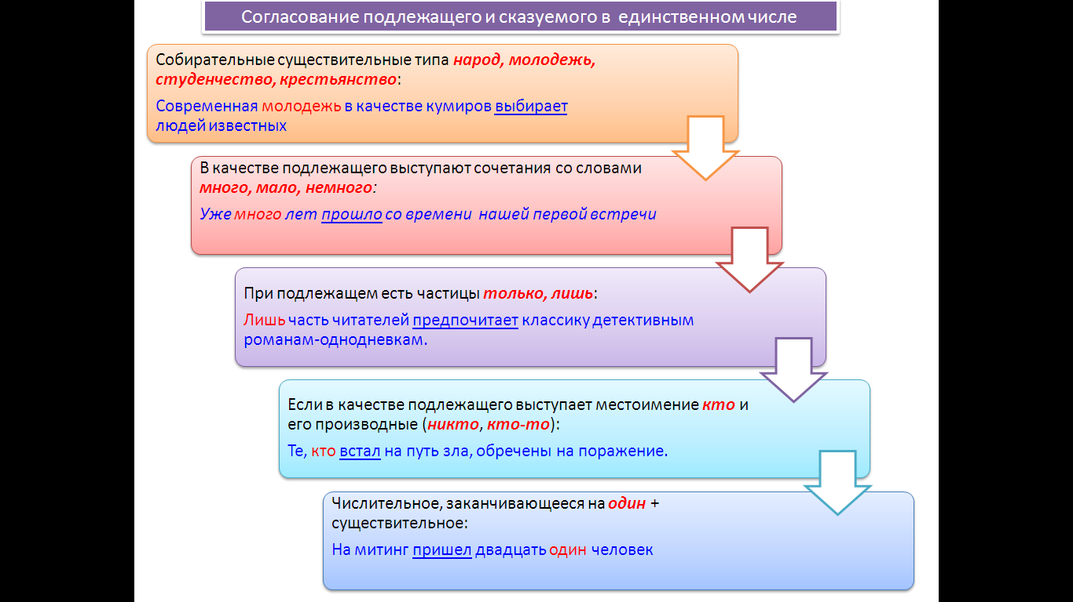

* **Согласование причастий с определяемым словом.**

🕮 **Правило.**

Причастие согласуется в роде, числе и падеже с определяемым словом.

**☞Подсказка.**

Найди определяемое слово, задай от него вопрос к причастию. Окончание в вопросе = окончанию причастия (учитывай, что буквы О и Е в окончании равны).

* **Согласование приложения с определяемым словом.**

🕮 **Правило.**

Название, заключенное в кавычки, данное с родовым словом (повесть, роман, картина, симфония, отель) является несогласованным приложение и должно стоять в именительном падеже. Если родового слова нет, то название в кавычках начинает изменяться.

**🗊Различай!**

В пьесе А.Н. Островского «Гроза» разоблачается темное царство, где правят кабанихи и дикие.

В «Грозе» А.Н. Островского разоблачается темное царство, где правят кабанихи и дикие.

**Построение предложения с однородными членами.**

|  |  |
| --- | --- |
| **правило** | **распространенные ошибки** |
| общее дополнение требует от однородных членов предложения одного падежа и предлога | НЕЛЬЗЯ: смотрит (что?) и увлекается (чем?) сериалами |
| нельзя объединять в однородные члены предложения разные части речи | НЕЛЬЗЯ: научился французскому языку и драться на дуэли |
| нельзя соединять неоднородные синтаксические конструкции | НЕЛЬЗЯ: в книге описывается происхождение религии и как она развивалась |
| нельзя составлять неправильные пары сопоставительных союзов НЕ ТОЛЬКО … НО, КАК… ТАК И | НЕЛЬЗЯ: В школе воспитывают не только знания, а воспитывают личность. |

**Нормы управления.**

**🗊Различай!**

**ВЫУЧИ НАИЗУСТЬ!**

**Нормы управления при некоторых глаголах и**

**прилагательных:**

|  |  |
| --- | --- |
| быть участником чего-либо | участвовать в чем-либо. |
| беспокоиться о чем-либо | тревожиться за что-либо. |
| воплощение во что-либо | претворение в чем-либо |
| вера во что-либо | уверенность в чем-либо. |
| грустить по вас (пр. п.) |  |
| доволен чем-либо | рад чему-либо. |
| дорожить чем-либо | ценить что-либо. |
| думать о чем-либо | задумать что-либо. |
| идентичный чему-либо | сходный с чем-либо |
| наградить чем-либо | удостоить чего-либо. |
| начать что-либо | приступить к чему-либо. |
| обидеться на что-либо | обижен чем-либо |
| обрадоваться чему-либо | обрадован чем-либо |
| обращать внимание на что-либо | уделять внимание чему-либо |
| опираться на что-либо | базироваться на чем-либо |
| отзыв о чем-либо | рецензия на что-либо |
| отчитываться в чем-либо | давать отчет о чем-либо. |
| писать о чем-либо | описывать что-либо |
| платить за что-либо | оплачивать что-либо |
| поделиться чем-либо | рассказать о чем-либо |
| полный чего-либо | Наполненный, переполненный чем-либо |
| превосходство над чем-либо | преимущество перед чем-либо |
| предостеречь от чего-либо | предупредить о чем-либо |
| различать что и что | отличать что от чего |
| разочароваться в чем-либо | быть недовольным чем-либо |
| рассердиться на что-либо | рассержен чем-либо |
| уверенность в чем-либо | вера во что-либо |
| удивляться чему-либо | Удивлен, восхищен чем-либо |
| уплатить за что-либо | оплатить что-либо |
| упрекать в чем-либо | попрекать чем-либо |

**Построение сложноподчиненного предложения.**

🕮 **Правило.**

Косвенная речь – это способ передачи чужой речи в виде придаточного предложения. В косвенной речи меняется форма местоимения.

Пушкин писал: «В свой жестокий век восславил я свободу» - Пушкин писал, что «в жестокий век восславил» он свободу.

**Алгоритм действий.**

1) Последовательно посмотри варианты ответа и все возможные ошибки.

2) Проверь:

- все слова стоят в правильном падеже;

- согласуются ли в роде, числе и падеже подлежащее и сказуемое;

- согласуются ли причастные обороты со словом, от которого они зависят;

- правильно ли переведена прямая речь в косвенную и т.д.

**🗝Разбор задания.**

Укажите предложение без грамматической ошибки (без нарушения синтаксической нормы).

1. Следует уделять большое внимание на развитие образного мышления.
2. Успех в соревновании зависит не только от сноровки, а от знания технологии.
3. Когда мать спросила у сына, зачем он читает запрещенные книги, Павел ответил, что хочет все знать.
4. Он уважает и заботится о своих фронтовых товарищах.

**Вариант № 1.**

В этом предложении нарушены нормы управления: вместо *уделять большое внимание (чему?) развитию* используется *уделять большое внимание на развитие.*

**Вариант № 2.**

Нарушены правила употребления двойного союза: вместо *не только…но и* употребляется *не только… а*

**Вариант № 3.**

Предложение построено с учетом всех грамматических правил.

**Вариант №4.**

Нарушены нормы при употреблении однородных членов предложения: глагол *уважает* требует зависимое слово в винительном падеже (кого? что?), а глагол *заботится* ***–*** в предложном (о ком? о чем?). При этом у них одно общее дополнение *свои фронтовые товарищи*.

**Таким образом**, правильный ответ – вариант № 3.

**✍ Потренируйся.**

1. Укажите предложение с грамматической ошибкой (с нарушением синтаксической нормы).

1) Большинство зданий, определяющих исторический центр города, было построено еще в 17 веке.

2) Те, кто регулярно занимается различными видами спорта, редко болеют простудными заболеваниями.

3) Встречи с выдающимися деятелями искусства и литературы стали традиционными на канале «Культуре».

4) Изменение климата на планете прогнозируют крупнейшие ученые-физики как в нашей стране, так и в странах Европы и Америки.

2. Укажите предложение с грамматической ошибкой (с нарушением синтаксической нормы).

1) Благодаря современных технологий ученые исследовали глубины озера Самотлор и нашли под илистым дном богатейшие залежи нефти.

2) В один из осенних дней, освеженных холодным воздухом, лес как будто помолодел, заблистал золотом и красноватой сетью березовых ветвей.

3) О жизни и творчестве художника, о его загубленном таланте можно прочитать в повести К.Паустовского «Орест Кипренский».

4) Многие, кто бывал в Переяславле-Залесском, знают, что этот город моложе Ростова, но его история тоже уходит корнями в далекое прошлое.

**Все задания А6 звучат одинаково: «В каком предложении придаточную часть сложноподчинённого предложения нельзя заменить обособленным определением, выраженным причастным оборотом?»**

**Поэтому будем отвечать на этот вопрос.**

**Замена НЕВОЗМОЖНА, если:**

1. В главном предложении есть указательные местоимения (тот, та, такой...). Например: Мы решали такие задачи, которые могут встретиться на экзамене.

2. Союзное слово КОТОРЫЙ стоит в форме косвенного падежа - родительного, дательного, творительного, предложного (замена возможна, если "который" - в форме и.п. или В.п. без предлога). Например: Зачастую аллергические реакции возникают на длинношёрстых зверьков, которыми (Т.п.), как правило, оказываются кошки.

3. Перед местоимением КОТОРЫЙ стоит предлог. Например: Вдали виднелись деревья, на которых распустились листочки.

4. Перед местоимением КОТОРЫЙ стоит другое слово, и запятая находится перед этим словом. Например: Долгое время киты, наблюдать которых удавалось раньше немногим, считались рыбами.

5. Сказуемое в придаточном - глагол в условном наклонении. Например: Я увидел книгу, которую хотел бы иметь в своей библиотеке.

6. Сказуемое в придаточном - глагол будущего времени. Например: Мы устроили праздник для детей, которые осенью пойдут в школу.

7. Придаточное предложение является безличным. Например: Важный момент, который необходимо учитывать при выборе материала для покрытия террасы, - это лёгкость ухода за ним.

**Приведем правила к общему алгоритму:**

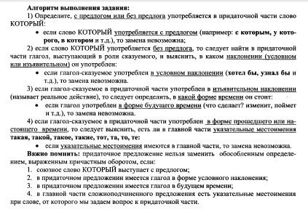

|  |
| --- |
| **✍ Потренируйся.**  **Выполни задания А 6**  **A6 № 2736.**  1) Нина Георгиевна уже протянула было руку к запечатанному письму, которое инспектор забыл на столе, однако передумала. 2) На фотографии, которая висела на стене, был изображён мальчишка лет четырёх, в матроске и бескозырке. 3) Карнавал, который ежегодно проходит в Бразилии, привлекает в страну много туристов. 4) У стола стоял тот самый кожаный портфель, который мы видели утром в руках у референта. |
| **A6 № 2775.**  1) Ксения советует нам обратиться к врачу, который считается лучшим специалистом в своей области. 2) На свете нет друзей, которые абсолютно ничего не скрывали бы друг от друга. 3) В классе нашёлся только один ученик, который сумел решить эту сложнейшую задачу. 4) В это утро Андрей наконец нашёл время ответить на письма, которые получил за прошедшую неделю. |
| **A6 № 2814.**  1) Славяне издавна селились по Днепру, который стал для них важным торговым путём. 2) Хозяйка наготовила к ужину тушёной оленины и пресных лепёшек с сушёной голубикой, которые на Севере заменяют хлеб. 3) Маршрут, на который отводится обычно не менее пяти часов, был пройден нами за три с половиной. 4) Не успел Чичиков осмотреться, как уже был схвачен под руку губернатором, который представил его тут же губернаторше. |
| **A6 № 2913.**  1) На следующее утро экипаж наш был уже в крепости Сен-Мартен, которая находилась за сто верст от замка графа. 2) Я увидел необходимость переменить тему разговора, который мог бы закончиться для меня невыгодным образом. 3) Весь гарнизон ждал новостей из крепости, которую мятежники осадили неделю назад. 4) Каротин, который содержится в моркови, очень полезен для зрения. |
| **A6 № 2952.**  1) В пыльном чемодане, который дети обнаружили на чердаке, хранились старые письма и семейные фотоальбомы. 2) Размышления мои были прерваны приходом казака, который принёс мне послание от Пугачёва. 3) Дополнительный урок, который преподаватель проведёт во вторник, не является обязательным для посещения. 4) Сырьё, которое используется в процессе производства, наша фирма закупает в Швейцарии. |
| **A6 № 2991.**  1) Иван Игнатьевич тем временем отправился за пленником, который сидел в амбаре под ключом у комендантши. 2) Пожилой мужчина, которого привёл на встречу Евгений Никифорович, оказался всемирно известным историком. 3) Наконец я сослался и на генерала, который мог бы засвидетельствовать моё усердие во время бедственной оренбургской осады. 4) В астрономической обсерватории Аресибо, которая располагается на Карибских островах, находится самый большой в мире телескоп. |
|  |

А7 – 8

Текст. Смысловая и композиционная целостность текста. Последовательность предложений в тексте.

Средства связи предложений в тексте.

Чтобы справиться с этим заданием, необходимо знать способы изложения материала, другими словами, видеть способы связи мыслей.

**Примеры способов изложения материала:**

**Индуктивный метод.**

*Известный ученый Лев Николаевич Гумилев в книге «Этногенез и биосфера Земли» привел серию любопытных примеров. Так, древний афинянин, побывав в Ольвии, с негодованием рассказывал, что скифы не имеют домов, а во время своих праздников напиваются до бесчувствия. Скифы ж, наблюдая вакханалии греков, чувствовали такое омерзение, что, однажды увидев своего царя, гостившего в Ольвии, в венке и с тирсом в руках в составе процессии ликующих эллинов, убили его. Рыцари, захватившие Палестину, возмущались арабским обычаем многоженства, а арабы считали бесстыдством незакрытые лица французским дам и т.д. Традиции одного народа (этноса) воспринимались другими как чудачества. Причину этого Л.Н. Гумилев видел в существовании этнического стереотипа поведения.*

**Дедуктивный метод.**

*Известный ученый Лев Николаевич Гумилев в книге «Этногенез и биосфера Земли», давая определение этнического стереотипа поведения, писал, что когда челны одно этноса вступают в контакт с членами другого этноса, то первое, что их удивляет, а иногда и шокирует, - это нормы отношений, принятые в другом этносе. Примеров тому множество. Так, древний афинянин, побывав в Ольвии, с негодованием рассказывал, что скифы не имеют домов, а во время своих праздников напиваются до бесчувствия. Скифы ж, наблюдая вакханалии греков, чувствовали такое омерзение, что, однажды увидев своего царя, гостившего в Ольвии, в венке и с тирсом в руках в составе процессии ликующих эллинов, убили его. Рыцари, захватившие Палестину, возмущались арабским обычаем многоженства, а арабы считали бесстыдством незакрытые лица французским дам и т.д.*

**Метод аналогии.**

*По внешнему виду, а также по физическим и химическим свойствам калий похож на натрий, но обладает еще большей активностью. Подобно натрию, он имеет серебристо-белый цвет. быстро окисляется на воздухе и бурно реагирует с водой с выделением водорода. Соли калия очень сходны с солями натрия, но обычно выделяются из растворов без кристаллизации воды.*

**Ступенчатый способ.**

*В Средние века в Христианском мире единственным абсолютно авторитетным источником научной информации были книги: Библия и сочинения Аристотеля. Наука сводилась к комментированию цитат, которые нужно было приводить точно, потому что, безграмотные ересиархи часто выдумывали якобы цитируемые изречения пророков, Христа и Аристотеля. Отсюда возникла система ссылок на текст, удержавшаяся до нашего времени. Эта ступень науки называлась схоластикой, и к XV веку она перестала удовлетворять ученых. Тогда был расширен круг источников – привлекались сочинения других древних авторов, тексты которых нуждались в проверке. Так возникла гуманитарная (т.е. человеческая, а не божественная) наука – филология, отличающаяся от схоластики критическим подходом.*

**Исторический метод.**

*Ростовщичество как основа для рождения банков появилось в VIII-VII до н.э. Первые ссуды давались натурой (зерном, скотом) и возвращались в большем количестве. Ссуды давались обычно под залог (имущество, земля) или под доверие личности.*

*Первый банк как кредитное учреждение появился в Венеции в XII веке. Его функциями были прием вкладов на хранение и производство трансфертов и переводов. Потом появились банки в Барселоне, Генуе, Амстердаме, Гамбурге.*

**Концентрический способ.**

*Почему южный конец магнитной стрелки красный, а северный – черный? Не исключено, что здесь мы следуем древнекитайской традиции. Китайцы всегда окрашивали южный конец стрелки в красный цвет. А может быть, красный цвет южного конца стрелки – дань древней ассирийской традиции? В древнем ассирийском календаре времен Александра Македонского север называется черной страной, юг – красной, восток – зеленой и запад – белой.*

Особое внимание следует обратить на средства выражения логических связей между отдельными смысловыми частями текста. Средствами выражения логических связей прежде всего являются лексические средства, указывающие на:

|  |  |
| --- | --- |
| последовательность мыслей | вначале, прежде всего, затем, во-первых, во-вторых, иногда |
| одновременность существования нескольких явлений или фактов | вместе с тем, все равно, само собой, только |
| факты, заслуживающие меньшего внимания | всего лишь, так сказать |
| факты, подтверждающие точку зрения | же, именно, только, конечно, очевидно, разумеется, естественно |
| неуверенность в достоверности или убедительности приводимых фактов | наверное, видимо, возможно, пожалуй, по-видимому, надо полагать |
| иллюстрация к рассуждениям, примеры | к примеру, например, иногда, так |
| мнение автора | к сожалению, надеемся |
| на противоречивые отношения | между тем, однако, тем не менее, вопреки этому, наоборот, напротив |
| на причинно-следственные отношения | поэтому, кроме того, следовательно, ведь |
| условие, вопреки которому совершается действие | ведь, хотя, несмотря на (то что) |
| итог, вывод, законченность перечисления фактов | таким образом, итак, значит, в заключение, отметим, наконец, одним словом, иными словами, так сказать |

**☝Ловушка!**

Иногда в задании А7 встречаются такие варианты ответов, как: если…, как…, поскольку, не только… Не забывай, что вышеперечисленные слова - это часть двойного союза, и вторая часть его идет в середине указанного предложения, поэтому они выражают связь не столько одного предложения с другим, сколько одной грамматической основы с другой в сложном предложении.

Запомни эти союзы:

если…то

когда…то

как… так и

поскольку…постольку

не только… но и

**☞Подсказка.**

1. Обрати внимание на время глаголов. В твоем предложении они обычно совпадает.
2. Обрати внимание на предложения, окружающие место пропуска. Личные местоимения (он, она, оно, они) подскажут тебе, в каком роде и числе должно быть существительное в твоем предложении (местоимения служат для указания на другие части речи). Указательные местоимения обычно стоят рядом с тем словом, которое повторяется в двух и более предложениях. Значит, это слово тоже повторяется в твоем предложении.

**Алгоритм выполнения.**

1. Прочитай внимательно текст.
2. Подумай, как ведется изложение материала: от частного к общему, от общего к частному, последовательно и т.д.
3. Выяви смысловые связи между предложения, подумай, какое средство связи можно вставить между предложениями.
4. Обрати внимание на окружение того предложения, которое необходимо вставить.

**🗝Разбор задания.**

(1) Люди враждуют друг с другом, хотя война чаще всего им представляется нехорошим делом, но, чтобы обмануть себя, заглушить в себе совесть, они придумывают оправдания своей враждебности. (2) Одно из таких оправданий – это то, что я лучше других людей, а они не понимают этого, потому я и не могу сходиться с ними; другое оправдание – это то, что моя семья лучше других семей; третье – что мое сословие лучше других сословий. (3) И наконец, четвертое оправдание – это то, что мой народ самый замечательный в мире. (4) … (5) Много есть гордому человеку наказаний. (6) …

**Какое из приведенных ниже предложений должно быть четвертым в этом тексте?**

1. Человек прав, если верит тому, что нет на свете ни одного человека выше его; но он очень ошибается, если думает, что есть на свете хоть один человек ниже его.
2. И как ни вредна гордость отдельных людей, гордость народная еще во много раз вреднее: от нее гибнут миллионы и миллионы.
3. Нельзя превозноситься одному человеку над другими, потому что самое драгоценное в человеке – это душа, а цену человеческой души никто не знает, кроме Бога.
4. Ничто наиболее часто так не разъединяет людей, как гордость, и личная, и семейная, и сословная, и народная.

В предложениях 2-3 говорится о видах оправдания, а в 5 о гордом человеке. Возможно, текст построен по индуктивному методу (от частного к общему). Делаем вывод, в предложении, которое необходимо вставить, должно повторяться слово «гордость» или однокоренные с ним слова, и оно должно содержать некий вывод. Подходят варианты 2 и 4, но во втором варианте о гордости говорится так, как будто это слово уже есть в предыдущем материале. Читаем предложения 2 и 3: в них используется слово «оправдание». **Таким образом**, подходит вариант №4, в котором обобщается материал.

**Какое из приведенных ниже слов должно быть шестым предложении текста?**

1) Таким образом, главное и очень тяжелое наказание то, что, какие бы ни были у него достоинства, люди не любят его.

2) Но главное и очень тяжелое то, что, какие бы ни были у гордеца достоинства, люди не любят его.

3) Главное и очень тяжелое то, что их люди не любят.

4) Наконец, главное и очень тяжелое то, что их люди не любят.

В этом задании анализируем связи, которые представлены в вариантах.

*Таким* *образом* и *наконец* – вывод, конец перечислений.

*Но* – противопоставляем предыдущее предложение следующему.

Вариант № 3 не содержит слова-связки.

Предложение «Много есть гордому человеку наказаний» подразумевает, что в следующем предложении идет либо перечисление этих наказаний, либо выделяется наиболее главное из них.

Варианты № 1 и №3 не подходят, так как подразумевают перечисление фактов в предыдущем предложении. Предложение № 3 включает местоимение «их», но в предыдущем предложении нет ни одного слова во множественном числе. Исключаем этот вариант.

Остается вариант № 2 со связкой «но», указывающей на сопоставительные отношения, который выделяет главное из наказаний для гордого человека.

**Таким образом**, правильный ответ – вариант №2.

А9

Предложение. Грамматическая (предикативная) основа предложения. Подлежащее и сказуемое как главные члены предложения.

**Грамматическую основу** предложения образуют главные члены предложения (**подлежащее + сказуемое**).

**Подлежащее.**

**Подлежащее** – главный член предложения, который называет того, кто действует, испытывает состояние, обладает определенными признаками.

Отвечает на вопросы **кто?**,  **что?**.

**✯Помни!**

**Подлежащее** может быть выражено не только именем существительным или местоимение в **именительном падеже**, но и:

|  |  |  |
| --- | --- | --- |
| 1. числительным, прилагательным и причастием в И.П. в роли существительного;   *Семеро (числит.) одного не ждут. Все прошлое (прил. в роли сущ.) мне только снилось.* | 1. конструкциями:   - числительное / несколько, множество, часть, большинство, меньшинство + существительное в Р.П.;  *У князя в сакле собралось множество народа. Несколько дам скорыми шагами ходили взад и вперед по площадке.*  - кое-кто, каждый, многое / прилагательное + из + существительное в Р.П.;  *Лучший из учеников быстро решил эту задачу.*  - кто-то, что-то + прилагательное, причастие в роли существительного;  *Что-то такое ничтожное завязано в платке.*  - существительное / местоимение + с + существительное / местоимение в Тв.П. (**но только в том случае, если сказуемое выражено глаголом во множественном числе!**).  *Мы с Ваней пошли по лесной дороге (****сказуемое во множ.ч****.).*  *Анна с дочкой на руках вошла в комнату* ***(сказуемое в ед.ч.).*** | 1. инфинитивом, который называет не протекающее во времени действие.   *Прожить по-барски – это дворянское дело* |

**Сказуемое.**

**Сказуемое –**главный член предложения, который называет действие, состояние или признак подлежащего.

Отвечает на вопросы **что делает предмет?** **каков (какой) предмет?** **что такое предмет?**  **кто такой?**

**Выражается:**

Глаголом | Люди любят друг друга.

Прилагательным | Гора более высокая.

Существительным | Санкт-Петербург – город федерального значения.

В русском языке выделяют три типа сказуемых.

Сказуемые могут быть **простыми** и **составными**.

**Составные**

**Составное глагольное сказуемое.**

**Составное глагольное сказуемое   =**Вспомогательный глагол   +  Инфинитив

В качестве вспомогательных часто употребляются:

* глаголы со значением начала, продолжения, окончания действия: начать, продолжать, прекратить, окончить, перестать.
* краткие прилагательные и причастия: должен, рад, готов, обязан, намерен.
* глаголы необходимости и желательности действия: хотеть, желать, мочь, намереваться.

**Составное именное.**

**Составное именное сказуемое  =**Глагол-связка  +  Именная часть

**Именная часть**:

* существительное
* прилагательное
* причастие
* местоимение

**Глагол-связка**

* глагол быть в форме одного из наклонений  | Ты был бы врачом.
* делаться, являться, считаться, казаться, называться, стать, становиться, предоставляться.
* глаголы со значением движения или месторасположения: прийти, приехать, возвратиться, вернуться, сидеть, стоять.  | Она вернулась уставшей.

**Будьте внимательны! Есть в составном именном сказуемом нулевая глагол-связка.** Санкт-Петербург – город федерального значения. Санкт-Петербург есть город федерального значения. Есть является нулевым глаголом-связкой. «Не звучит», поэтому убрано и заменено тире.

Следующий алгоритм поможет Вам определить, какой тип представлен в вашем предложении.

**🗊Различай!**

Если в предложении встречаются однородные сказуемые, то каждое из них следует рассматривать отдельно.

**☞Подсказка.**

1) Чаще всего сомнения вызывает определение простого глагольного сказуемого, выраженного больше, чем одним словом:

*Я буду принимать участие в выставке.*

В данном примере *буду принимать участие*  - сложная форма будущего времени, которая определяется в синтаксисе как простое сказуемое. А сочетание *принимать участие* является фразеологическим единством, которое можно заменить словом *участвую.* Поэтому перед нами простое глагольное сказуемое.

**☝Ловушка!**

Нередко ошибаются, называя простыми глагольными сказуемыми следующую конструкцию:

*Все в Москве пропитано стихами, рифмами проколото.*

Такая ошибка связана с двумя факторами.

Во-первых, следует отличать краткое страдательное причастие от формы глагола прошедшего времени.

**✯Помни!**

Краткое страдательное причастие прошедшего времени имеет суффиксы **-Т-, -Н-**, а глагол **-Л-.** Значит, *пропитаНо, проколоТо* – это краткие страдательные причастия.

Во-вторых, перед нами сказуемое, которое выражено всего одним словом, но какое оно – простое или составное? Попробуйте добавить в предложение какое-либо обстоятельство времени, например, *в начале ХХ века,* и посмотрите, как поведут себя эти формы.

*В начале ХХ века все в Москве было пропитано стихами, рифмами было проколото.*

Появляется связка *было* и сказуемое уже явно становится составным. Русскому языку несвойственны конструкции в настоящем времени со связкой *быть*. Согласитесь, звучит явно по-иностранному, если мы произнесем: *Все в Москве* ***есть*** *пропитано стихами, рифмами* ***есть*** *проколото.*

Таким образом, если в предложении вы сталкиваетесь со сказуемыми, выраженными краткими страдательными причастиями, то вы имеете дело с **составным именным сказуемым.**

**✯Помни!**

Слова **нельзя, можно, необходимо, нужно** входят в **составные** сказуемые.

*Мне необходимо сойти на этой остановке.*

**☝Ловушка!**

Будьте осторожны со словами *быть, казаться, являться*, так как, выделив только их, вы можете пропустить еще один компонент сказуемого.

*Она показалась мне смешной.* **Неверно!**

Если вы выделяете только слова *показалась*, то смысл предложения полностью меняется (*показалась = привиделась, приснились, померещилась).*

***Верно:*** *Она показалась мне смешной*

***Неверно:*** *Учитель был строгим (был = существовал, жил).*

***Верно:*** *Учитель был строгим.*

**☝Ловушка!**

В этом задании предлагаются достаточно сложные предложения для анализа и варианты ответа очень часто похожи друг на друга. Какие «ловушки» вас могут здесь ожидать?

1. Предложения могут быть составлены по разным моделям:

* **подлежащее + сказуемое;**
* **только сказуемое или подлежащее (односоставные предложения);**
* **подлежащее + однородные сказуемые;**
* **однородные подлежащие + сказуемое.**

В варианте ответа может быть пропущено подлежащее, сказуемое или одно из однородных подлежащих или сказуемых.

**✯Помни!**

**Типы предложений**

**Двусоставные**

Есть и подлежащее, и сказуемое.

**Односоставные**

Назывное (есть подлежащее, нет сказуемого)

Определенно-личное – предложение с глаголом сказуемым 1 и 2 лица ед. и мн. числа изъявительного, побудительного наклонения. | Лечу в самолете (1 л., ед.ч., из.н.).

Неопределенно- личное – предложение с глаголом сказуемым 3 лица мн.числа настоящего времени и множественного числа прошедшего времени. | Постучали в дверь (3 л., мн.ч., прош.вр.). Ждут гостей (3 л., мн.ч., наст.вр.).

Безличное – предложение с глаголом сказуемым, при котором не может быть подлежащего (глагол среднего рода в прошедшем времени, глагол 3 лица единственного числа в настоящем и будущем времени). | Стемнело, темнеет, стемнеет.

**✯Помни!**

В грамматическую основу входят ВСЕ главные члены предложения, поэтому пропуск одного из них – явная ошибка.

1. В варианте ответа могут сочетать подлежащее и сказуемое разных грамматических основ.
2. Подлежащее может быть только в И.П.! Варианты ответа с существительными, местоимениями не в И.П. заведомо неверные (кроме тех случаев, когда они входят в состав сказуемого и без них меняется весь смысл предложения).
3. Вариант ответа может содержать причастный или деепричастный оборот, которые никогда не входят в грамматическую основу.

**🗊Различай!**

Следует отличать конструкции *глагол + существительное в В.П.* и *существительное + страдательное причастие*.

*Рассчитывали координаты. ≠ Координаты рассчитаны.*

В **первом** случае *координаты* – это существительное в форме винительного падежа, которое зависит от глагола (то есть **дополнение**), а во **втором** – это форма именительного падежа, которая согласуется с причастием прошедшего времени (то есть **подлежащее**). Если изменить каждую из конструкций, будут видны отличия. Поставим сказуемые в каждом из предложений в форму единственного числа:

*Рассчитывал координаты. Координата рассчитана.*

Подлежащее и сказуемое всегда согласуются друг с другом, а дополнением останется неизменным.

1. Иногда слова *который, какой* в сложных предложениях являются подлежащими.

*[И по его щекам поползли вниз блестящие капельки], (какие бывают на окнах во время дождя).(какие = капельки).*

**🗝Разбор задания.**

**1. Какое из сочетаний слов является грамматической основой в одном из предложений или в одной из частей сложного предложения?**

*(1) Так в чем же кроется разница между восприятием человека и животного? (2) Для животного существуют лишь конкретные вещи, его восприятие является неотделимым от той реальной среды, в которой оно живет и действует. (3) Так, например, «телевизионный вариант» собаки для кошки ничего не значит. (4) Человек же в процессе эволюции приобрел уникальную способность создавать в своем воображении идеальные образы реальной действительности, но они уже не представляются как бы прямым слепком с конкретной вещи. (5) Благодаря развитию познавательной деятельности, в частности, процессов абстрагирования и обобщения, человек может какие-либо отдельные признаки изучаемого объекта вычленять, отвлекаясь от всех прочих, несущественных деталей. (6) Таким образом, человек обладает способностью формирования обобщенного образа реальной вещи, который позволяет видеть и распознавать общие признаки и качества различных явлений действительности.*

1) восприятие является (предложение 2)

2) приобрел способность (предложение 4)

3) они не представляются слепком (предложение 4)

4) который позволяет видеть (предложение 6)

**Вариант №1** не является грамматической основой, так как здесь сказуемое представлено не полностью, что искажает смысл всего предложения (восприятие является = в значении «приходит, прибывает куда-либо по какой-либо причине»). См. пункт 3 в разделе «Сказуемое».

**Вариант №2** тоже неверный, так как в нем отсутствует подлежащее. Кто *приобрел способность?* В предложении 4 подлежащим является слово *человек.*

**Вариант №3** верный, хотя на первый взгляд кажется неправильным. Авторы задания намеренно пытаются запутать нас. Хотя слово *слепком* не стоит в форме И.П., но оно входит в состав сказуемого, так как без него теряется логика повествования. *Они не представляются = Образы не называют своим имен?!*

**Вариант №4** неверный**.** Подлежащее выделено правильно. Слово *который,* как мы уже говорили, может быть подлежащим. В придаточной части оно заменяется слово *образ* и выполняет те же функции, то есть является подлежащим. Но сказуемое представлено не полностью. В предложении оно – *позволяет видеть и распознавать.*

**Такимобразом**, прав будет тот ученик, который выберет вариант 3.

**2. Какие слова являются грамматической основой в шестом (6) предложении текста?**

*(1)… (2) Они объединены одним желанием – знать. (3) И возраст у них разный, и профессии самые разные, и совсем разный уровень знаний, но каждый стремился знать больше, чем уже знает. (4) В этом выражалась потребность миллионов и миллионов людей, жадно вбиравших в себя все тайны мира, все накопленные человечеством познания и умения. (5) Посетители библиотеки либо где-то учились, либо мечтали учиться. (6) Им всем нужны были книги, но, приходя в библиотеку, они терялись в книжном океане. (7) … (По К. Чуковскому).*

1. книги нужны были, они терялись
2. им нужны были, они терялись
3. книги нужны были, приходя сюда, они терялись
4. книги нужны были, они терялись в океане

Правильным является **Вариант 1**, так как в остальных вариантах вторы включили в основу второстепенные члены предложения: во втором лишним является слово *им (дополнение, стоит в Д.П.),* в третьем присутствует деепричастный оборот, не входящий в основу предложения, а в четвертом есть обстоятельство  *в океане*.

**3. Какое сочетание слов является грамматической основой в одном из предложений (или его части)?**

*(1)… (2) Она издохнет с голоду, если ворота крепки и никто не отворит их, но не догадается отойти от ворот и потянуть их на себя. (3) Только человек понимает, что надо потерпеть, потрудиться и сделать не то, что хочется, для того чтобы вышло то, чего желаешь. (4) Человек может сдерживаться, не есть, не пить, не спать только оттого, что знает, что хорошо и должно делать и что дурно и не должно делать, а научает этому человека его способность мыслить. (5) Одни люди ее увеличивают в себе, другие нет. (6)…*

1. она издохнет (предложение 2)
2. что хочется (предложение 3)
3. что хорошо и должно делать (предложение 4)
4. научает способность (предложение 4)

Это задание повышенной сложности.

**Вариант №1** неправильный, так как не все сказуемые указаны авторами. Предложение имеет достаточно трудную структуру для анализа. Оно сложное с придаточным условия, которое вклинивается между двумя однородными сказуемыми. Поэтому вы можете не заметить, что в основу *она издохнет* необходимо включить также сказуемое *не догадается отойти и потянуть.*

**Вариант №2** тоже исключается. Глагол *хочется* является безличным и при нем не может быть подлежащего.

**Вариант №3** похож на предыдущий. Это предложение также безличное. Слово *должно* в словарях определяется как категория состояния, которая употребляется в предложениях без подлежащего.

Верным является **Вариант 4.**

|  |
| --- |
| **А 10** |

Синтаксический анализ предложения (обобщение).

В задании А9 ЕГЭ по русскому языку для разбора предлагается, как правило, сложное предложение, что, конечно, не исключает возможности разбора простого осложненного предложения. Наглядно представим краткую информацию о различиях простого и видах сложного предложений, знание которых тебе потребуется для успешного выполнения задания.

**Правило**

|  |  |  |  |
| --- | --- | --- | --- |
| **предложение** | **количество грамматических основ** | **Особенности построения** | **Основные признаки (средства связи, если есть)** |
| 1. Простое предложение | **одна** грамматическая основа | Может быть осложненным и неосложненным, но оно все равно будет считаться **простым**, например:  - подлежащее + однородные сказуемые;  *Я или зарыдаю, или закричу, или в обморок упаду.*  - однородные подлежащие + сказуемое во мн.ч.;  *В садах цвели яблони, груши, вишни и сливы.*  - грамматическая основа + причастный оборот/деепричастный оборот;  *Дорога, мощенная булыжником, поднималась на вал.*  *Проводив товарищей, Аня долго стояла молча.*  - вводные слова, словосочетания и конструкции; вставные конструкции (попутные указания, замечания, выделяющиеся из синтаксической структуры). Они могут иметь грамматическую основу, но **не входят (!)** в состав предложения.  ***Как говорят старожилы****, зима будет снежная.*  *Я не понимал (****теперь я понял)****, что я делал с близкими мне существами.* | - |
| 2. Сложно-сочиненное предложение | минимум **две** грамматические основы | Основы связаны друг с другом интонацией и сочинительными союзами. Основы равноправны (то есть от одной основы **нельзя** **задать** вопрос к другой).  *[Ветер дул с суши],* ***и*** *[у берега вода была спокойна].* | Союзы: и, но, а, либо, однако, или, не только… но и |
| 3. Сложно-подчиненное | минимум **две** грамматические основы | Основы связаны друг с другом интонацией и подчинительными союзами. Основы неравноправны (от одной основы **можно** **задать** вопрос к другой).  *(****Когда*** *ветер дул с суши),* ***[****у берега вода была спокойна].*  Когда вода была спокойна? Когда ветер дул с суши. | Союзы и союзные слова: когда, как, будто (словно), что, чтобы, потому что, так как, если; который, какой, чей, кто и т.д. |
| 4. Бессоюзное предложение | минимум **две** грамматические основы | Основы связаны друг с другом только интонацией. Графически бессоюзное предложение можно распознать с помощью знаков препинания между основами  **(, : - ; )**  *Ветер дул с суши,**у берега вода была спокойна.* | - |
| 5. Сложное предложение с сочинительной и подчинитель-ной связью | минимум **три** грамматические основы | Должны быть признаки пунктов 2, 3, 4 |  |

**Не путай:**

 двусоставные и односоставные простые предложения.

* **Двусоставные** предложения – это предложения с двумя главными членами: подлежащим и сказуемым.
* **Односоставные** предложения – это предложения с одним главным членом.

**Части в составе сложных предложений** тоже могут быть двусоставными и односоставными.

Если в твоём варианте задания дано сложное предложение, то нужно определить, какое оно. Подробная характеристика не требуется.   
Посмотри, есть ли средства связи: союзы и союзные слова.

* Если их нет, то предложение **бессоюзное** (бессоюзная связь предложений - это синтаксическая связь по смыслу, формально выраженная лишь интонационно).
* Если есть, то **союзное**, и тебе предстоит еще один несложный шаг: определить вид синтаксической связи.

Как это сделать? Для определения вида синтаксической связи нужно иметь в виду два критерия: 1) значение и  2) форму.  
  
Если предложения   
1) равноправны по смыслу,   
2) связаны сочинительным союзом,

то предложение **сложносочинённое**.

Если предложения   
1) не равноправны по смыслу (можно установить иерархию: главное – придаточное),    
2) подчинительная связь выражена подчинительными союзами,  
то предложение **сложноподчиненное.**

Неоценимую помощь окажет знание **сочинительных и подчинительных союзов.** Подробнее о том, какими бывают союзы, узнай: Задания 11. Части речи.

.

Наконец, последнее. В языке и, естественно, в КИМах тоже есть сложные предложения с несколькими видами связи:

1) бессоюзной и союзной подчинительной,  
2) бессоюзной и союзной сочинительной,  
3) союзной сочинительной и подчинительной.  
Это  сложные предложения, состоящие более чем из двух простых и имеющие соответственно более двух грамматических основ. Встретив такие предложения, не удивляйся. Помни, частей может быть две и более. Их может быть даже 13-15 и более. В заданиях ЕГЭ таких длинных и состоящих из многих частей предложений нет. Но и в предложениях из 3-4 частей могут быть комбинации союзной и бессоюзной связи либо сочинительной и подчинительной связи. 

**Алгоритм**

Независимо от того, какое предложение тебе встретилось, необходимо:

1. внимательно и вдумчиво прочитать предложение,
2. определить грамматические основы,
3. разделить предложение на части,
4. определить характер связи и средства связи (союзы и союзные слова, интонацию при бессоюзном соединении частей).
5. В черновике рисуй схемы, они помогут понять, сколько частей в сложном предложении и как они связаны. Разберись, что к чему относится.

**Примеры схем:**

[ … ], [ … ] – бессоюзное сложное предложение, например:

К вечеру потеплело,/ в саду расквакались лягушки.

[ … ] – [… ] – бессоюзное сложное предложение, например:

Я поднялась на третий этаж и подошла к двери -/ неожиданно  из-за неё раздался отчаянный собачий лай.

[ …] : [ … ] - бессоюзное сложное предложение, например:

Услышав шум, я опустила глаза:/ прямо передо мной пробежал ёжик.

[ … ], и [ … ] - сложносочинённое предложение, например:

Солнце зашло, / и стало прохладно.

[ … ], (чтобы…) – сложноподчинённое предложение, например:

Я всё сделаю,/ чтобы она была счастлива.

[… , (чтобы…) …] - сложноподчинённое предложение, например:

Митя,/ чтобы она была счастлива,/ сделает всё.

**Помни:**

В предложениях с несколькими придаточными подчинение может быть различным:  
**1) последовательным**: […], (где…), ( который…), например:  
Я узнала,/ где купить словарь,/ который я долго не могла найти.  
                                         
**2) параллельным**: […], (какие...), (как...). Пример:   
Документ объясняет,/ какие предметы  будут обязательны,/ как будет делаться выбор.

**3) однородным:**[ … ], (союз как … ) и (союз как … ). Пример:  
 Я неожиданно почувствовала,/ как напряжение спало/и как легко стало у меня на душе.

**✯Помни!**

Сочинительные союзы связывают не только грамматические основы, но и однородные члены предложения, а подчинительные – только грамматические основы!

* Если предложение сложноподчиненное, то надо определить главное и придаточное (задать вопрос от одной основы к другой).

**🗝Разбор задания.**

* **Какая характеристика соответствует предложению:**

*Видно, мало мы размышляем наедине, что до сих пор не знаем этого.*

* сложное с сочинительной и подчинительной связью
* сложноподчиненное
* сложное с бессоюзной и подчинительной связью
* сложносочиненное

Выделяем грамматические основы и союзы:

*Видно, мало мы размышляем наедине,* ***что*** *до сих пор не знаем этого.*

Таким образом, в предложении 2 грамматические основы (*видно* является вводным словом, поэтому только осложняет первую основу). **Варианты 1 и 3** исключатся, так как они предполагают наличие не менее **трех** основ. Так как в предложении присутствует подчинительный союз **что**, то это предложение **сложноподчиненное (вариант 2).**

* **Какая характеристика соответствует предложению:**

*Правда, когда известный сказочник Ганс Христиан Андерсен поселился в гостинице, в оловянной чернильнице оставалось еще немного чернил, которые можно было разбавить водой.*

* сложное с сочинительной и подчинительной связью
* сложное с бессоюзной и подчинительной связью
* сложноподчиненное
* сложное с бессоюзной и союзной (сочинительное и подчинительной) связью

Определяем количество грамматических основ и связь между ними:

*Правда,* ***когда*** *известный сказочник Ганс Христиан Андерсен поселился в гостинице, в оловянной чернильнице оставалось еще немного чернил,* ***которые*** *можно было разбавить водой.*

Три основы (*правда –* вводное слово) связаны только подчинительной связью (союз *когда* и союзное слово  *которые*).

**Вариант ответа – 3.**

* **Какая характеристика соответствует предложению:**

*Интересно, что за год до экспериментального открытия позитрона его существование было теоретически предсказано английским физиком Полем Дираком (существование именно такой частицы следовало из выведенного им уравнения).*

* сложноподчиненное
* сложное с бессоюзной и подчинительной связью
* сложносочиненное
* сложное со всеми видами связи.

Сложность этого задания заключается в том, что в скобках дана вставная конструкция. Конечно, на первый взгляд, она содержит грамматическую основу, но вставная конструкции не является членом предложения. В предложении основами являются *интересно* и  *существование было предсказано*. **Варианты 2 и 4** исключатся, так как они подразумевают наличие не менее трех грамматических основ. В предложении присутствует союз **что**, который указывает на подчинительную связь.

**Таким образом**, правильным является **Вариант 1.**

А11, В2

Морфологический анализ слова

Данные задания предлагают определить принадлежность заданного слова к той или иной части речи. Чтобы успешно выполнить задание, следует помнить:

* Слова в предложении стоят в определенной форме, а часть речи легче определить по начальной форме (для имен и причастий – это мужской род, единственное число, для глагола – инфинитив).
* Следует помнить вопросы, на которые отвечают различные части речи, и значение, свойственное этому классу слов.
* Многие суффиксы помогут вам определить часть речи.

Все части речи делятся на **служебные** и **самостоятельные**.

**Самостоятельные части речи**

**ИМЯ СУЩЕСТВИТЕЛЬНОЕ –**часть речи, которая обозначает предмет и отвечает на вопросы **КТО? ЧТО?**

Имена существительные

относятся либо к **мужскому**, либо к **женскому**, либо к **среднему роду**(мальчик, девочка, животное)**, общего рода**(родитель).

являются **собственными или нарицательными**(журнал «За рулем», молоток)

**одушевленными или неодушевленными**(человек, камень).

Изменяется по падежам и числам.

В предложении имена существительные чаще всего бывают подлежащими, дополнениями и обстоятельствами.

**ИМЯ ПРИЛАГАТЕЛЬНОЕ –**часть речи, которая обозначает признак предмета и отвечает на вопросы **КАКОЙ? ЧЕЙ?**

Имена прилагательные изменяются по родам, падежам, числам.

Прилагательные могут иметь краткую форму.

В предложении бывают определениями и сказуемыми.

*Ледяное дыхание ветра напоминало о том, что теперь январь. Дыхание (какое?) ледяное.*

*Дорога среди хлебов узка и пылит. Составное именное сказуемое (нулевая связка).*

**Степени сравнения имён прилагательных**

|  |  |  |  |
| --- | --- | --- | --- |
| Сравнительная | | Превосходная | |
| Простая форма | Составная форма | Простая форма | Составная форма |
| основа слова + суффикс «ее»  «ей»  «ше» | более, менее   +  исходная  форма  прилагательного | основа слова + суффикс «ейш»  «айш» | самый, наиболее + исходная форма |
| Глуб**же** | **более**глубокий | Глубоч**айш**ий | **самый**глубокий |

**ИМЯ ЧИСЛИТЕЛЬНОЕ –**часть речи, которая обозначает количество предметов, число, а также порядок предметов при счёте. Отвечают на вопросы **СКОЛЬКО? КАКОЙ?**

Имена числительные делятся на **количественные** и **порядковые**.

Изменяются по падежам.

Делятся на простые и составные.

|  |  |  |
| --- | --- | --- |
| **Количественные числительные** и их разряды. | | |
| Целые | Дробные | Собирательные |
| Они обозначают целое число  Пятьдесят, восемьсот | Обозначают часть от целого, дробные числа  Две третьих | Обозначают несколько предметов как целое  Шестеро |

**Порядковые числительные**обозначают порядок предметов присчете и отвечают на вопрос **КАКОЙ?**

**МЕСТОИМЕНИЕ –**часть речи, которая указывает на предмет, признаки и количества, но не называет их.

В предложениях местоимения обычно бывают подлежащими, дополнениями и определениями.

Он хочет автомобиль (Он – подлежащее). Альберт забрал его с  другом (Его – дополнение). Виктор предлагает купить этот ноутбук (Этот – определение).

|  |  |  |  |  |  |
| --- | --- | --- | --- | --- | --- |
| Виды местоимений | | | Значение | Изменяется по родам и числам | Изменяется по падежам |
| **Личные** | | | Обозначают человека | Изменяется по родам только **он**,**она**, **оно**.  Множественное число **они** у 3 лица | Да |
| 1лицо | я | Мы |
| 2лицо | ты, вы (вежливая форма) | Вы |
| 3лицо | он, она, оно, | Они |
| **Возвратное**  Себя | | | Указывает на того, о ком говорят. | Не изменяется | Не имеет И.п. |
| **Вопросительные**  Кто? Какой? Что? Чей? Сколько? Каков? Который? | | | Служат для выражения вопроса. | **Кто?**, **Что?**,**Сколько?** не изменяются по родам и числам. | Изменяются, кроме**Каков?**. |
| **Относительные**  Кто, что, какой, который, чей, сколько, каков. | | | Являются относительными, если употребляются без вопроса для связи простых предложений в составе сложного. | Изменяются только**какой**, **чей**,**который**, **каков**. | Изменяются, кроме**Каков?**. |
| **Неопределенные местоимения**  Некто, нечто, некоторый, несколько, кое-что, кое-кто, кто-то, что-нибудь, кто-нибудь, сколько-нибудь, какой-нибудь, чей-нибудь. | | | Указывают на неопределенные предметы, признаки, количества. | Изменяются **какой-нибудь, чей-нибудь,  некоторый**.  Не изменяются **кое-что, кое-кто, кто-то, что-нибудь, кто-нибудь, сколько-нибудь.** | Изменяются, кроме**некто** и **нечто**. |
| **Отрицательные**  Никто, ничто, никакой, ничей, нисколько, некого, нечего. | | | Выражают отсутствие чего-либо: предмета, признака, количества.  Приставка **НЕ-**ударная, **НИ-**безударная | Изменяются**никакой, ничей**.  Не изменяются**никто, ничто, нисколько.** | **Некого**, **нечего** не имеют И.п. |
| **Притяжательные**  Мой, твой, наш, ваш, свой, его, её, их | | | Указывают на принадлежность. | Изменяются, кроме**его, её, их**. | Изменяются, кроме**его, её, их**. |
| **Указательные**  Тот, этот, такой, таков. | | | Указывают на предмет | **Тот**, **этот**, **такой**,**таков** изменяются. | **Таков** не изменяется по падежам. |
| **Определённые**  Весь, всякий, каждый, сам, самый, любой, иной, другой. | | | Указывают на обобщенное качество предмета | Изменяются | Изменяются |

**ГЛАГОЛ –**часть речи, которая обозначает действие и отвечает на вопросы **ЧТО ДЕЛАТЬ? ЧТО СДЕЛАТЬ?**

Глаголы бывают совершенного вида (**ЧТО СДЕЛАТЬ?**) и несовершенного вида (**ЧТО ДЕЛАТЬ?**).

**ПРИЧАСТИЕ –**часть речи, которая обозначает проявляющийся во времени признак предмета по действию и отвечает на вопросы **КАКОЙ? КАКАЯ? КАКОЕ? КАКИЕ?**

Причастия бывают совершенного и несовершенного вида, настоящего и прошедшего времени.

Изменяются по числам, падежам и только в единственном числе по родам.

В предложениях обычно бывают определениями, реже сказуемыми.

**Действительные причастия** обозначают признак, который возник в результате действия самого предмета.

**Страдательные причастия**обозначают признак, который возник у предмета под  действием другого предмета.

**Как образуются причастия?**

|  |  |  |  |
| --- | --- | --- | --- |
| Глаголы | | Суффиксы действительных причастий настоящего времени | Действительные причастия настоящего времени |
| Несовершенного вида, переходные и непереходные | Спряжение |
| несут  работают  улыбаются | Первое | **-УЩ- (-ЮЩ-)** | нес**УЩ**ий  работа**ЮЩ**ий  улыба**ЮЩ**ийся |
| дышат  красят | Второе | -**АЩ-(-ЯЩ-)** | дыш**АЩ**ий  крас**ЯЩ**ий |

|  |  |  |
| --- | --- | --- |
| Глаголы совершенного и несовершенного вида, переходные и непереходные | Суффиксы действительных причастий прошедшего времени | Действительные причастия прошедшего времени |
| строить  засеять  расколоться | **-ВШ-** | строи**ВШ**ий  засея**ВШ**ий  расколо**ВШ**ийся |
| Нести | **-Ш-** | нёс**Ш**ий |

|  |  |  |  |
| --- | --- | --- | --- |
| Глаголы | | Суффиксы страдательных причастий настоящего времени | Страдательные причастия настоящего времени |
| Переходные несовершенного вида | Спряжение |
| читают  ведут | Первое | **-ЕМ-(-ОМ-)** | чита**ЕМ**ый  вед**ОМ**ый |
| гонят | Второе | **-ИМ-** | гон**ИМ**ый |

|  |  |  |
| --- | --- | --- |
| Глаголы переходные совершенного и несовершенного вида | Суффиксы страдательных причастий прошедшего времени | Страдательные причастия прошедшего времени |
| Прочитать  Читать | **-НН-** | прочита**НН**ый  чита**НН**ый |
| Увидеть  построить  решить  принести | **-ЁНН-(-ЕНН-)** | увид**ЕНН**ый  постро**ЕНН**ый  реш**ЕНН**ый  принес**ЁНН**ый |
| Понять  Сжать | **-Т-** | поня**Т**ый  сжа**Т**ый |

**ДЕЕПРИЧАСТИЕ –**часть речи, которая обозначает добавочное действие при основном действии, выраженным глаголом.

Деепричастия не изменяются.

 Деепричастия бывают совершенного и несовершенного вида.

Деепричастие может иметь при себе зависимые слова. Вместе с ними оно образует деепричастный оборот.

|  |  |  |
| --- | --- | --- |
| Глаголы несовершенного вида | Суффикс деепричастий несовершенного вида | Деепричастия несовершенного вида |
| Глядят  кричат  улыбаются | **-А-(-Я-)** | гляд**Я**  крич**А**  улыба**Я**сь |

|  |  |  |
| --- | --- | --- |
| Глаголы совершенного вида | Суффиксы деепричастий совершенного вида | Деепричастия совершенного вида |
| Выскочишь  Замахнуться | **-В-,-ВШ-** | выскочи**В**, выскочи**ВШ**и  замахну**ВШ**ись |
| Испечь | **-ШИ-** | испёк**ШИ** |
| Прищурятся | **-А-(-Я-)** | прищур**Я**сь |

От глагола **БЫТЬ** образуется деепричастие **БУДУЧИ**.

Деепричастия несовершенного вида не образуются от глаголов на **-ЧЬ**(стричь), **-НУ-**(пахнуть, гнуть), от глаголов **БЕЖАТЬ, ПИСАТЬ, ВЯЗАТЬ, ЕХАТЬ, ЖДАТЬ, ЛГАТЬ, ШИТЬ** и др.

**НАРЕЧИЕ –**часть речи, которая обычно обозначает признак действия. Отвечают на вопросы **КАК? КОГДА? ГДЕ? КУДА? ЗАЧЕМ? С КАКОЙ ЦЕЛЬЮ? В КАКОЙ СТЕПЕНИ?**

**Разряды:**

1) образа действия (как? каким образом?)

2) времени (когда? с каких пор? как долго?)

3) места (где? куда? откуда?)

4) причины (почему?)

5) цели (зачем?)

6) меры и степени (насколько? в какой мере? во сколько?)

7) вопросительные (слова-вопросы как? где? куда? откуда? зачем? почему? когда?)

8) отрицательные (НЕ-/НИ- + вопросит.)

9) неопределенные (КОЕ-, -ТО, -ЛИБО, -НИБУДЬ + вопросит.)

10) указательные (здесь, так туда, там, тут, оттуда, тогда)

Наречия не изменяются.

В предложении обычно бывают обстоятельствами.

Наречия на  **-О(-Е)**, образованные от качественных  имен прилагательных, могут иметь степени сравнения.

**Степени сравнения наречий**

|  |  |  |  |
| --- | --- | --- | --- |
| Сравнительная | | | Превосходная |
| Простая | Составная | Составная | |
| **-ЕЕ-(-ЕЙ-), -Е-, -ШЕ-** | **БОЛЕЕ** + исходная форма наречия | Сочетание двух слов – сравнительной степени наречия и местоимения **всех (всего)** | |
| сильно - сильней  легко - легче  тонко – тоньше | относился более внимательно | сделал лучше всех | |

**ВНИМАНИЕ!**Чтобы определить прилагательное это или наречие, нужно посмотреть, от какого слова вы задаёте вопрос. После сказуемого – наречие, после подлежащего, дополнения – прилагательное.

**КАТЕГОРИЯ СОСТОЯНИЯ –**часть речи, обозначающая состояние природы или человека.

Категория состояния не изменяется.

Выражена сказуемым в предложениях. Может сочетаться только с глаголами **БЫТЬ, СТАНОВИТСЯ, ДЕЛАТЬСЯ** или употребляться без них. | Утром холодно. Днём было жарко. Мне стало весело.

Может быть выражено и в сравнительной степени. | В комнате становилось всё холоднее.

**Служебные части речи**

Членами предложения не являются, не обозначают предметы, признаки, количества в отличие от самостоятельных.

Не изменяются.

**ПРЕДЛОГ –**служебная часть речи, которая связывает слова в словосочетании и предложении, выражает зависимость одних слов от других.

Предлоги бывают простые и составные (состоят из нескольких слов).

|  |  |
| --- | --- |
| Предлоги | |
| Производные | Непроизводные |
| Образованы от самостоятельных частей речи. | В продолжение, около… | От других частей речи не образованы.        | В, на, за. |

**СОЮЗ –**служебная часть речи, которая связывает однородные члены предложения в составе сложного, а также предложения в тексте.

Союзы бывают простыми (и, а, но), составными (потому что, не только … но и), сочинительными и подчинительными.

Сочинительные союзы связывают однородные члены и простые предложения в составе сложного, которое называется сложносочинённым.

Сочинительные союзы делятся на 3 группы:

* Соединительные союзы **И, ДА (**в значении**И), тоже, также, ни-ни.**
* Разделительные союзы **ИЛИ, ЛИБО, ТО-ТО, ТОЛИ-ТОЛИ, НЕ ТО-НЕ ТО.**
* Противительные союзы **А, НО, ДА (**в значении **НО), ОДНАКО, ЗАТО, ЖЕ.**

Подчинительные союзы употребляются в сложноподчиненном предложении.

Виды:

* Причинные (потому что, оттого что, так как, ввиду того что, благодаря тому что, вследствие того что, в связи с тем что).
* Целевые (чтобы (чтоб), для того чтобы, с тем чтобы)
* Временные (когда, едва, лишь, только, пока)
* Условные (если, если бы, раз, ли , как скоро)
* Сравнительные (как, будто, словно, как будто, точно)
* Изъяснительные (что, чтобы)
* Место (где, куда, откуда)

**ЧАСТИЦА –**служебная часть речи, которая вносит различные оттенки значения в предложение или служит для образования форм слова.

|  |  |  |
| --- | --- | --- |
| Частицы | | |
| Формообразующие | Смысловые | Отрицательные |

|  |  |
| --- | --- |
| Формообразующие частицы (служат для образования новых слов) | |
| У глагола формы повелительного и условного наклонения | У прилагательного и наречия частица образует формы степеней сравнения |
| Прочитал **БЫ** (условное наклонение)  **ПУСТЬ**прочтёт (повелительное наклонение) | **БОЛЕЕ**громко, **МЕНЕЕ**известный,**САМЫЙ** вкусный. |
| **БЫ/Б**  **БЫВАЛО**  **ДА**  **ДАВАЙ**  **ДАВАЙТЕ**  **ПУСТЬ**  **ПУСКАЙ** | **МЕНЕЕ**  **БОЛЕЕ**  **САМЫЙ** |

|  |  |
| --- | --- |
| Смысловые (служат для внесения различных оттенков в предложении, а также выражают отношение говорящего к тому, что он имеет или произносит) | |
| Вопрос | Восклицание |
| **ЛИ**  **РАЗВЕ**  **НЕУЖЕЛИ** | **ЧТО ЗА**  **КАК** |
| Указание | Сомнение |
| **ВОТ (А ВОТ)**  **ВОН (А ВОН)** | **ВРЯД ЛИ**  **ЕДВА ЛИ** |
| Уточнение | Выделение, ограничение |
| **ИМЕННО**  **КАК РАЗ** | **ТОЛЬКО**  **ЛИШЬ**  **ИСКЛЮЧИТЕЛЬНО**  **ПОЧТИ** |
| Условие | |
| **ДАЖЕ, ДАЖЕ И, НИ, И, ЖЕ, ВЕДЬ, УЖ, ВСЁ, ВСЁ-ТАКИ, ТО** | |

 Отрицательные **НЕ**и**НИ.**

**🗝Разбор задания**

**Укажите верную характеристику слова НЕСКОЛЬКО в предложении:** *Человек, написавший на листе бумаги несколько фраз, отражающих его впечатления и раздумья, скорее всего, не думал ни о каких жанрах.*

1. краткое прилагательное
2. наречие
3. краткое причастие
4. местоимение

**Рассуждение:** Читаем предложение и задаем вопрос к данному слову: *фраз* ***сколько?*** *несколько.* На вопрос *сколько?* могут отвечать только две части речи: числительное, местоимение. В вариантах присутствует только местоимение, поэтому именно вариант 4 является верным.

При рассуждении можно пойти другим путем, действуя методом исключения. Например, краткое прилагательное отвечает только на вопрос **каков?**, у причастий есть специфические суффиксы. Оба эти варианта не подходят. Слово *несколько* указывает на некоторое количество, именно указывает, но не называет, поэтому при колебании между вариантами наречие и местоимение, следует выбрать последний.

**Укажите верную характеристику слова СВЯЗАН в предложении**: *Животное обладает большим умом, но его ум всегда связан с определенной ситуацией, а человек всегда находится в непредвиденной ситуации.*

1. наречие
2. краткое прилагательное
3. краткое причастие
4. деепричастие

**Рассуждение:**  Слово *связан* отвечает на вопрос ***что сделан?***, кроме того, в его состав есть суффикс –н-, что указывает на отличительные признаки краткого страдательного причастия. Правильный вариант 3.

**✍ Потренируйся**

**Прочитайте текст и выполните задания А8 – А11.**

(1)… (2) К северу от песков широкий пояс каменистой полупустыни занимает южную, гобийскую, половину Монгольской Народной Республики. (3)… в жарких безводных котлованах-впадинах между хребтами-залегают красноцветные породы. (4) Это пески, глины и песчаники, некогда отлагавшиеся в устьях рек Центральноазиатской суши, которая не покрывалась морем последние сто тридцать миллионов лет. (5) В этих породах сохранились неприкосновенными самые различные наземные животные, населявшие Центральноазиатский материк от меловой эпохи до наших дней, – исторические документы великой лестницы эволюционного развития животных от неуклюжих, безмозглых ящеров до быстрых и сообразительных млекопитающих – ближайших родичей человека.

**А8**  Какое слово или сочетание слов является одной из грамматических основ в четвертом (4) предложении текста?

1) не покрывалась

2) не покрывалась морем

3) которая не покрывалась морем

4) которая не покрывалась

**А9** Укажите верную характеристику пятого (5) предложения текста.

1) простое осложненное

2) сложное бессоюзное

3) сложносочиненное

4) сложное с сочинительной и бессоюзной связью

**А10** Укажите предложение, в котором есть определительное местоимение.

1) 2 2) 3 3) 4 4) 5

**А11** Укажите значение слова ЛЕСТНИЦА в пятом (5) предложении.

1) неровности

2) уступы

3) сооружение в виде ряда ступеней

4) последовательное расположение по восходящей линии от низшего к высшему

**Прочитайте текст и выполните задания А8 – А11.**

(1)… (2) Именно по тембру мы узнаем голос человека или различаем инструменты, которые исполняют одну и ту же мелодию в одной тональности и с одинаковой громкостью. (3) От чего же зависит тембр звука? (4) Оказывается, что любой источник звука совершает сложные несинусоидальные колебания. (5) Их можно наблюдать при помощи известного прибора – осциллографа. (6)… если к нему подключить микрофон и пропеть какую-нибудь мелодию, то на экране осциллографа появится не синуоида, а более сложная кривая.

**А8** Какое сочетание слов является грамматической основой в одном из предложений или в одной из частей сложного предложения текста?

1) инструменты исполняют (предложение 2)

2) наблюдать (предложение 5)

3) можно наблюдать (предложение5)

4) появится кривая (предложение 6)

**А9** Укажите верную характеристику шестого (6) предложения текста.

1) простое осложненное

2) сложное бессоюзное

3) сложносочиненное

4) сложноподчиненное

**А10** Укажите предложение, в котором есть неопределенное местоимение.

1) 5 2) 2 3) 6 4) 4

**А11** Укажите значение слова ИСТОЧНИК в предложении 4.

1) то, что дает начало чему-либо

2) естественный выход подземных вод на поверхность

3) тот, кто сообщает какие-либо сведения

4) первый момент какого-либо явления

**Прочитайте текст и выполните задания А8 – А11**

**(**1)… (2) Одни люди лучше запоминают то, что они прочли или увидели (зрительный тип памяти), другие должны обязательно выслушать (слуховой тип). (3) Смешанный тип памяти отмечается, если память сочетает особенности всех трех типов. 4) Для совершенствования памяти нужно в первую очередь проследить за собой и определить, какой именно вид памяти у вас преобладает. (5) И в дальнейшем лучше тренировать не ту особенность памяти, которая хорошо развита, а другую. (6)… если человек хорошо запоминает прочитанное, то нужно, чтобы он еще и воспринимал материал на слух или записывал его.

**А8** Какое слово или сочетание слов является сказуемым в одном из предложений или в одной из частей сложного предложения текста?

1) должны (предложение 2)

2) проследить (и) определить (предложение 4)

3) нужно (предложение 4)

4) развита (предложение 5)

**А9** Укажите верную характеристику пятого (5) предложения текста.

1) сложноподчиненное

2) сложное с союзной сочинительной и подчинительной связью между частями

3) сложносочиненное

4) сложное бессоюзное

**А10** Укажите верную морфологическую характеристику слова РАЗВИТА (предложение5).

1) краткое прилагательное

2) деепричастие

3) страдательное причастие

4) действительное причастие

**А11** Укажите значение слова ПАМЯТЬ (предложения 2 –5).

1) воспоминание

2) способность сохранять и воспроизводить в сознании прежние впечатления

3) совокупность сведений о каких-либо событиях

4) запас хранящихся в сознании впечатлений

А12

|  |
| --- |
| **✍ Потренируйся**  **A12 № 12.** Укажите значение слова КОРРЕКТИВА (КОРРЕКТИВЫ) (предложение 5).  (1)… (2)Деревянные парусные корабли, сблизившись, в упор палили друг в друга чугунными ядрами из небольших заряжаемых с дула пушек. (3)Поскольку энергии ядер редко хватало на то, чтобы вывести корабль из строя, бой мог заканчиваться и абордажем. (4)При этом с атакующего корабля, сцепившегося своим бортом с бортом противника, на вражескую палубу высаживались матросы, которые в рукопашной схватке старались завладеть неприятельским судном. (5)… промышленная революция XIX века очень быстро внесла коррективы в эту область военного дела, и первым важным нововведением стали паровые машины. (6) Их установка на военные суда устраняла прежнюю зависимость от силы и направления ветра, позволяла свободно маневрировать, выбирая положение, наиболее выгодное для ведения огня и при этом обеспечивающее наименьшую уязвимость от огня противника.  1) вежливость 2) соотношение 3) ошибка 4) поправка |
| **A12 № 49.** Укажите значение слова БИОСФЕРА в предложении 4.  (1)... (2)Так, к началу XIX века на Земле проживал один миллиард человек, а к концу XX века — уже шесть миллиардов человек. (3)Такой быстрый рост населения за короткий исторический период называется демографическим взрывом. (4)Но рассчитана ли биосфера Земли на подобные взрывы? (5)Учёные установили, что наша планета рассчитана только на 200 миллионов человек. (6)... человек превысил свою долю в биосфере в несколько раз.  1) Наука о живой природе, о закономерностях органической жизни. 2) Раздел кибернетики, посвященный использованию биологических процессов в решении инженерных задач.  3) Электромагнитные колебания, возникающие в мозгу человека и высших животных.  4) Область распространения жизни на Земле. |

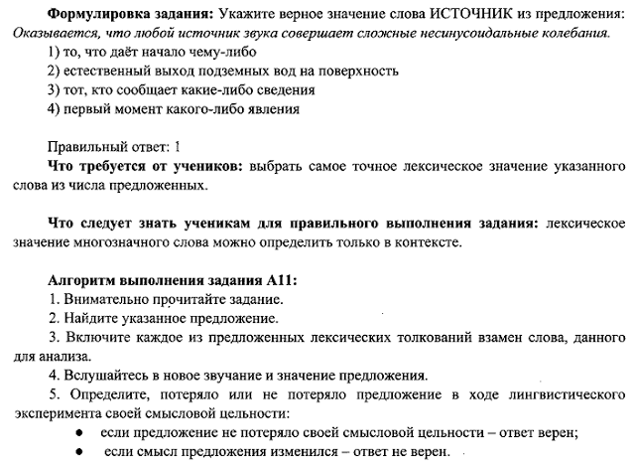

А13

Правописание –Н- и –НН- в суффиксах различных частей речи

В этом задании необходимы знания о способах образования слов!

**☞Подсказка.** Информацию о них ты сможешь найти в задании В1.

**Алгоритм действий**

1. Определи, какой частью речи являются слова, в которых пропущены –Н- или –НН-. Это необходимо для того, чтобы знать, какой часть правила пользоваться.
2. Вспомни, не является ли это слово исключением.
3. Подумай, от какого слова образованы разбираемые слова.
4. По правилу определи написание.

**🕮 Правило**

В зависимости от части речи правило делится на три части.

**Полные прилагательные и причастия**

**✯Помни!** Обе части речи в начальной форме отвечают на вопрос: **какой?**

**✯Помни!**

**Н и НН в суффиксах имен прилагательных, образованных от имен существительных**

|  |  |
| --- | --- |
| **Н** пишется: | **НН** пишется: |
| 1) В суффиксе **ИН** (с его помощью  образуются имена прилагательные от одушевленных имен существительных, обозначающих животных, птиц, насекомых)  *Лебед****ИН****ый, мыш****ИН****ый, звер****ИН****ый* | 1)В суффиксе ОНН  *комисси****ОНН****ый, радакци****ОНН****ый* |
| 2) в суффиксе **АН, ЯН** (при помощи этого суффикса образуются имена прилагательные, обозначающие, из какого материала сделан этот предмет)  *серебр****ЯН****ый, глин****ЯН****ый*  **Исключение: СТЕКЛЯННЫЙ, ОЛОВЯННЫЙ, ДЕРЕВЯННЫЙ**  **ЗАПОМНИ: ПЛАТЯНОЙ ШКАФ, ТОРФЯНОЕ БОЛОТО, СОЛЯНЫЕ КОПИ, СОЛЯНОЙ СТОЛБ** | 2) В суффиксе **ЕНН**  *искусств****ЕНН****ый, болезн****ЕНН****ый*  **Исключения:**  **ВЕТРЕНЫЙ ДЕНЬ**  **ВЕТРЕНЫЙ ЮНОША**  **НО: БЕЗВЕТРЕННЫЙ ДЕНЬ**  **ВЕТРЯНАЯ МЕЛЬНИЦА**  **ВЕТРЯНОЙ ДВИГАТЕЛЬ**  **ВЕТРЯНАЯ ОСПА**  **ВЕТРЯНОЙ –**приводимый в движение при помощи ветра  **ВЕТРЕНЫЙ –**с ветром или легкомысленный |
| 3) в **ПРИТЯЖАТЕЛЬНЫХ** прилагательных, отвечающих на вопрос **ЧЕЙ?**  ***Бараний, фазаний, вороний, кабаний, олений*** | 3) в именах прилагательных, образованных от имен существительных, оканчивающихся на **–МЯ:**  *Безымя****НН****ый, време****НН****ой, стреме****НН****ой, семе****НН****ой* |
| 4) в прилагательных, обозначающих названия цветов: *зеленый, синий* | 4) на стыке основы, оканчивающейся на**Н,** и суффикса **Н:**  равни**НН**ый = равни**Н**а + **Н** |
| 5) ДОСТО**ИН**, УДОСТО**ЕН** | 5) ПОДЛИ**НН**ЫЙ, ИСТИ**НН**ЫЙ |
| 6) в прилагательных, обозначающих названия растений, при наличии суффикса -ОВ-:  *апельсин****ОВ****ый, жасмин****ОВ****ый* | 6) в прилагательных, обозначающих названия растений без суффикса –ОВ-:  *апельси****НН****ый, жасми****НН****ый* |
| Примечание: в КРАТКИХ именах прилагательных ОТЫМЕННОГО происхождения сохраняется**столько же букв Н, сколько их было в полной форме:** *щеки румяны* (от «*румяный*»), *пустыня таинственна* (от «*таинственный*»). |  |

**Н и НН в суффиксах отглагольных прилагательных и полных страдательных причастиях**

Если слово – о**тглагольное прилагательное,**пишется**Н,**если**полное страдательное причастие – НН.**

**Признаки отглагольных прилагательных и причастий**

|  |  |
| --- | --- |
| **Отглагольное прилагательное** | **Причастие** |
| 1.Образовано от глагола **несовершенного вида** (отвечает на вопрос **что делать?)**  *Соленый суп, вязаный свитер, мороженая рыба* | 1.Образовано от глаголов **совершенного вида** (отвечает на вопрос **что сделать?)**  *Решенное дело, купленное пальто, брошенная вещь* |
| 2.В слове **нет приставки** или есть приставка**НЕ:**  *плетеный ремешок, несоленая еда.*  Примечание: иногда за приставкой **НЕ**прячется вторая приставка, которая и влияет на написание **НН**: не**С**коше**нн**ый луг | 2.В слове **есть приставка** (не считая приставки НЕ):  ***по****краше****нн****ый стол,****пере****соле****нн****ый суп* |
| 3.**Нет зависимого слова:** *вязаный свитер* | 3.**Есть зависимое слово:** вяза**нн**ый (кем?)**бабушкой** свитер |
|  | 4.Наличие в слове суффиксов  **–ова-, -ева-:**  *марин****ованн****ый, эрудир****ованн****ый*  *Исключение:*  ***Кованый, жеваный*** |
| Запомни **слова-исключения:**  **НН** пишется: **медленный, священный, желанный, жеманный, нечаянный, невиданный, неслыханный, негаданный, нежданный, слушанный, слышанный, смотренный, данный, доморощенный, деланный, чванный, чеканный.**  **Н** пишется: **смышленый, раненый, названый** (но: **названная буква**), **посаженый отец** (но: **посаженный деревья**) |  |

**Итак, НН пишется, если:**

Исходный глагол совершенного вида.

Есть приставка, кроме НЕ.

Есть зависимое слово.

Есть суффиксы –ОВА-, -ЕВА-.

**Н пишется, если:**

Исходный глагол несовершенного вида.

Нет приставки или есть приставка НЕ.

Нет зависимого слова.

**Не забывайте о словах-исключениях!**

**3.Правописание Н и НН в кратких страдательных причастиях и кратких отглагольных прилагательных**

Необходимо их уметь различать, так как в суффиксе кратких причастий всегда пишется **Н**, а в суффиксе кратких прилагательных пишется **столько же Н, сколько в слове, от которого оно образовано.**

|  |  |
| --- | --- |
| **Краткие причастия** | **Краткие прилагательные** |
| Пишется **Н** | Пишется **НН** |
| Краткие причастия всегда можно заменить глаголом в форме прошедшего времени:  *деньги изысканы к сроку (= изыскали)* | Краткие прилагательные нельзя заменить глаголом, их можно только заменить полной формой прилагательного:  *она была изысканна (изысканная)* |

**Н и НН в суффиксах кратких имен прилагательных, образованных от имен существительных**

В кратких именах прилагательных, образованных от имен существительных, пишется столько Н, сколько было в полной форме: *даль туманна (туманная), щеки румяны (румяные).*

**Н и НН в суффиксах имен существительных и наречиях, образованных от причастий и отглагольных прилагательных**

В существительных и наречиях, образованных от причастий и отглагольных прилагательных, пишется столько же **Н**, сколько их было в производящей основе: *воспитанник (воспитанный), вареник (вареный), копчености (копченый), бешено (бешеный), путано (путаный).*

Прежде чем будешь применять правило, посмотри, не является ли это слово исключением! К ним относятся:

|  |  |
| --- | --- |
| *неожидаННый*  *медлеННый*  *страННый*  *свящеННый*  *чваННый*  *чекаННый*  *желаННый*  *окаяННый*  *делаННый*  *невидаННый*  *неслыхаННый*  *нечаяННый*  *неждаННый*  *негадаННый*  *жемаННый* | *рдяНый*  *пряНый*  *зелеНый*  *свиНой*  *бараНий*  *сиНий*  *румяНый*  *багряНый*  *юНый*  *смышлеНый*  *назваНый (брат)*  *посажеНый (отец)* |

**☺ «Запоминалки»**

**🗊Различай №1!**

**🗊Различай №2!**

*Раненый солдат (исключение)*

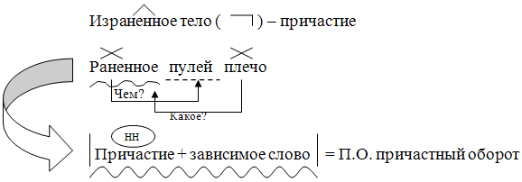

**Краткие прилагательные и причастия**

Чтобы справиться с этой частью правила, необходимо знать признаки каждой из частей речи.

**Существительные и наречия**

В наречиях пишется столько же Н, сколько и в словах, от которых они были образованы:

взглянул беше?о – беше?ый (см. часть №1 правила: образовано от глагола бесить несовершенного вида, без приставки и суффиксов –ОВА/-ЕВА = бешеНый = бешеНо)

**✯Помни!**

Прежде чем будешь применять правило, посмотри, не является ли это слово исключением! К ним относятся:

*мошеННик тружеНик*

*племяННик придаНое*

*ставлеННик*

*даННик*

*беспридаННица*

**🗝Разбор задания**

**В каком варианте ответа правильно указаны все цифры, на месте которых пишется НН?**

Манеры его не отличались простотой, а были изыска(1)ы. В лабиринте кривых, узких и немоще(2)ых улиц вечно шмыгал народ. Шоферы спорили с погрузчиками, что машина недогруже(3)а.

1) 1,2 2) 1,3 3) 1,2,3 4) 1

*Манеры (каковы?) изыска(1)ы.* Это краткое прилагательное, так как его можно заменить полной формой *изыска…ый*. Определяем написание полной формы: *изыска…ый*  образовано от глагола *изыскать*, в котором есть приставка из-. Таким образом, как в полной, так и в краткой форме пишем две НН.

*Немоще(2)ых (каких?) улиц*. Это полное прилагательное, образованное от глагола несовершенного вида *мостить*. Приставка не- не влияет на написание, суффиксов –ОВА/-ЕВА нет, зависимые слова тоже отсутствуют. Пишем одну Н.

*Машина недогруже(3)а (что сделана?)*. Это краткое причастие, так как можно заменить глаголом *недогрузили*. В кратких причастиях пишется одна Н.

**Таким образом**, правильный вариант – ответ №1.

**✍ Потренируйся**

1. В каком варианте ответа правильно указаны все цифры, на месте которых пишется НН?

**Дом стоял несколько в стороне от леса; стены его тут и там были подновле(1)ы свежими лесинами, окна покраше(2)ы белилами, маленькое крылечко сбоку, изукраше(3)ое резьбой, еще пахло смолой.**

1) 1 2) 1, 2 3) 3 4) 1, 2, 3

2. В каком варианте ответа правильно указаны все цифры, на месте которых пишется одна буква Н?

**На переднем плане картины на фоне фигур ряже(1)ых с маза(2)ыми сажей лицами ярко выделяется девичья фигура в белоснежном платье с плете(3)ыми рукавами.**

1) 1 2) 2, 3 3) 1, 3 4) 1, 2

3. В каком варианте ответа правильно указаны все цифры, на месте которых пишется одна буква Н?

**На картине «Кермесса» Рубенс изобразил толпу разгоряче(1)ых горожан, отчая(2)о отплясывающих беше(3)ый танец.**

1) 1 2) 1, 2 3) 3 4) 1, 3

А14

Правописание корней

Задание А14 проверяет твои знания правил, с помощью которых ты определяешь, какую гласную писать в корне. В соответствии с этими правилами корни разделяются на три типа:

|  |
| --- |
| ***чередующиеся гласные в корне*** |

|  |
| --- |
| ***проверяемые ударением гласные в корне*** |

|  |
| --- |
| **Корень** |

|  |
| --- |
| ***непроверяемые гласные в корне (словарные слова)*** |

Начнем с самого простого правила – **проверяемая гласная в корне**, с которым ты познакомился еще во втором классе.

**🕮 Правило**

Проверяемая гласная в корне в безударном положении проверяется ударением в однокоренном слове.

**☺ «Запоминалки»**

**☝Ловушка №1!**

Нельзя проверять гласные в корне глаголом с суффиксом -**ЫВА-(-ИВА**-):

*хорОший – прихорАшИВАться.*

Как вы видите, происходит чередование звуков, и можно ошибиться.

**☝Ловушка №2!**

В современном русском языке осталось много параллельных слов из древнерусского и старославянского языков:

*вОРОта – привРАтник,*

*хОРОнить – охРАна,*

*зОЛОто – зЛАто,*

*хОЛОдный – прохЛАда.*

Как вы, наверно, поняли, **ПРОВЕРЯТЬ ЭТИ СЛОВА ДРУГ ДРУГОМ НЕЛЬЗЯ.** Если в проверяемом **-оро-/-оло** (русское слово) – ищем однокоренное с **–оро-/-оло.** Таким же образом поступайте со словами на -**ра-\-ла-** (старославянское).

В русском языке полно слов, которые ударением проверить нельзя. Какое-то количество мы **обязаны** знать по выходу из школы, **остальные ищем в словаре. Написания, которые нельзя проверить ударением, называются непроверяемыми.**

аб…туриент - **?** в…кторина - **?** ор…гинал - **?**

**Корни с чередование гласных –** одни из самых сложных! Их нужно знать наизусть!

**☺ «Запоминалки»**

**Формулировки задания А14 могут быть разные:**

* **×** В каком ряду во всех словах пропущена безударная проверяемая (непроверяемая) гласная корня?
* **×** В каком ряду во всех словах пропущена буква (буква указана)?
* **×** В каком ряду во всех словах пропущена безударная гласная корня, проверяемая ударением?

**Алгоритм действий №1**

1. В каждом варианте ответа выделить корни.
2. Проставьте пропущенные гласные в чередующихся корнях.
3. К остальным словам попытайтесь подобрать проверочные слова, в которых ударение падает на место пропуска.
4. Оставшиеся слова, по-видимому, являются словарными. Придется вспомнить, как они пишутся!!!

**Непроверяемые безударные гласные в корне слова**

Список наиболее часто встречающихся в тестах слов с непроверяемыми безударными гласными в корне, требующими запоминания:

Апелляция, аномалия, антагонизм, апартаменты, авантюра, адвокат, аплодисменты, бойкот, вакансия, ветеринар, горизонт, габариты, гарнизон, дезертир, дефицит, декларация, интеллигентный, иждивенец, коварный, меридиан, реабилитация, поролон, катастрофа, комбинезон, корифей, компоновать, карнавал, каморка, конфорка, линолеум, меценат, мотивировать, ностальгия, наваждение, примитивный, панорама, парадокс, привилегия, палисадник, предварительный, привередливый, пессимист, реставрировать, сертификат, стипендия, эксперимент.

**🗝Разбор задания**

**В каком ряду во всех трёх словах пропущена одна и та же буква?**

1) абс..лютный, ост..лбенеть, оз..риться

2) авиак..мпания, ск..пившийся, пл..вец

3) автом..тизировать, стр..жайший, к..снуться

4) б..лагурить, обн..вляясь, сл..жившийся

**Вариант №1**

Абс..лютный, ост..лбенеть, оз..риться.

Первое слово – словарное (абсОлютный), второе – проверяемое (стОлб), третье – с чередованием в корне (в безударном положении пишется –А-).

**Вариант №2**

Авиак..мпания, ск..пившийся, пл..вец.

Первое слово – словарное (кОмпания), второе – проверяемое (кОпит), третье – с чередованием (плОвец – слове, которое необходимо запомнить!).

**Вариант №3**

Автом..тизировать, стр..жайший, к..снуться.

Первое слово – проверяемое (автомАт), второе – проверяемое (стрОгий), третье – с чередованием (кОснуться – зависит от конечного согласного корня, вспоминаем огласовку – КАСАться, но КОСНуться).

**Вариант №4**

Б..лагурить, обн..вляясь, сл..жившийся: первое слово – словарное (бАлагур), второе – проверяемое (нОвый), третье – с чередованием (зависит от конечного согласного корня, вспоминаем огласовку – ЛАГ, но ЛОЖ).

**Таким образом,**  правильный вариант №2 (везде вставлена буква О).

**Алгоритм действий № 2**

1. В каждом варианте ответа выделить корни.
2. Посмотри, действительно ли гласная пропущена именно в корне, а не в суффиксе или приставке. Если такое слово попадается, то этот вариант уже неправильный.
3. Придется вспомнить **чередующиеся корни**. Не зная их, вы не сможете справиться с заданием!!! Варианты с чередующимися корнями исключай!
4. К оставшимся словам попытайся подобрать однокоренные проверочные слова, то есть поставь место пропуска под ударение.
5. Исключи те варианты, где проверочное слово не подбирается. По-видимому, ты столкнулся со словарным словом.

**✯Помни!** Задание с такой формулировкой не подразумевает, чтобы все пропущенные буквы в вариантах ответа были одинаковые. В правильном варианте ответа пропущенные гласные могут быть разные. **Главное –** все три слова должны быть на одно правило.

**🗝Разбор задания**

**В каком ряду во всех словах пропущена безударная проверяемая гласная корня?**

1. р…стительный, переск..чил, вн..мал
2. д…лины, нап..дение, в…дать
3. ст…реть, закл..наю, пон…мать
4. тв..рчество, расст..лать, нач..нать

Следуем алгоритму. Выделяем корни:

1. **р…ст**ительный, пере**ск...ч**ил, **вн...м**ал
2. **д…л**ины, на**п...д**ение, **в…д**ать
3. с**т…р**еть, за**кл...н**аю, по**н…м**ать
4. **тв...р**чество, рас**ст...л**ать, на**ч...н**ать

Мы убедились, что все гласные пропущены именно в корне. Находим чередующиеся корни.

1. **р…ст**ительный, пере**ск...ч**ил, **вн...м**ал
2. **д…л**ины, на**п...д**ение, **в…д**ать
3. с**т…р**еть, за**кл...н**аю, по**н…м**ать
4. **тв...р**чество, рас**ст...л**ать, на**ч...н**ать

Знание чередующихся корней дает результат. Остается один вариант ответа - №2. Его мы и проверим: *д…лины – дОл, нап…дение – напАсть, в…дать – вЕдаю.*

**Значит,** правильный ответ – вариант №2.

**✍ Потренируйся**

1. В каком ряду во всех словах пропущена безударная проверяемая гласная корня?

1) хр..нитель, дин..мический, мет..орология

2) разд..лительный, к..смонавтика, зам..реть

3) уб..диться, с..мпатия, изб..гающий

4) пож..леть, загр..мировать, ан..литический

2. В каком ряду во всех словах пропущена безударная проверяемая гласная корня?

1) заст..лю, соб..ратель, ч..мпионат

2) выч..сть, оп..раясь, разр..кламированный

3) п..рила, пост..рать, бл..снуть

4) среднев..ковый, разм..стить, сод..ржательный

3. В каком ряду во всех словах пропущена безударная проверяемая гласная корня?

1) экз..менатор, парад..ксальный, пол..скать (кошку)

2) ав..нгард, утр..мбовать, возг..рание

3) фил..рмония, рест..врировать, безотл..гательный

4) ц..ремония, заг..релый, неприк..сновенность

А15

**Правописание приставок**

**Правописание Ъ и Ь**

**Ы/И после приставок на согласную**

Задание А15 (Демоверсия - 2012) проверяет сразу **пять** правил. Каждое из них само по себе очень легкое, но запутаться в них вполне возможно. Без постоянной тренировки не жди отличных результатов!

Каждый из вариантов ответа содержит три слова, которые объединены одним правилом.

**🕮 Правило**

**Неизменяемые приставки**

Они всегда пишутся одинаково, независимо от того, как ты их произносишь:

|  |  |
| --- | --- |
| РУССКИЕ ПРИСТАВКИ | ИНОЯЗЫЧНЫЕ ПРИСТАВКИ |
| ***в- (вы-)***  ***до-***  ***за-***  ***к-***  ***над-***  ***об-***  ***от-***  ***пере-***  ***по-***  ***под-***  ***с-***  ***у-*** | ***анти-***  ***архи-***  ***де-***  ***дез-***  ***дис-***  ***ин-***  ***контр-***  ***ре-***  ***суб-***  ***экс***- |

**🗊Различай!**

**Правописание Ъ и Ь**

**☞Подсказка**

Ъ и Ь всегда идут после согласных перед гласными **Е, Ё, Ю, Я**, а также И для Ь.

**☝Ловушка!**

Сэкономить, сузить – перед этими буквами Ъ и Ь не ставятся.

Двуязычный – первая часть заканчивается не на согласный.

**Приставки, оканчивающиеся на З или С.**

Русские приставки на з-/с- **пишутся** так, **как** **слышатся**, то есть, по фонетическому принципу.

Из этого принципа выведено правило: если после приставки стоит звонкий согласный, пишется на конце приставки з-, если глухой – с-:

**✯Помни!**

Многие рeжутся на незнании глухих и звонких согласных.

**Ч, Щ, Ц** – всегда **глухие**.

Проверяйте себя произношением!

череСчур

**🗊Различай!**

**☝Ловушка!**

ДИС- - иноязычная приставка, поэтому на письме она не изменяется.

**Ы/И после приставок на согласную**

**🗊Различай №1!**

В сложносокращенных словах (*пединститут, спортинвентарь*) И сохраняется, так как первая часть является не приставкой, а корнем!

**🗊Различай №2!**

Подымать, изымать – но поднимать, взимать, взирать, снимать.

**Приставки ПРЕ- и ПРИ-**

|  |  |  |  |
| --- | --- | --- | --- |
| **ПРЕ-** | | **ПРИ-** | |
| 1. = около  2. прибавление, приближение, присоединение  3. неполнота действия  4. действие, доведенное до конца  5. = чуть-чуть, ненадолго  6. сопутствующее действие  7. действие в чьих-либо интересах | *Прибалтика*  *приплюсовать*  *прибежать*  *привинтить*  *присыпать*  *придумать*  *прилечь*  *присвистнуть*  *припрятать* | 1. = очень, весьма (высокая степень качества или действия)  2. = пере- («через», «по-иному») | *предолгий*  *беспрестанно*  *преобразить*  *превысить* |
|  |  |  |  |

**🗊Различай!**

|  |  |
| --- | --- |
| предать друга  претворить мечту в жизнь  преклониться перед кем-то  преступать закон  пребывать (находиться где-либо)  преемник (последователь)  преходящий (временный)  презирать (не уважать)  предел желаний  претерпеть лишения  превратный (изменяющийся) | придать значение  притворить дверь  приклонить ветку к земле  приступать к делу  прибывать куда-либо  приёмник (аппарат)  приходящий (кто приходит)  призирать (давать приют)  придел храма  притерпеться (привыкнуть)  привратник (сторож, стражник) |

**✯Помни!** Это правило включает множество иностранных слов или слов, происхождение которых не всегда понятно. Тебе придется их выучить!

|  |  |
| --- | --- |
| привередничать, привередливый  приверженец  привидение  привилегия  пригожий  придирчивый  приличие  примитивный  приоритет  присяга  притязание  прихотливый | преамбула  презент  президент  президиум  преимущество  прекословить  прелюдия  премьера  пренебрежение  пренебрежение  препарат  препирательство  препятствие  прерогатива  пресловутый  пресмыкаться  престиж  престол  претендент  претензия  прецедент |

**Алгоритм действий**

1. В каждом варианте определить, по какому правилу сгруппированы слова.

2. Найти в вариантах ответов исключения, вставить пропущенные орфограммы.

3. Остальные пропущенные буквы вставить по правилу.

**☞Подсказка.** Не начинай с правила на ПРЕ- и ПРИ-. Оно является самым сложным, поэтому оставь его на «десерт».

**🗝Разбор задания**

**В каком ряду на месте пропуска во всех словах пишется одна и та же буква?**

1. нед..чёты, не..знакомленный, з..рождаться
2. пр..вращение, пр..образовать, пр..искусный
3. ра..хаживать, и..вержение, ди..пропорция
4. дез..нформация, про..нформировать, небез..звестный

В первом варианте представлены слова с неизменяемой на письме приставкой, во втором – приставки ПРЕ-/ПРИ-, в третьем – приставки на З-/С-, в четвертом – Ы/И после приставок на согласную.

Оставим правописание ПРЕ- и ПРИ-.

**Вариант №1.**

*Нед..четы* пропущена буква О в неизменяемой приставке НЕДО-, *не…знакомленный* – откидываем НЕ-, остается неизменяемая приставка О-, *з…рождаться* – приставка ЗА-.

**Вариант №3.**

Начнем с иноязычной приставки ДИС- в слове *ди..пропория.* Эта приставка не изменяется на письме. В остальных словах проставляем, что слышим: *раСхаживать, иЗвержение.*

**Вариант №4.**

Ищем нерусскую приставку. В слове *дез..нформация* находим ДЕЗ-, значит после нее пишем И-. В слове *про..нформировать* используется приставка, оканчивающаяся на гласную, поэтому И- в корне мы также сохраняем. А в слове *небез..звестный* русская приставка БЕЗ- меняет И- на Ы-.

**Вариант №3.**

В трех предыдущих вариантах мы не вставили одинаковых орфограмм. **Таким образом**, правильный ответ №3. Проверяем его. *Пр..вращение* (=**пере**йти из одного состояния в другое)*, пр..образовать* (=**пере**делать)*, пр..искусный* (=очень, пре-).

**✍ Потренируйся**

1. В каком ряду во всех трех словах пропущена одна и та же буква?

1) п..дписать, с..гласие, поз..вчера

2) ра..положиться, бе..деятельный, в..помнить

3) пр..образовать, пр..неприятный, пр..следовать

4) под..грать, сверх..нтересный, небез..звестный

2. В каком ряду во всех трех словах пропущена одна и та же буква?

1) не..деланный, в..драгивать, и..давать

2) п..дсказывать, п..никнуть, не..глядный

3) пр..увеличивать, пр..страстие, пр..мелькаться

4) раз..скать, без..сходный, по..грать

3. В каком ряду во всех трех словах пропущена одна и та же буква?

1) з..частую, н..илучший, поз..вчера

2) пред..стория, без..дейный, не..звестный

3) пр..ложение, пр..озерный, пр..огромный

4) во..делывать, в..пышка (света), ра..думывать

А16

Правописание личных окончаний глаголов и суффиксов причастий настоящего времени

Что следует знать ученикам для правильного выполнения задания:   
1. **Правописание личных окончаний глаголов**

·        Правописание личных окончаний глаголов зависит от спряжения глагола.

·        Чтобы определить спряжение глагола, надо узнать, ударным или безударным является   
его личное окончание.

·        Для этого следует поставить глагол в третье лицо единственного числа (он, она, оно) и посмотреть, какая гласная отчетливо слышится:

·        Если отчетливо слышится гласная буква Ё, это глагол первого спряжения: плыть -   
плывёт.

·        Если отчетливо слышится гласная буква И, то это глагол второго спряжения: лететь - летит.

·        Если глагол с безударным личным окончанием, то его спряжение определяется по инфинитиву.

|  |  |
| --- | --- |
| I СПРЯЖЕНИЕ | II СПРЯЖЕНИЕ |
| 1.       Глаголы-исключения: БРИТЬ,СТЕЛИТЬ,  ЗИЖДИТЬСЯ, ЗЫБИТЬСЯ  2.      Все глаголы, оканчивающиеся в начальной форме не на  -ЕТЬ, -АТЬ (кроме глаголов ГНАТЬ, ДЕРЖАТЬ, ДЫШАТЬ, ЗАВИСЕТЬ, ВИДЕТЬ, СЛЫШАТЬ, ОБИДЕТЬ, ТЕРПЕТЬ, ВЕРТЕТЬ, НЕНАВИДЕТЬ, СМОТРЕТЬ)  + глаголы на –ОТЬ, -УТЬ, -ЫТЬ, -ЧЬ, -ЗТИ, -СТИ  **ЗАПОМНИТЬ:** СЕЯТЬ, ВЕЯТЬ, ЛЕЛЕЯТЬ, ТAЯТЬ, ЛАЯТЬ, КАЯТЬСЯ, РЕЯТЬ, БЛЕЯТЬ, ЗАТЕЯТЬ, КАШЛЯТЬ, ЧУЯТЬ, НАДЕЯТЬСЯ (данные глаголы нередко ошибочно классифицируются как глаголы  IIспряжения, потому что при их произношении ять звучит как ить). | 1.  Глаголы, оканчивающиеся в начальной  форме на -ИТЬ (кроме глаголов БРИТЬ,  СТЕЛИТЬ, ЗИЖДИТЬСЯ, ЗЫБИТЬСЯ - они относятся к I  спряжению ).  2. Глаголы-исключения ГНАТЬ, ДЕРЖАТЬ, СЛЫШАТЬ, ДЫШАТЬ, ЗАВИСЕТЬ, ВИДЕТЬ, ОБИДЕТЬ, ТЕРПЕТЬ, ВЕРТЕТЬ,  НЕНАВИДЕТЬ, СМОТРЕТЬ |

·        Если мы определили, что глагол относится к I спряжению, в его безударных личных окончаниях пишутся гласные буквы Е, У, Ю:

**I СПРЯЖЕНИЕ**

|  |  |
| --- | --- |
| единственное число | множественное число |
| 1 лицо (я)             -У, -Ю | (мы)                 -ЕМ |
| 2 лицо (ты)           -ЕШЬ | (вы)                  -ЕТЕ |
| 3 лицо (он, она, оно)  -ЕТ | (они)                 -УТ, -ЮТ |

·         Если мы определили, что глагол относится ко II спряжению, в его безударных личных окончаниях пишутся гласные буквы И, А, Я:

**II СПРЯЖЕНИЕ**

|  |  |
| --- | --- |
| единственное число | множественное число |
| 1 лицо (я)             -У, -Ю | (мы)                 -ИМ |
| 2 лицо (ты)           -ИШЬ | (вы)                  -ИТЕ |
| 3 лицо (он, она, оно)  -ИТ | (они)                 -АТ, ЯТ |

**Ход рассуждений:**

v  глагол КРИЧАТЬ имеет ударное окончание, в котором отчетливо слышится буква И (он кричИТ), следовательно, это глагол второго спряжения, в окончаниях которого пишутся гласные И, А.

v  БОРОТЬСЯ - этот глагол с безударным личным окончанием (В 3-ем лице единственного числа неотчетливо слышится, какую гласную букву следует писать в его окончании: Е или И). Выбрать правильное написание позволит знание спряжения этого глагола.   
Спряжение глагола с безударным личным окончанием определяется по начальной   
форме. Что делать? - бороться, оканчивается не на ИТЬ, не входит в число глаголов- исключений второго спряжения (ГНАТЬ, ДЕРЖАТЬ, ДЫШАТЬ, ЗАВИСЕТЬ, ВИДЕТЬ, СЛЫШАТЬ, ОБИДЕТЬ, ТЕРПЕТЬ, ВЕРТЕТЬ, НЕНАВИДЕТЬ, СМОТРЕТЬ), поэтому этот глагол первого спряжения, в безударных личных окончаниях которого пишутся гласные буквы Е, У, Ю : борешься, борется, боремся, боретесь, борются.

v  Глагол КЛЕИТЬ - этот глагол с безударным личным окончанием (в 3-м лице единственного числа неотчетливо слышится, какую гласную букву следует писать в его окончании: Е или И). Выбрать правильное написание позволит знание спряжения этого глагола. Спряжение глагола с безударным личным окончанием определяется по начальной форме. Что делать? - клеить, оканчивается на -ИТЬ. Поэтому этот глагол второго спряжения, в безударных личных окончаниях которого пишутся гласные буквы И, Я: клеишь, клеит, клеим, клеите, клеят.

**Примечание:**

1. Причиной неправильного написания личных окончаний глагола нередко является произвольное изменение вида рассматриваемого глагола. Надо уметь различать видовые пары глагола, так как в зависимости от вида начальной формы глагола может меняться его спряжение.   
Помните, что все формы рассматриваемого глагола должны быть только одного вида.

Утешать (что делать?): я утешаю, ты утешаешь, он утешает, мы утешаем, вы утешаете,они утешают.

Утешить (что сделать?): утешу, утешишь, утешит, утешим, утешите, утешат.   
Решиться - решаться,

обидеть - обижать,

отличать - отличить,

отпускать - отпустить,

оставлять - оставить,

уступать - уступить,

объявлять - объявить,

совершать - совершить,

слушать - слышать,

гонять - гнать,

заставлять - заставить,

отделять - отделить,

прекращать - прекратить,

расширять - расширить и т. д.

2. Обратите внимание на часто встречающийся в задании А 16 глагол молоть, относящийся к первому спряжению:

**МОЛОТЬ - МЕЛЕТ - МЕЛЮТ.**

2.**Правописание суффиксов причастий**

1. Правописание суффиксов причастий -УЩ-, -ЮЩ-, -АЩ-, -ЯЩ-, -ЕМ-, -ИМ- зависит   
от спряжения исходного глагола, от которого они образованы.

|  |  |  |
| --- | --- | --- |
| **Исходный глагол** | **Действительные причастия настоящего времени** | **Страдательные причастия настоящего времени** |
| Глагол  1-го  спряжения | Образуются от основы настоящего времени исходного глагопа при помощи суффиксов  -УЩ-   -ЮЩ-  Шептать (l спряжение) - шепчУТ - шепчУЩий;   стелить (1 спряжение) - стелЮТ - стелЮЩий | Образуются от  основы настоящего времени исходного глагола  при помощи суффикса  -ЕМ- (-ОМ-)  Читать (1 спряжение) – читаЮТ-читаЕМый  Вести (1 спряжение) - ведУТ -  ведОМый |
| Глагол  2-го  Спряжения | Образуются от основы инфинитива исходного глагола при помощи суффиксов  -АЩ-, -ЯЩ-.  Дышать (2 спряжение) -дыщАЩий,  Красить (2 спряжение) -  красЯЩий | Образуются от основы инфинитива исходного глагола при помощи суффикса -ИМ-  Видеть (2  спряжение) - видИМый  Исключение: движИМый |

2. **Правописание гласной буквы перед суффиксами причастий прошедшего времени -ВШ-, -НН-**

|  |  |
| --- | --- |
| Гласная буква перед суффиксом -ВШ-  действительных причастий прошедшего  времени | Гласная буква перед суффиксом -НН-  страдательных причастий прошедшего  времени |
| Перед суффиксом -ВШ- пишется та же гласная буква, что и перед  ТЬ в начальной форме глагола:  увидЕть - увидЕвший,  услышАть - услышАвший,  растаЯть - растаЯвший. | Если исходный глагол оканчивается в начальной форме на -АТЬ или -ЯТЬ, то гласная  буква А, Я сохраняется перед НН в страда-  тельных причастиях прошедшего времени:  услыш Ать - услышАнный,  посеЯть - посеЯнный.  Если исходный глагол оканчивается на - ИТЬ или -ЕТЬ, то перед НН пишется только  Е:  увидЕть - увидЕнный,  построИть - построЕнный |

3.      **Правописание гласной перед суффиксом  -Л-  прошедшего времени глагола.**

Перед суффиксом –Л- пишется та же гласная, что и в инфинитиве перед –ТЬ: зависЕл-зависЕТЬ.

**Алгоритм выполнения задания**

1)      Выясните, в какой части слова пропущена гласная буква:

·     в окончании

·      в суффиксе

   2) Если гласная буква пропущена в окончании, то по неопределенной форме установите   
спряжение глагола:

в личных окончаниях глаголов первого спряжения пишутся гласные буквы Е, У, Ю

в личных окончаниях глаголов второго спряжения пишутся гласные буквы И, А, Я .

   3) Если гласная буква пропущена в суффиксе, то проанализируйте характер орфограммы:

·    пропущена гласная буква в суффиксах причастий - УЩ-, -ЮЩ- , -АЩ-, -ЯЩ-, -   
ИМ-, -ЕМ-.

·    пропущена гласная буква перед суффиксом причастий -ВШ- и -НН-.

4)      Правописание суффиксов причастий - УЩ-, -ЮЩ- , -АЩ-, -ЯЩ-, -ИМ-, -ЕМ- зависит от спряжения исходного глагола:

·  в причастиях, образованных от глаголов 1 спряжения, пишутся суффиксы   
-УЩ-, -ЮЩ-, -ЕМ-;

·   в причастиях, образованных от глаголов 2 спряжения, пишутся суффиксы   
-АЩ-, -ЯЩ-, -ИМ-;

    5) Правописание  гласной буквы перед суффиксами причастий -ВШ- и -НН- зависит от того, на АТЬ, ЯТЬ, ИТЬ или ЕТЬ оканчивается начальная форма исходного глагола:

·  если исходный глагол оканчивается в начальной форме на -АТЬ или -ЯТЬ, то   
гласная буква А, Я сохраняется перед НН в страдательных причастиях прошедшего времени:

·  если исходный глагол оканчивается на -ИТЬ или -ЕТЬ, то перед НН пишется   
только Е;

·   перед суффиксом  -ВШ- и  –Л- сохраняется та же гласная, что и перед окончанием ТЬ в начальной форме.

А17

Правописание суффиксов различных частей речи (кроме –Н/-НН-)

В этом задании тебе предстоит запомнить много суффиксов

**🕮 Правило**

**Имя существительное**

**Имя прилагательное**

**Глагол**

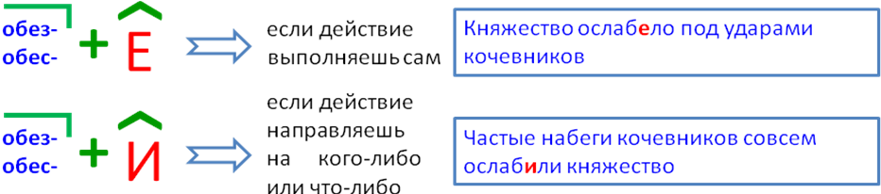

**✯Помни!**

Глаголы типа разбойничать, попрошайничать пишутся через –НИЧА(ТЬ)

**Алгоритм действий**

1. Определи, к какой части речи относятся слова.

2. Выдели суффикс, подобрав ближайшее однокоренное слово.

3. Действуй по правилу!

**🗝Разбор задания**

**В каком варианте ответа указаны все слова, где пропущена буква И?**

А. допраш..вать

Б. корч..вать

В. устойч..вый

Г. розн..чный

1) А, Б, Г

2) А, Б, В

3) В, Г

4) А, В, Г

*Допраш..вать* – глагол, заканчивается на безударный –ВА(ТЬ). Ставим в форму 1-го лица ед.ч. – *я допрашИВАю*. Суффикс сохраняется – ИВА.

*Корч..вать* – глагол, заканчивается на ударный –ВА(ТЬ), но в форме 1-го лица ед.ч. выпадает суффикс (*я корчую)*. Вставляем суффикс – ЕВА.

*Устойч…вый* – прилагательное, образовано от *устоять* с помощью суффикса –*ЧИВ-*, в котором всегда пишется И.

*Розничный*  - образовано от слова *розница*. Выделяем суффикс –ИЦ- и переносим его в прилагательное.

**Таким образом,** правильный ответ – вариант №4.

**✍ Потренируйся**

1. В каком варианте ответа указаны все слова, где пропущена буква **Е**?

**А. рассла..ваться**

**Б. щавел..вый**

**В. окольц..вать**

**Г. недогадл..вый**

1) А, Б, Г 2) Б, В 3) В. Г 4) А, В, Г

2. В каком варианте ответа указаны все слова, где пропущена буква **Е**?

**А. фланел..вый**

**Б. расчетл..вый**

**В. обустра..ваться**

**Г. претерп..вая**

1) А, Б, Г 2) А, Б, В 3) В, Г 4) А, Г

3. В каком варианте ответа указаны все слова, где пропущена буква **И**?

**А. ноздр..ватый**

**Б. застр..вать**

**В. проста..вавший**

**Г. находч..вый**

1) Б, Г 2) А, В 3) В, Г 4) Б, В, Г

А18

Правописание НЕ и НИ

Правило делится на две части:

* слитное или раздельное написание НЕ со всеми частями речи;
* различие НЕ и НИ

**🕮 Правило**

**Слитное и раздельное написание НЕ**

**🗊Различай!**

**В зависимости от условий**

|  |  |  |
| --- | --- | --- |
| **Часть речи** | **Слитно** | **Раздельно** |
| существительные, прилагательные | = синоним без не-:  неискренность = лицемерие, непопулярный = малоизвестный | Противопоставление (союз **а** или **антоним**), нельзя подобрать синоним:  не осторожность, а трусость  не математик |
| наречия | 1. Наречия на –О, -Е = синоним без не-:  нетрудно выполнить (=легко)  2. в отрицательных наречиях:  негде, некуда, неоткуда, незачем  3. Недаром = не напрасно | 1. Наречия на –О, -Е , если есть союз а, антоним:  живет не близко, а далеко  2. Наречия не на –О, -Е:  не вовремя  3. Не даром = не бесплатно |
| местоимения | Отрицательные и неопределенные  НЕ/НИ + кто, что, какой, каков, чей, сколько, который | 1. Остальные:  не ваш, не я, не каждый  2. Отрицательные и неопределенные, если между ними есть предлог:  не с кем, не к чему |
| причастия | Без зависимых слов:  ненаписанное письмо  В сочетании с наречиями меры и степени:  абсолютно невыполненное задание | С зависимыми словами:  не написанное им письмо |
| причастия и прилагательные с суффиксами  –ЕМ/-ИМ | Без зависимых слов в творительном падеже (кем? чем?):  нелюбимые блюда | С зависимыми словами в творительном падеже:  нелюбимые нами блюда |
| Несмотря на/ невзирая на | = вопреки:  несмотря на болезнь, он пошел гулять | Буквально от глаголов «смотреть; взирать»:  шел, не смотря под ноги |

**Различие НЕ и НИ**

**В простом предложении**

|  |  |
| --- | --- |
| **НЕ** | **НИ** |
| **как отрицание** | **как усиление отрицания, отрицание** |
| 1. При глаголе, причастии и деепричастии:  не хочу молока, не читающая книги нация | 1. При остальных частях речи:  не хочу ни молока, ни чая |
|  | 2. В предложениях, где нет сказуемого:  Ни с места! |
|  | 3. В фразеологизмах:  ни два ни полтора  ни жив ни мертв  ни конца ни края  ни рыба ни мясо  ни с того ни с сего  ни свет ни заря  ни то ни сё |
| **как утверждение** |  |
| 2. В составном глагольном сказуемом при повторении НЕ… НЕ = утверждение:  не смогу не зайти |  |
| 3. В вопросительных, восклицательных предложениях с обобщающим значением:  Кого я только не встретил! |  |

**В сложном предложении при словах где, куда, как, когда, что, кто, сколько НЕ/НИ:**

|  |  |
| --- | --- |
| 4. В придаточном предложении для отрицания:  Дежурный отмечал всех, кто НЕ приходил | 4. В придаточном предложении для утверждения (убери НИ – смысл не изменится!):  Дежурный отмечал всех, кто бы к нему НИ приходил |
| **🗊Различай!** | |
| не один (=много)  не раз (много раз)  немало (=много)  не кто иной, как…  не что иное, как…  тем не менее  не только… но и | ни один (=никто)  ни разу (=никогда)  нимало (=нисколько)  во что бы то ни стало  где бы то ни было  откуда ни возьмись  как бы то ни было  что ни на есть  ни в коем случае |

**Алгоритм разбора**

1. Определи часть речи.

2. Посмотри, нет ли в предложении слов, при которые НЕ всегда пишется раздельно.

3. Обрати внимание, нет ли приставки НЕДО- или сочетания НЕ ДО-.

4. По части речи вспомни правило.

**🗝Разбор задания**

**В каком предложении НЕ со словом пишется РАЗДЕЛЬНО?**

1) Ему не хватает опытности и (не)достает терпения.

2) Наша страна (не)зависима.

3) Его как-то сразу (не)взлюбили.

4) Мы остановились на отнюдь (не)пригодной для стройки площадке.

**Вариант №1**

*(Не)достает* – глагол с НЕ(ДО)-. Убираем НЕ-: *ему достает терпения*. Так говорить нельзя, значит без НЕ не употребляется. Пиши слитно!

**Вариант №2**

*(НЕ)зависима –* это краткое причастие с суффиксом –ИМ.В предложении нет зависимого слова в творительном падеже, значит НЕ пишем слитно.

**Вариант №3**

*(Не)взлюбили* – без НЕ не употребляется. Пиши слитно.

**Вариант №4**

*(Не)пригодной* – прилагательное, но в тексте есть ОТНЮДЬ. Пиши раздельно.

**Таким образом,** правильный ответ – вариант №4.

**✍ Потренируйся**

1. В каком предложении НЕ со словом пишется раздельно?

1) Случилось так, что мне (не)кому было рассказать о своих сомнениях.

2) Сначала все помолчали, обдумывая, как начать разговор в такой (не)привычной обстановке.

3) Комната была (не)освещена, поэтому трудно было различать лица сидящих напротив людей.

4) Но говорят, вы (не)людим: в глуши, в деревне все вам скучно.

2. В каком варианте ответа правильно указаны все цифры, на месте которых пишется Е?

**Сегодня мы н(1) только н(2) совершенствуем методику обучения эпистолярному жанру, но и утрачиваем, как это н(3) печально, наследие** **прошлого.**

1. 1 2) 2 3) 3 4) 1, 2

3. В каком варианте ответа правильно указаны все цифры, на месте которых пишется И?

**Чем нравом кто дурней, тем более кричит и ропщет на людей: н(1) видит добрых он, куда н(2) обернется, а первый сам н(3) с кем н(4) уживется.**

1. 1,2 2) 2 3) 2, 3 4) 3,4

А19

Слитное, раздельное, дефисное написание

В этом задании тебе понадобятся знания о частях речи

**🕮 Правило**

**Прежде чем обратиться к правилу проверь, может ли форма употребляться без приставки/предлога. Если не может, пиши слитно!**

**Слитное написание наречий**

**✯Помни!**

вдребезги, впросак, воочию, вкупе, навзничь, навзрыд, наизусть, наотмашь, натощак, наискосок, насмарку, поодаль, понаслышке, невдомек, невзначай.

**✯Помни!**

**Наречия, начинающиеся на ВПЕРЕ-, НАПЕРЕ-, ВПРИ-, ВРАЗ-, ВЗА-, ВНА-, НАВЫ-, ВПОЛ- пишутся слитно:** вперебежку, наперевес, вприглядку, вразбивку, взаем, внакидку, навыворот, вполглазка.

**Исключения:** в придачу, в прибавку, в забросе, в замену, в наклон, в насмешку, на выбор, на выучку, на выручку, на вырост.

**Раздельное написание наречий**

**Дефисное написание наречий**

**В зависимости от смысла**

**Предлоги или существительное с предлогом**

**СОЮЗЫ или МЕСТОИМЕНИЯ и НАРЕЧИЯ с предлогом и частицей**

Союзы **ТАК ЧТО, ТАК КАК, КАК БУДТО, ПРИ ЭТОМ, НЕ ТО…НЕ ТО**, то есть пишутся раздельно.

**🗊Различай!**

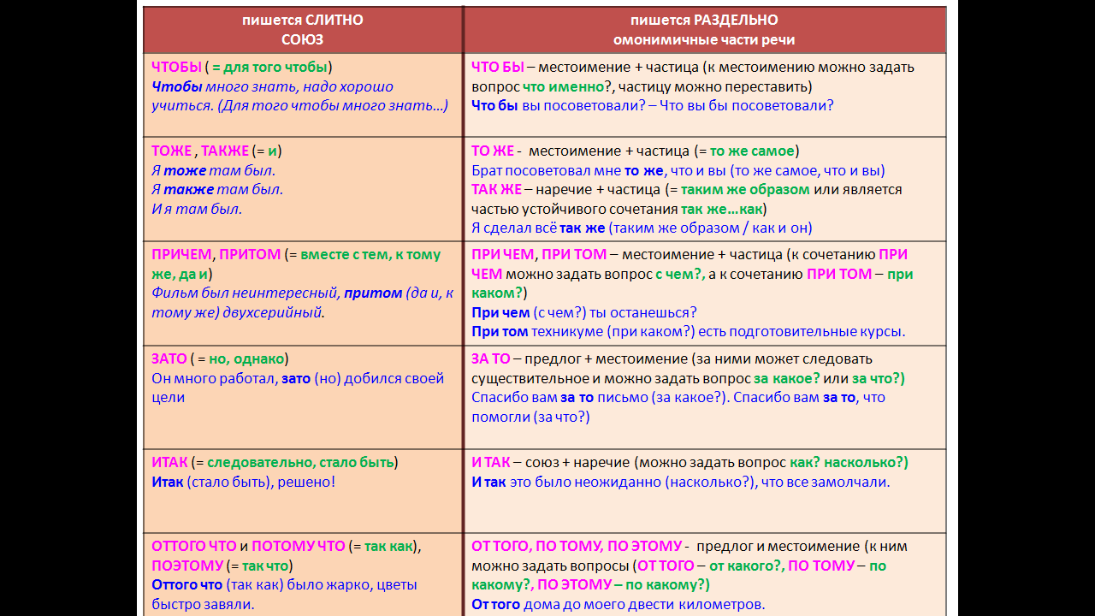

**Написание частиц**

Алгоритм разбора

1. Определи часть речи, задав к слову вопрос.

**✯Помни!**

К самостоятельным частям речи можно задать вопрос, к служебным – нет.

2. Посмотри, нет ли в вариантах ответа одинаковых форм, и определи, одинаковую ли функцию он выполняют (в зависимости от этого написание может изменяться)

3. В зависимости от части речи вспомни правило.

**🗝Разбор задания**

**В каком предложении оба выделенных слова пишутся слитно?**

1) Эксперимент был проведен удачно, ПРИ(ЧЕМ) впервые, (ПО)ЭТОМУ все были очень довольны.

2) (В)НАЧАЛЕ сентября ночи становятся холодными, морозными, (ЗА)ТО дни стоят теплые, безветренные.

3) Баржа двигалась (ПО)ПРЕЖНЕМУ вниз по течению, но (НА)СТОЛЬКО медленно, что казалась неподвижной.

4) Пелагея была человеком (НА)РЕДКОСТЬ открытым, добрым; (ЗА)ТО ее и любили в деревне.

**Вариант №1.**

Оба слова пишутся слитно, так как они являются союзами: *причем* можно заменить *к тому же;* *поэтому* можно заменить *так что*.

**Вариант №2.**

*(В)начале* является существительным с предлогом и пишется раздельно, так как есть зависимое слово: *В начале(чего?) сентября*. *(За)то* пишется слитно, так как является союзом и у него есть синоним *но.*

**Вариант №3.**

*(По)прежнему* – задаем вопрос *как?*, это наречие со структурой *по- + прежний +ему*, пишется через дефис. *(На)столько* – насколько? (наречие со структурой *на + местоимение*, пишется слитно).

**Вариант №4.**

*(На)редкость* – существительное с предлогом, так как без *на* может употребляться и слово может склоняться, поэтому пишется раздельное. *(За)то* выполняется ту же функцию, что и варианте №2.

**Таким образом,** правильный ответ – вариант №1.

**✍ Потренируйся**

1. В каком предложении оба выделенных слова пишутся слитно?

1) Они иногда часами молчали, ЗА(ТО) каждый чувствовал, что им обоим хорошо, и (ПО)ТОМУ именно хорошо, что они вместе.

2) (ПО)ЧЕМУ судите вы о культуре человека – по его манерам, вкусам, привычкам? И (ОТ)ЧЕГО вы так требовательны к нему?

3) Работу свою Сергеев знал и любил ее ЗА(ТО), что она ему давалась, (ПО)ЭТОМУ и считали его на заводе хорошим мастером.

4) Старший сын, Анисим, приезжал домой очень редко, только в большие праздники, ЗА(ТО) часто присылал с земляками гостинцы и ТАК(ЖЕ), как средний, Степан, короткие письма.

2. В каком предложении оба выделенных слова пишутся слитно?

1) Заливы Онежского озера совершенно необыкновенной формы. Один из них (НА)ПОДОБИЕ хобота слона, другой представляется многим туристам (В)ВИДЕ клешни огромного рака.

2) Герой комедии Мольера Дон Жуан явился в пьесе полным атеистом, ПРИ)ЧЕМ остроумнейшим, бесстрашным и неотразимо привлекательным, (НЕ)СМОТРЯ на свои пороки.

3) Ловлей гусениц воробьи занимаются (В)ТЕЧЕНИЕ трех недель, пока воробьята не вырастут, а когда птенцы оперятся, то (В)СЛЕД за родителями будут добывать себе корм сами.

4) Удивительное создание – кошка! Она часто идет (НА)ВСТРЕЧУ опасности. (В)ОТЛИЧИЕ от других животных этот зверек необычайно терпелив и вынослив.

3. В каком предложении оба выделенных слова пишутся раздельно?

1) ЧТО(БЫ) полнее ощутить течение жизни, осенью 1877 года Чайковский уезжает (ЗА)ГРАНИЦУ: он долго живет в Италии, Швейцарии, Франции.

2) (И)ТАК, речевой этикет – явление универсальное, но (В)МЕСТЕ с тем каждый народ выработал свою специфическую систему правил речевого поведения.

3) В разговоре люди ведут себя (ПО)РАЗНОМУ – в зависимости от темы, а ТАК(ЖЕ) мотива и цели общения.

4) В «Автопортрете художника с палитрой» и «Авиньонских девицах» Пикассо много общего: ТО(ЖЕ) самое выражение лиц, одни и ТЕ(ЖЕ) цветовые тона.

А20

Пунктуация в простом и сложном предложениях

В этом задании проверяются умения учащихся отличать структуру сложносочиненного предложения от простого с однородными сказуемыми или подлежащими.

Сложносочиненное предложение – предложение, в котором **две и более** грамматических основ связаны сочинительными союзами (например, *и, а, но, однако, или и т.д.*)

Простое предложение – предложение с одной грамматической основой. Предложение с однородными сказуемыми, которые образуют сочинительную связь, не являются сложными.

*Жара и усталость взяли, однако ж, свое,* ***и*** *я заснул мертвым сном (*две основы, сложносочиненное предложение)*.*

*Огромная и ослепительно яркая луна стояла уже над горою* ***и*** *ясным зеленоватым светом заливала город (*одна основа – подлежащее и два относящихся к нему сказуемых, простое предложение).

В сложносочиненном предложении грамматические основы отделяются друг от друга запятыми.

**☝Ловушка!**

Если в сложносочиненном предложении с союзом И есть общий член предложения (то есть к нему можно задать вопрос от обеих грамматических основ), то запятая между основами не ставится.

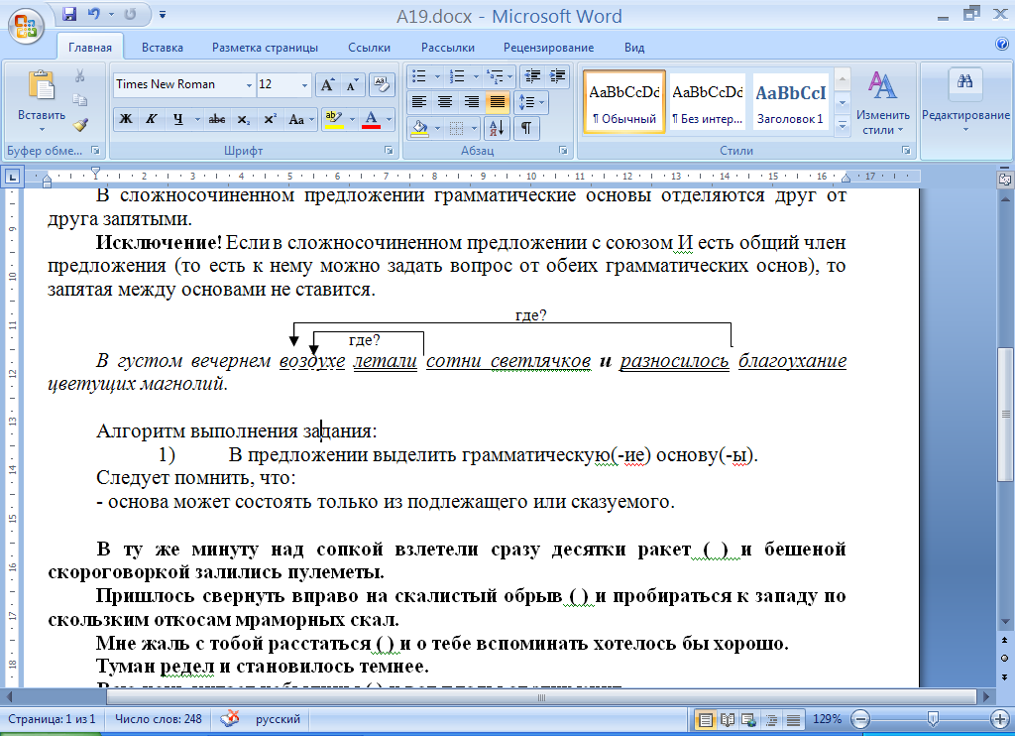

**Алгоритм действий:**

1. В предложении выделить грамматическую(-ие) основу(-ы).

Следует помнить, что основа может состоять только из подлежащего или сказуемого.

*Всю ночь читает небылицы, и вот плоды от этих книг.* (Два односоставных предложения: в первом есть только сказуемое, во втором – только подлежащее).

*Туман редел, и становилось темнее.* (Два предложения: одно двусоставное, второе – односоставное, только сказуемое).

*Мне жаль с тобой расстаться, и о тебе вспоминать хотелось бы хорошо.* (Два односоставных предложения, только сказуемые).

1. Если предложение простое, то запятую ставить не нужно.
2. Если предложение сложное, то необходимо посмотреть, нет ли в нем общего члена предложения. Есть – запятая не нужна, нет – запятая нужна.

**🗝Разбор задания**

1. Укажите правильное объяснение постановки запятой или ее отсутствия в предложении:

**На море не видно ни одного огонька ( ) и не слышно ни одного всплеска.**

1) Простое предложение с однородными членами, перед союзом И запятая не нужна.

2) Сложносочиненное предложение, перед союзом И запятая не нужна.

3) Сложносочиненное предложение, перед союзом И нужна запятая.

4) Простое предложение с однородными членами, перед союзом И нужна запятая.

Выделим основы в предложении: *На море не видно ни одного огонька ( ) и не слышно ни одного всплеска.* Это предложение сложное, состоящее из двух односоставных предложений. Определяем, есть ли у этих основ один общий член предложения. Есть – *на море (где?)*.

**Таким образом,** правильный ответ – вариант №2.

**✍ Потренируйся**

1. Укажите правильное объяснение постановки запятой или ее отсутствия в предложении:

**Снег согнало ( ) и старые мхи у оврага набухли.**

1) Простое предложение с однородными членами, перед союзом И запятая не нужна.

2) Сложносочиненное предложение, перед союзом И запятая не нужна.

3) Сложносочиненное предложение, перед союзом И нужна запятая.

4) Простое предложение с однородными членами, перед союзом И нужна запятая.

2. Укажите правильное объяснение постановки запятой или ее отсутствия в предложении:

**Художники конца ХХ века проявляли особый интерес к патриархальному русскому укладу ( ) и на своих полотнах стремились воссоздать Русь легендарную.**

1) Простое предложение с однородными членами, перед союзом И запятая не нужна.

2) Сложносочиненное предложение, перед союзом И запятая не нужна.

3) Простое предложение с однородными членами, перед союзом И нужна запятая.

4) Сложносочиненное предложение, перед союзом И нужна запятая.

3. Укажите правильное объяснение постановки запятой или ее отсутствия в предложении:

**Вода расступалась ( ) и по обе стороны от носа лодки уходила углом живая волна.**

1) Простое предложение с однородными членами, перед союзом И запятая не нужна.

2) Сложносочиненное предложение, перед союзом И запятая не нужна.

3) Простое предложение с однородными членами, перед союзом И нужна запятая.

4) Сложносочиненное предложение, перед союзом И нужна запятая.

А21

Знаки препинания при обособленных членах предложения (определениях, приложениях, дополнениях, обстоятельствах)

**Определение** - это второстепенный член предложениях, который отвечает на вопрос **какой? чей?**

**✯Помни!** На эти вопросы отвечают ДВЕ части речи:

* причастие
* прилагательное

**🕮 Правило**

Определение в зависимости от позиции и слова, от которого оно зависит, может выделяться запятыми.

**✯Помни!** Причастие и прилагательное может быть с зависимыми словами (то есть от причастия и прилагательного можно задать вопросы к другим словам)! Поэтому если ты выделяешь определение запятыми, то обособляй весь оборот (причастие или прилагательное + зависимые от них слова).

**🗊Различай!**

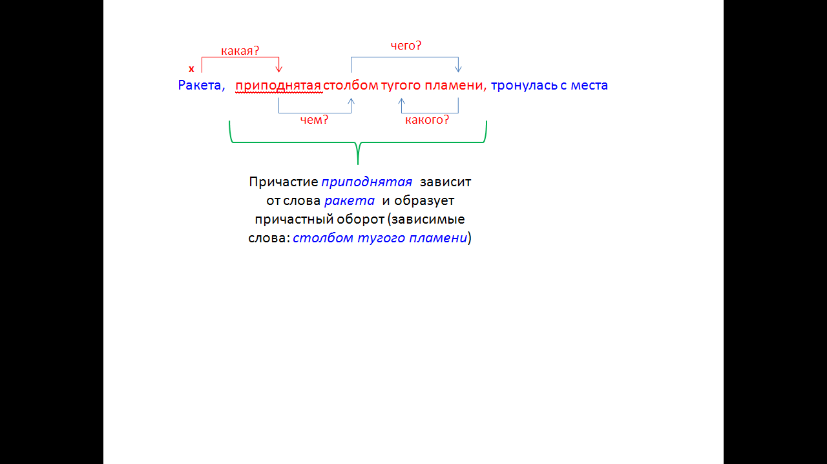

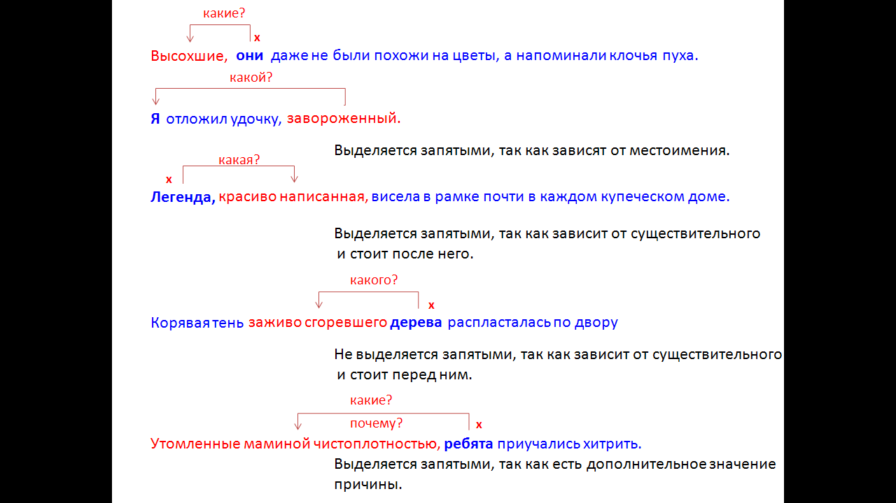

В задании А20 представлены не все виды обстоятельств, а только те, которые могут на письме обособляться запятыми. К ним относятся:

* деепричастие и деепричастные обороты;
* конструкции ***несмотря на.., невзирая на…***

**🕮 Правило**

Деепричастие и деепричастный оборот **ОБОСОБЛЯЮТСЯ С ДВУХ СТОРОН, НЕЗАВИСИМО ОТ ПОЗИЦИИ!**

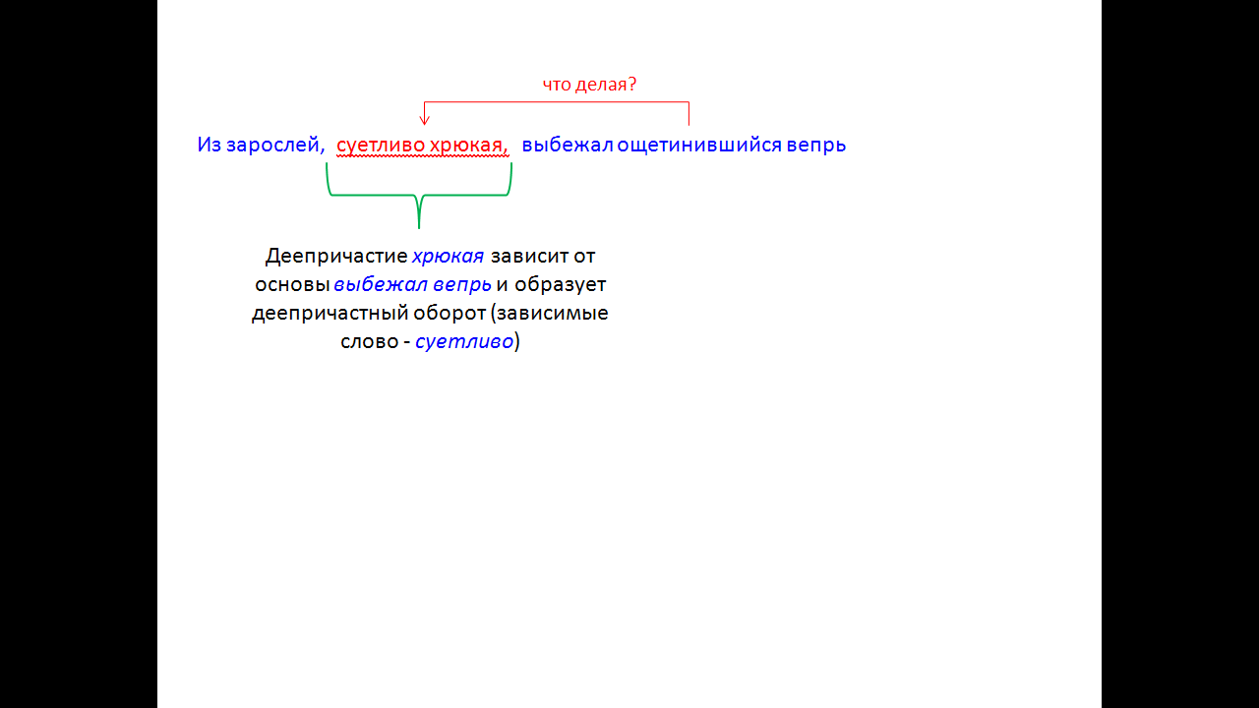

**Алгоритм действий**

1. В предложении найти определения (вопрос какой?) и обстоятельства (что делая? что сделав?).

2. Определить, есть ли у определения и обстоятельства зависимые слова.

3. Выделить запятыми, если необходимо.

**☞Подсказка.** Цифры обычно стоят на возможной границе определений и обстоятельств.

**🗝Разбор задания**

В каком варианте ответа правильно указаны все цифры, на месте которых в предложении должны стоять запятые?

**Туча (1) нависшая (2) над высокими вершинами тополей (3) уже сыпала (4) моросящим дождиком.**

1) 1, 2

2) 1, 2, 3, 4

3) 3, 4

4) 1, 3

**Туча (1) нависшая (2) над высокими вершинами тополей (3) уже сыпала (4) моросящим дождиком.**

Находим грамматическую основу предложения: *туча сыпала.* Находим в предложении определении и обстоятельства. В этом предложении обстоятельств нет, но есть три определения: *нависшая, высокими, моросящими*. У слова *нависшая* есть зависимые слова: *нависшая над высокими вершинами тополей.* Находим слова, к котором относятся определения: *туча (какая?) нависшая, вершинами (какими?) высокими, дождиком (каким?) моросящим.*  Все определения зависят от существительного, но только одно стоит после него, поэтому его и выделяем запятыми с двух сторон, не забывая о зависимых от него словах:

**Туча, нависшая над высокими вершинами тополей, уже сыпала моросящим дождиком.**

**✍ Потренируйся**

1.В каком варианте ответа правильно указаны все цифры, на месте которых в предложении должны стоять запятые?

**Старый штурман (1) перенесший на своем долгом веку (2) немало штормов (3) не растерялся (4) попав в незнакомую обстановку.**

1) 1, 2, 3 2) 3, 4 3) 1, 3, 4 4) 1, 3

2. В каком варианте ответа правильно указаны все цифры, на месте которых в предложении должны стоять запятые?

**Горная река (1) сжатая с обеих сторон неприступными стенами леса (2) пенилась (3) вздымая валы (4) и стремительно скользила вдаль.**

1) 1, 2 2) 1, 4 3) 2, 3, 4 4) 1, 2, 3, 4

3. В каком варианте ответа правильно указаны все цифры, на месте которых в предложении должны стоять запятые?

**С непривычки облака (1) отраженные в воде (2) можно спутать со слегка розовеющими (3) островами (4) похожими на материки.**

1) 1, 2 2) 2 3) 3 4) 1, 2, 4

А22

Знаки препинания в предложениях со словами и конструкциями, грамматически не связанными с членами предложения

В этом задании ты столкнешься с таким явлением в русском языке, как вводные слова и конструкции:

**Вводными называются слова, словосочетания и предложения, при помощи которых говорящий выражает свое отношение к содержанию высказывания.**

Признаки вводных слов и конструкций:

* **к ним нельзя задать вопрос от других членов предложения;**
* **они заменяются синонимичными вводными словами и конструкциями;**
* **они легко убираются из текста без потери смысла.**

**🗊Различай!** Одни и те же слова могут быть вводными и нет.

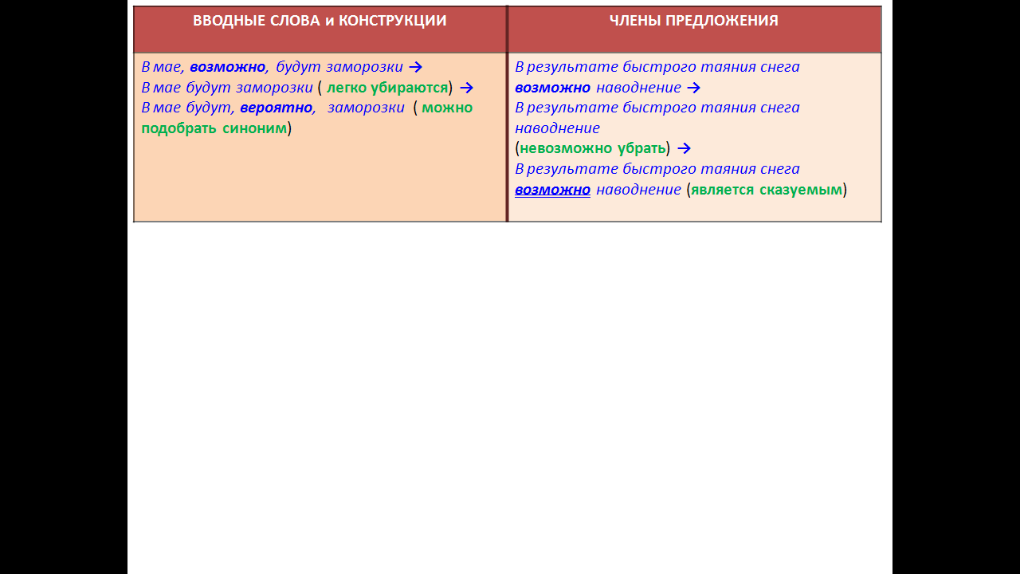

**🕮 Правило**

Вводные слова и конструкции на письме выделяются с двух сторон запятыми.

Можно выделить следующие разряды вводных слов и конструкций:

|  |  |  |
| --- | --- | --- |
| **ЗНАЧЕНИЕ** | **ВВОДНОЕ СЛОВО** | **ПРИМЕР** |
| Уверенность или неуверенность | конечно, несомненно, без всякого сомнения, очевидно, безусловно, разумеется, само собой разумеется, бесспорно, действительно, наверное, возможно, верно, вероятно, по всей вероятности, может, может быть, быть может, должно быть, кажется, казалось бы, видимо, по-видимому, пожалуй, в самом деле, подлинно, правда, не правда ли, в сущности, по существу, по сути, право, чай, надо полагать, думаю, надеюсь, полагаю | Совсем скоро, безусловно, птицы улетят на юг.  В это воскресенье мы, возможно, пойдем на рыбалку. |
| Различные чувства и эмоции | к счастью, к несчастью, по счастью, по несчастью, к радости, к огорчению, к прискорбию, к досаде, к сожалению, к удивлению, к изумлению, к ужасу, к стыду, на счастье, на радость, на беду, чего доброго, нечего греха таить, странное дело, удивительное дело | Вдруг, к нашей радости, на горизонте мы увидели большой корабль. |
| Источник высказывания | говорят, сообщают, передают, по словам..., по сообщению..., по сведениям..., по мнению..., по-моему, по-твоему, по-нашему, по-вашему, на мой взгляд, по слухам, по преданию, помнится, слышно, дескать | Дальние озера, по слухам, богаты рыбой. |
| Порядок явлений или мыслей и связь между ними | итак, следовательно, значит, наоборот, напротив, далее, наконец, впрочем, между прочим, в общем, в частности, прежде всего, кроме того, сверх того, стало быть, например, к примеру, главное, таким образом, кстати, кстати сказать, к слову сказать, во-первых, во-вторых и так далее, с одной стороны, с другой стороны, повторяю, подчеркиваю | Вся жизнь Никиты не была постоянным праздником, а, напротив, была неперестающей службой. |
| Оценка стиля высказывания, способа выражения мысли | словом, одним словом, иными словами, другими словами, иначе говоря, коротко говоря, попросту сказать, мягко выражаясь, если можно так сказать, если можно так выразиться, с позволения сказать, лучше сказать, так сказать, что называется и другие; слова собственно, вообще, вернее, точнее, скорее и тому подобное (если к ним можно добавить говоря) | Словом, роль каждого замечания огромна. |
| Призыв к собеседнику | видишь (ли), видите (ли), понимаешь (ли), понимаете (ли), знаешь (ли), знаете (ли), пойми, поймите, поверьте, послушайте, согласитесь, вообразите, представьте себе, извините, простите, веришь (ли), верите (ли), пожалуйста | Растолкуйте мне, пожалуйста, что за чудеса такие |

**🗊Различай!**

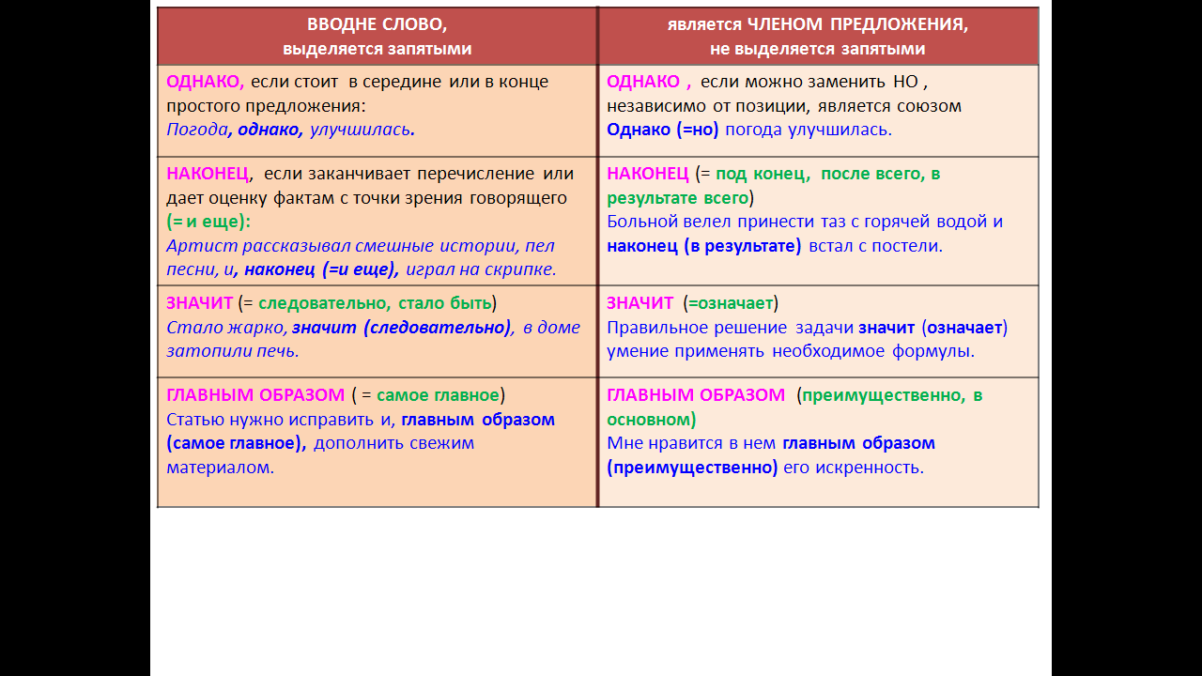

**☝Ловушка №1!** НЕ являются вводными и НЕ выделяются запятыми: мало-помалу, в начале, вдруг, будто, ведь, якобы, в конечном счете, вряд ли, все-таки, даже, едва-ли, исключительно, именно, как будто, почти, как бы, как раз, к тому же, между тем, по предложению, просто, по решению, по постановлению, приблизительно, притом, почти, поэтому, просто, решительно, однажды, словно, в довершении всего, с пор, как бы, решительно, исключительно, вот, примерно, даже.

**☝Ловушка №2!** Частица **бывало** НЕ является вводным словом, НО запятыми выделяется. Глагол **бывало запятыми не выделяется.**

**Алгоритм выполнения задания**

1) Вспомни, не относится ли слово, которое ты считаешь вводным, к тем словам, которые на письме не выделяются.

2) Убери его из предложения. Смысл не поменялся? Выдели запятыми.

3) Попробуй задать вопрос к слову, которое, как ты думаешь, является вводным. Если не задается, скорее всего, оно вводное и выделяется запятыми.

4) Вспомни значения и списки вводных слов. Твое слово входит в их число? Выдели запятыми.

**🗝Разбор задания**

В каком варианте ответа правильно указаны все цифры, на месте которых в предложении должны стоять запятые?

**Это (1) возможно (2) сделать, но не очень скоро. Клавдия ушла (3) вернее (4) убежала, смущенно укрыв шалью лицо.**

1) 1, 2

2) 3, 4

3) 1, 2, 3, 4

4) 2, 4

Пробуем убрать их из предложения: *Это сделать, но не очень скоро. Клавдия ушла, убежала, смущенно укрыв шалью лицо.* В первом предложении слово *возможно* не убирается, так как без него смысл нарушается, поэтому оно не выделяется запятыми.

Во втором предложении *вернее* легко извлекается из предложения. Также к нему нельзя задать вопрос, оно относится к разряду вводных слов, выражающих способ оформления мыслей. Делаем вывод: на письме *вернее* выделяется запятыми.

**Таким образом**, правильный ответ – вариант №2.

**✍ Потренируйся**

1. В каком варианте ответа правильно указаны все цифры, на месте которых в предложениях должны стоять запятые?

**Один из героев романа (1) конечно (2) Евгений Онегин – типичный молодой дворянин начала ХIХ века. Но главный герой (3) без сомнения (4) сам А.С.Пушкин – автор произведения.**

1) 1, 2 2) 1, 3 3) 3, 4 4) 1, 2, 3, 4

2. В каком варианте ответа правильно указаны все цифры, на месте которых в предложениях должны стоять запятые?

**Звуки музыки из распахнутых окон флигеля лились робко, неуверенно: они (1) словно (2) искали, силились выразить что-то. Вот-вот (3) казалось (4) будет схвачена тема.**

1) 1, 2, 3 2) 1, 2 3) 3, 4 4) 1, 3

3. В каком варианте ответа правильно указаны все цифры, на месте которых в предложениях должны стоять запятые?

**«Осенний день в Сокольниках» – единственная (1) по всей видимости (2) картина Левитана, в которой присутствует человек. Это пейзаж, где серая осень (3) поистине (4) оживает.**

1) 1, 2, 3, 4 2) 1, 2 3) 3, 4 4) 1, 3

А23

Знаки препинания в простом осложненном предложении

(однородные члены предложения)

|  |  |
| --- | --- |
|  | 1) отвечают на один и тот же вопрос |
|  |  |
| **Однородные члены предложения** | 2) зависят от одного и того же слова |
|  |  |
|  | 3) произносятся с перечислительной интонацией |

**✯Помни!**

**Во-первых,** однородные члены предложения НЕ ВСЕГДА являются одной и той же частью речи. Самое главное, чтобы они отвечали на один и тот же вопрос и зависели от одного слова!

**Во-вторых**, однородными могут быть ЛЮБЫЕ ЧЛЕНЫ предложения: и подлежащее, и сказуемое, и определение, и дополнение, и обстоятельство.

Обозначим однородный член знаком Ο.

**🕮 Правило**

|  |  |  |  |
| --- | --- | --- | --- |
| Однородные члены предложения могут использоваться | | | |
|  | | | |
| без союзов | с одиночными союзами | с повторяющимися союзами | с двойными союзами |
| Ο,Ο,Ο  *В саду расцвели розы, лилии, ромашки.* | * соединительными союзами и, да(=и), или   Ο и Ο  Ο или Ο  *Вдруг налетела буря с крупным И частым градом.*  Ο, Ο и Ο  *Осеннею свежестью, листвой И плодами благоухает сад.*   * противительными союзами а, но, да(=но), зато, однако   Ο, а Ο  Ο, зато Ο  *Не железным ключом открывается сердце, А добротой.* | или…или  либо…либо  и…и  то…то  не то…не то  ни…ни  1) и Ο, и Ο, и Ο  или Ο, или Ο, или Ο  *Мне чудятся ТО шумные пиры, ТО ратный стан, ТО схватки боевые.*  2) Ο, и Ο, и Ο  *Ты меня не слышишь, ИЛИ не понимаешь, ИЛИ просто игнорируешь.*  3) Ο и Ο, Ο и Ο  *Метели И вьюга, стужа И темнота не помешали полярникам высадиться на льдины.* | не только… но и  как…так и  если не…то  не столько сколько  хотя и…но  Запятая ставится перед второй часть союза!  не только Ο, но и Ο  как Ο, так и Ο  *Эти нормы под силу вспомнить КАК мастерам спорта, ТАК И новичкам.* |

**☝Ловушка №1!**

В предложении может быть несколько рядов однородных членов, поэтому различай конструкции с однородными членами предложения, соединенными повторяющимися союзами, и конструкции с несколькими рядами однородных членов, которые внутри ряда соединены одиночным союзом.

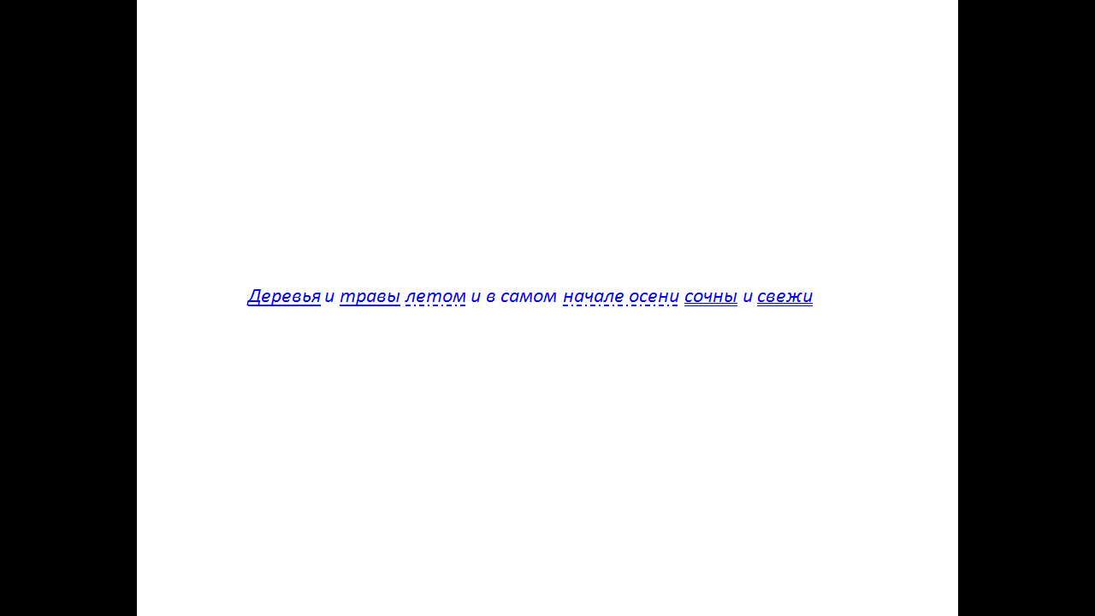

*(Это предложение с тремя рядами однородных членов: двумя однородными подлежащими, двумя однородными сказуемыми и двумя однородными обстоятельствами)*

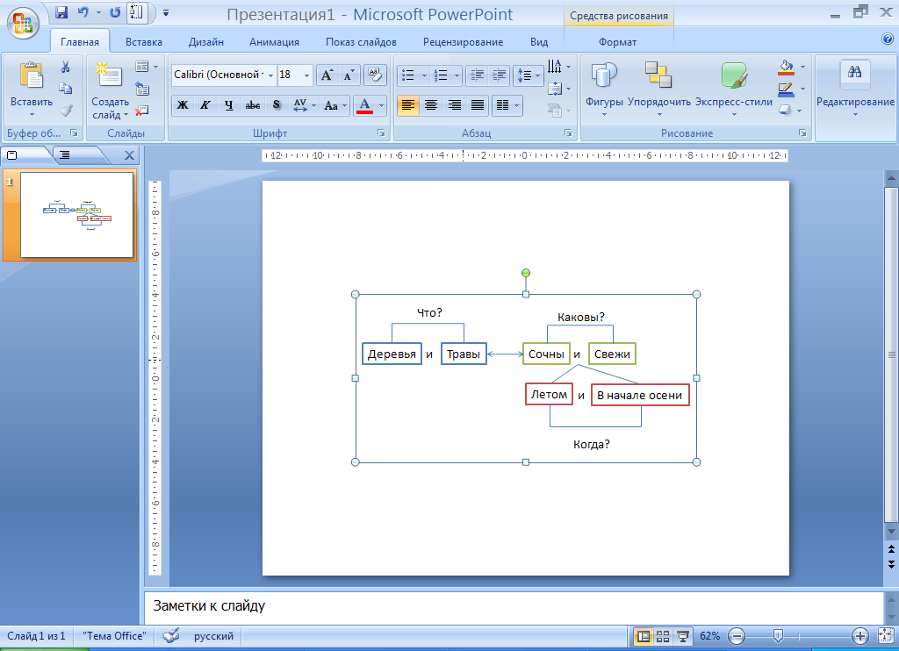

*Запятые нигде не ставятся!*

*Тонкий дожди сеялся и на леса, и на поля, и на широкий Днепр.*

*Это один ряд однородных членов, так они зависят от одного глагола «сеялся», отвечают на один вопрос – Куда? и являются обстоятельствами, поэтому запятая ставится как при повторяющихся союзах.*

**☝Ловушка №2!**

**Фразеологические обороты**

**(устойчивые сочетания слов):**

Ни с того ни с сего

И день и ночь

И стар и млад

И смех и горе

И там и сям

Ни взад ни вперед Запятая внутри них не ставится!

Ни да ни нет

Ни за что ни про что

Ни рыба ни мясо

Ни свет ни заря

Ни слуху ни духу

**Алгоритм действий**

1. В каждом предложении найди однородные члены предложения (см. три признаки однородных членов в самом начале главы).
2. Определи, сколько рядов однородных членов есть в предложении. Каждый из рядов рассматривай отдельно друг от друга.
3. Отметь, какими союзами они связаны: без союза, одиночным, повторяющимся или двойным союзом.
4. Построй схему и расставь запятые.

**🗝Разбор задания**

**Укажите предложение, в котором нужно поставить одну запятую. (Знаки препинания не расставлены.)**

1. По сторонам тропы высокими и крутыми стенами стоял шиповник и цвел алым и влажным огнем.
2. Видны были только верхушки деревьев да извилистый край противоположного берега.
3. Рука его и лицо и синяя спецовка лоснились от сажи и машинного масла.
4. В атмосфере тайных обществ проходила жизнь Пушкина как в Петербурге так и в дальнейшем на юге.

Вариант ответа №1.

**Прочитай еще раз Ловушку №1**

Находим однородные члены предложения. Здесь их три ряда: *высокими и крутыми* (какими?, зависят от слова **«**стенами**»**), *стоял и цвел* (что делал?), *алым и влажным* (каким?, зависят от слова «огнем).Три ряда однородных членов предложения, каждый из которых внутри связан одиночным союзом И, поэтому запятых не требуется.

Вариант ответа №2.

В предложении один ряд однородных членов: *верхушки да край* (что?, зависят от слова «были видны»). Они соединены одиночным союзом *да* в значении *и*, поэтому запятой не требуется.

Вариант ответа №3.

В предложении два ряда однородных членов. Во-первых, *рука и лицо и спецовка* (что? являются подлежащими), которые соединены повторяющимся союзом *и*. Расставляем запятые после каждого однородного члена предложения: *Рука его, и лицо, и синяя спецовка.* Во-вторых, *от сажи и масла* (от чего? зависят от «лоснились»), они соединены одиночным союзом *и*, поэтому запятой не требуется.

Вариант ответа №4.

Один ряд однородных членов предложения: *как в Петербурге так и на юге* (где?, зависят от слова «проходила»). Они связаны двойным союзом *как… так и*, поэтому запятую поставим только перед второй частью союза, то есть: *как в Петербурге, так и на юге*.

**Таким образом**, правильный вариант – ответ №4.

**✍ Потренируйся**

1. Укажите предложение, в котором нужно поставить **одну** запятую. (Знаки препинания не расставлены.)

1) Официальная медицина выступает против самолечения и лечения непроверенными средствами.

2) Северные районы оказались неравноценны как по численности жителей так и по возможностям экономического развития.

3) Иногда лекарственные растения полностью теряют свои лечебные свойства или сохраняют их в незначительной степени.

4) Лебеди величаво плыли по реке либо кружили над водой либо отдыхали у своего домика.

2. Укажите предложение, в котором нужно поставить **одну** запятую. (Знаки препинания не расставлены.)

1) На одном и том же кусте сирени я увидел желтые листья и начавшие набухать почки.

2) Гусак разговаривал сам с собой сипловатым басом и подбирал просыпанные семечки.

3) Культура наша сильна не только и не столько столичными деятелями сколько жителями глубинки.

4) Очевидны факты изменения животных и растений под влиянием селекции.

3. Укажите предложение, в котором нужно поставить **одну** запятую. (Знаки препинания не расставлены.)

1) Разговор перескакивал с предмета на предмет и становился бессмысленным и ненужным.

2) Тут были старинный сундучок и часы в футляре и комод со множеством отделений.

3) Дом невелик да лежать не велит.

4) Репин писал Пушкина то с вдохновленным лицом то улыбающимся то смотрящим куда-то вдаль.

А24

Знаки препинания в бессоюзном сложном предложении

В этом задании необходимо различать:

1. простое предложение с однородными членами предложения и обобщающим словом при них;

**☞Подсказка.** Если не помнишь, как отличить простое предложение от сложного, посмотри задание А19.

1. бессоюзное сложное предложение.

**🕮 Правило**

**Обобщающее слово при однородных членах предложения.**

**Обобщающее слово** – это слово, являющееся общим по отношению к однородным членам предложения. Однородные члены предложения уточняют, конкретизируют обобщающее слово.

Обобщающим словом могут быть определительные местоимения и наречия (*все, всегда, везде, всюду)*, а также другие члены предложения и цельные словосочетания.

Обобщающие слова являются тем же членом предложения, что и однородные члены.

В зависимости от позиции выделяют три типа конструкций:

|  |  |
| --- | --- |
| …: Ο,Ο,Ο. | ***Всё*** *в нем нравилось Арбузову: веселый характер, щедрость, утонченная деликатность.* |
| Ο,Ο,Ο - … | *Веселый характер, щедрость, утонченная деликатность –* ***всё*** *в нем нравилось Арбузову.* |
| : Ο,Ο,Ο - … | ***Всё****: веселый характер, щедрость, утонченная деликатность - в нем нравилось Арбузову.* |

**Бессоюзное сложное предложение**

Части бессоюзного сложного предложения связаны только с помощью интонации. СОЮЗА между грамматическими основами НЕТ.

|  |  |  |  |  |
| --- | --- | --- | --- | --- |
| Между частями бессоюзного предложения могут использоваться | | | | |
|  | | | | |
| точка с запятой | двоеточие | | Тире | |
| **[ ]; [ ]**  **части далеки по смыслу**  *Воздух был тепел и чист; сильно мерцали звезды; пахло сеном и пылью.*  **внутри частей есть запятые**  *Небо покрыто было тучами; ветер, усиливаясь; разгонял их.* | | **[ ]: [причина]**  = потому что, так как  *Ни одной птицы не было слышно: все приютились и замолкли.*  **[ ]: [пояснение]**  = а именно, то есть  *У собак есть рыцарское правило: собаку на привязи или лежачую не трогают.*  **[ ]: [дополнение]**  = что  *Глядя на окна, трудно понять: светит еще луна или нет.* | | **[ ] - [ ]**  **противопоставление (сопоставление)**  = а, но  *Семь раз отмерь – один отрежь.*  **[Время, условие] - [ ]**  = когда…то, если…то  *Солнце взошло – начинается день.*  **[ ] - [вывод, следствие]**  = поэтому  *Ударил сильнейший гром – задрожали все окна.*  **[ ] - [ ]**  **↔**  = быстрая смена событий  *На полном бегу набок салазки – Саша в снегу.*  **[ ] - [ ]**  **сравнение**  = словно, будто  *Пройдет – словно солнце осветит, посмотрит – рублем подарит.* |
|  |  |  |  |  |

**Алгоритм действий**

1. Выделить грамматические основы.

2. Определить, что разделяет знак препинания: обобщающее слово и однородные члены предложения или части сложного предложения.

3. Если предложение с обобщающим словом, то выяснить позицию обобщающего слова и однородных членов.

4. Если предложение сложное, попытаться определить смысловую связь грамматических основ, вставив подходящий союз на место знака препинания.

5. По союзу определить вариант ответа.

**🗝Разбор задания**

**Как объяснить постановку двоеточия в данном предложении?**

***Ближе к закату крадучись возвращался мороз: по ночам он еще был владыка.***

1. Обобщающее слово стоит перед однородными членами предложения.
2. Вторая часть предложения указывает на причину того, о чем говорится в первом.
3. Первая часть бессоюзного предложения указывает на условие того, о чем говорится во второй части.
4. Содержание второй части предложения противопоставляется содержанию первой.

Находим грамматическую основу: *мороз возвращался* и *он был владыка.* Двоеточие стоит между частями сложного предложения.

Вариант ответа №1.

Этот вариант отпадает, так как характеризует отношения между обобщающим словом и однородными членами предложения.

Вариант ответа №2.

Значение причины передается через союз *почему*. Переделываем предложение:

*Ближе к закату крадучись возвращался мороз****, потому что*** *по ночам он еще был владыка.*

Союз действительно подходит.

Варианты ответа №3 и 4.

Они характеризуют бессоюзное предложение, в котором между грамматическими основами используется тире.

**Таким образом**, правильный вариант – ответ №2.

**✍ Потренируйся**

1. Как объяснить постановку двоеточия в данном предложении?

**Наследие Марины Цветаевой велико: поэтессой созданы семнадцать поэм, восемь стихотворных драм, мемуарная, историко-литературная и философско-критическая проза.**

1) Первая часть бессоюзного сложного предложения указывает на условие того, о чем говорится во второй части.

2) Вторая часть бессоюзного сложного предложения поясняет, раскрывает содержание первой части.

3) Обобщающее слово стоит перед однородными членами предложения.

4) Содержание второй части бессоюзного сложного предложения противопоставлено содержанию первой части.

2. Как объяснить постановку двоеточия в данном предложении?

**Особым этапом в судьбе Каземира Малевича был 1905 год: пятого августа этого года он подал прошение о приеме в Московское училище живописи, ваяния и зодчества.**

1) Вторая часть бессоюзного сложного предложения указывает на причину того, о чем говорится в первой части.

2) Содержание второй части бессоюзного сложного предложения противопоставлено содержанию первой части.

3) Вторая часть бессоюзного сложного предложения содержит указание на быструю смену событий.

4) Первая часть бессоюзного сложного предложения указывает на условие того, о чем говорится во второй части.

3. Как объяснить постановку двоеточия в данном предложении?

**В 20-21 веках корейские города, выстроенные в гористой местности, уже не следовали китайской схеме: их улицы не были прямыми, а ансамбли дворцов и храмов, дозорных башен и крепостных сооружений вписывались в окружающий пейзаж, составляя с ним единое целое.**

1) Вторая часть бессоюзного сложного предложения поясняет, раскрывает содержание первой части.

2) Содержание второй части бессоюзного сложного предложения противопоставлено содержанию первой части.

3) Обобщающее слово стоит перед однородными членами предложения.

4) Первая часть бессоюзного сложного предложения указывает на время совершения того, о чем говорится во второй части.

А25

Знаки препинания в сложноподчиненном предложении

**Сложноподчиненное предложение** – предложение, которое включает главное и одно или несколько придаточных. Придаточные подчиняются главному и отвечают на вопросы членов предложения.

• Признаком придаточного предложения являются союзы и союзные слова: который, какой, кто, что, куда, откуда, когда, пока, как, словно, будто, точно, если, ибо, хотя; частица ли в функции союза что, составные союзы: для того чтобы, вместо того чтобы, прежде чем, с тех пор как, после того как, по мере того как, подобно тому как, так как, так что, потому что, ввиду того что, вследствие того что, несмотря на то что и др.

• Придаточное предложение отделяется от главного запятой и выделяется с двух сторон запятыми, если стоит внутри главного: Когда идет снег, приятно видеть белую землю; На зеленых кустах, которые смотрелись в воду, сверкала роса.

• Если придаточное предложение стоит в начале сложного предложения, составной союз не расчленяется запятой: Оттого что взошла луна, стало светло.

• Если придаточное предложение стоит после главного, запятая при составном союзе ставится один раз в зависимости от смысла и интонации: луна Стало светло, оттого что взошла луна; Стало светло оттого, что взошла.

• Запятая НЕ ставится между двумя придаточными предложениями, соединенными одиночным союзом и, да (в значении и), или, либо: Мы не знали, куда поплывем и чем закончится наше путешествие. Если подчинительные союзы (союзные слова) одинаковы, второй может быть опущен, но это не отражается на знаках препинания: Весной иволга появляется поздно, когда рощи уже одеты листвой и (когда) все лесные певчие птицы давно прилетели.

• Если рядом оказываются союзы, связывающие предложения (или союз и союзное слово), то обычно между ними ставится запятая: Мы знаем, что, если будем добросовестно готовиться к экзамену, успешно сдадим его. В этом случае возможно прочтение предложения без придаточной части, выделяемой запятыми с двух сторон: Мы знаем, что успешно сдадим его. В тех же случаях запятой нет, если дальше идет вторая часть двойного союза: если…то, как…так и , чем…тем, хотя…но (однако): Мы знаем, что если будем добросовестно готовиться к экзаменам, то успешно сдадим его.

**🕮 Правило**

Как правило, грамматические основы отделяются друг от друга запятыми.

*[ Мелиховы выехали на покос], (****когда*** *уже на лугу была чуть не половина хутора).*

***(Как*** *дерево роняет листья),[так я роняю грустные слова] (С. Есенин).*

**☝Ловушка №1!**

В простых предложениях, входящих в состав сложного, могут быть либо только подлежащие, либо только сказуемые. Не ошибись, когда определяешь основы!

*[Скоро пять лет], (****как*** *я работаю в институте).*

**☝Ловушка №2!**

Придаточное предложение может находиться внутри главного предложения.

**Его необходимо выделять запятыми с двух сторон!**

**✯Помни!**

В сложном предложении есть вводные конструкции, определения, приложения и обстоятельства, которые требуют выделения запятыми!

1. **Не ставится запятая в сложном предложении ПОСЛЕ главной грамматической основы:**

|  |  |
| --- | --- |
| **с одним придаточным** | **с двумя однородными придаточными *(****зависят от одного и того же слова или основы и отвечают на один и тот же вопрос)* |
| 1) если придаточное = **одно союзное слово** (относительное местоимение или наречие):  *Меня упрекают, но не знаю* ***в чем***  **[ ], но [ ] (в чем).** | 1) если перед ними стоит отрицание **не**:  *Я пришел НЕ* ***чтобы*** *помешать вам,* ***а чтобы*** *помочь.*  **[ ] (не чтобы), а (чтобы )** |
| 2) если перед ним слова **особенно, в частности, а именно, то есть, а также**. Запятая будет стоять перед этими словами:  *Экспедицию придется закончить досрочно при неблагоприятных условиях,* ***а именно если*** *начнется сезон дождей.*  **[ ], а именно (если ).** | 2) если придаточные предложения соединяются с помощью союзов **и, или, либо, ни** (обычно повторяющихся):  *Студент не мог вспомнить* ***ни как*** *называется произведение,* ***ни кто*** *его автор.*  **[ ] (ни как ), (ни кто )** |

1. **При составных союзах:**

|  |  |  |
| --- | --- | --- |
| **благодаря тому что**  **ввиду того что**  **вследствие того что**  **в силу того что**  **оттого что**  **потому что**  **несмотря на то что**  **вместо того чтобы**  **для того чтобы**  **с тем чтобы**  **в то время как**  **после того как**  **перед тем как**  **с тех пор как**  **так же как** | В начале предложения - запятой НЕ разделяется  В середине предложения – запятая – ОДИН РАЗ! | **(После того как** я послушал скрипку), [мне хотелось умереть от непонятной печали и восторга]. |
| [Я собирался стать геологом]**,** (**потому что** геологом был Сергей).  **НЕ + составной союз:**  [Я пришел на спектакль НЕ **потому], (что** он был интересный).  **Усилительная частица + составной союз:**  [Слушатели набились в концертный зал ТОЛЬКО **потому], (что** представление было бесплатное).  **Вводное слово + составной союз:**  [Мы проиграли футбольный матч, ВОЗМОЖНО, **в силу того], (что** были просчеты в тактике игры). |

**Алгоритм действий**

1. Выделить грамматические основы.

2. Выделить союз или союзное слово.

3. Определить границы главного и придаточного предложений.

4. Выяснить, есть ли условия, при которых запятая перед придаточным не ставится.

5. Проставить знаки препинания (желательно, не обращая внимание на ответы).

6. Выбрать вариант ответа.

**🗝Разбор задания**

**В каком варианте ответа правильно указаны все цифры, на месте которых в предложении должны стоять запятые?**

Вера старалась (1) и не вспоминать тех страшных дней (2) в течение (3) которых (4) ей так много пришлось страдать.

1. 1, 2
2. 3
3. 2, 4
4. 2

Выделяем грамматические основы предложения.

*Вера старалась (1) и не вспоминать тех страшных дней (2) в течение (3) которых (4) ей так много пришлось страдать.*

В первой части сказуемое является составным глагольным. *Старалась*  и *не вспоминать* – это НЕ разные основы, а одно сказуемое.

**☞Подсказка** Чтобы вспомнить типы сказуемых, перечитай задание А9.

Основы связаны союзным словом *которых*.

Определяем границы главного и придаточного предложений:

*[Вера старалась (1) и не вспоминать тех страшных дней] (2) (в течение (3) которых (4) ей так много пришлось страдать).*

На границе основ поставим запятую:

*[Вера старалась и не вспоминать тех страшных дней], (в течение которых ей так много пришлось страдать).*

**Таким образом**, правильный вариант – ответ №4.

**✍ Потренируйся**

1. В каком варианте ответа правильно указаны все цифры, на месте которых в предложении должны стоять запятые?

**Некоторые полезные ископаемые (1) запасы (2) которых (3) не восстанавливаются (4) в ближайшее время могут исчезнуть с нашей планеты.**

1) 1, 4 2) 2 3) 1, 3 4) 3, 4

2. В каком варианте ответа правильно указаны все цифры, на месте которых в предложении должны стоять запятые?

**В одной из бухт Тихого океана (1) был обнаружен гигантский кальмар (2) диаметр глаза (3) которого (4) равен полутора метрам.**

1) 1, 4 2) 2 3) 1, 3 4) 2, 4

3. В каком варианте ответа правильно указаны все цифры, на месте которых в предложении должны стоять запятые?

**Легкая светская комедия представляет собой пьесу (1) интрига (2) которой (3) весьма изящна.**

1) 1 2) 2 3) 3 4) 2, 3

А26

Знаки препинания в сложноподчиненном предложении с союзной и бессоюзной связью. Сложное предложение с разными видами связи

1. **Знаки препинания в сложноподчиненных предложениях с несколькими придаточными**

**☞Подсказка**

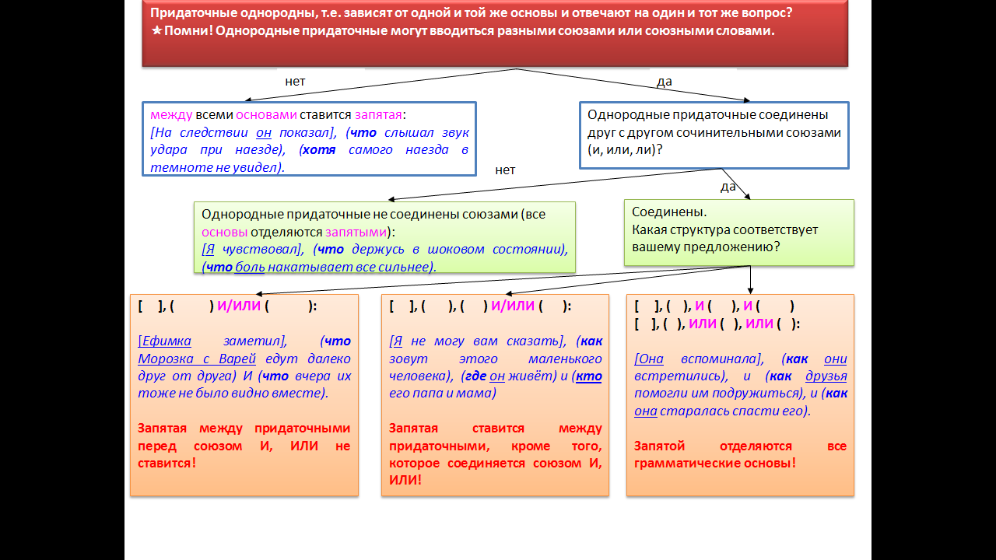

**🕮 Правило.**

Проставить знаки препинания в таких предложениях поможет следующий алгоритм:

**☝Ловушка!**

Если придаточные однородные и между ними стоит союз И, то перед вторым придаточным повторяющийся подчинительный союз пропускается.

*[В этот раз я уже сам обрадовался], (****когда*** *раздался звонок) И (ко мне ввалился Юрка)*.

Его легко можно восстановить из контекста:

*В этот раз я уже сам обрадовался, когда раздался звонок и* ***когда*** *ко мне ввалился Юрка*).

**Это предложение соответствует схеме: [ ], ( ) И/ИЛИ ( ).**

1. **Запятая на стыке двух союзов**

Запятая на стыке союзов может быть в двух случаях:

- когда между двумя основами, связанными сочинительными союзами, вклинивается придаточное, зависящее от второй основы.

- при последовательном подчинении придаточных, когда второе придаточное зависит от первого, но при этом требует положение перед ним.

**🕮 Правило**

|  |  |
| --- | --- |
| **,что если… , то**  **,что когда… , то**  **,что хотя… , то**  **,и когда… , то**  **,и если… , то**  **,но если… , то**  **,но так как… , то** | стык союзов → то/ так / но → **,**  стык союзов → то/ так / но → **,**  *Наташа рассказывала,* ***что когда*** *он был еще молодым хирургом,* ***то*** *делал очень сложную операцию какой-то женщине.*  *Я утешал себя тем,* ***что, если*** *бы с Катей случилось несчастье, кто-нибудь непременно ответил мне.* |

**Алгоритм действий**

1. Выделить грамматические основы.

2. Выделить союзы и определить, сочинительные они или подчинительные.

3. Определить главные и придаточные предложения (главные – те, от которых задается вопрос; придаточные – к которым задается вопрос).

4. Определить границы простых предложений, входящих в состав сложного (союзы часто **указывают** на начало новых грамматических основ!).

5. Проставить знаки препинания.

**🗝Разбор задания**

**В каком варианте ответа правильно указаны все цифры, на месте которых в предложении должны стоять запятые?**

Люся была мягко настойчива (1) и (2) хотя вспомнить всё было трудно (3) постепенно старушка рассказала (4) как было дело.

1) 1, 2, 3

2) 1, 2, 3, 4

3) 1, 3, 4

4) 2, 4

Сначала определим грамматические основы и выделим, какие из них главные, какие придаточные.

*[Люся была мягко настойчива] и [(хотя вспомнить всё было трудно) постепенно старушка рассказала] (как было дело).*

Таким образом, получаем:

|  |  |
| --- | --- |
| Люся была мягко настойчива и постепенно старушка рассказала | 2 главных |
| *несмотря на что? о чем?*  хотя вспомнить все было трудно как было дело | 2 неоднородных придаточных |

По правилам, в сложном предложении с неоднородными придаточными все грамматические основы должны быть отделены друг от друга запятыми.

**НО!** В этом предложении есть стык союзов И ХОТЯ. Читаем предложение. Во второй его части нет продолжения союза ТО, ТАК, НО, поэтому между союзами запятая ставится: И, ХОТЯ.

Значит,

*[Люся была мягко настойчива], (1) и , (2) [(хотя вспомнить всё было трудно),(3) постепенно старушка рассказала] , (4) (как было дело).*

**Правильный – вариант ответа №2.**

**✍ Потренируйся**

1. В каком варианте ответа правильно указаны все цифры, на месте которых в предложении должны стоять запятые?

**Темнело (1) и (2) когда мы вошли в реденькую березовую рощу (3) белые стволы показались нам налепленными на лиловый сумрак яркими бумажными полосами**.

1) 1, 2, 3 2) 2, 3 3) 3 4) 1, 2

2. В каком варианте ответа правильно указаны все цифры, на месте которых в предложении должны стоять запятые?

**На пятнадцатой версте лопнула задняя шина (1) и (2) пока он чинил ее на краю канавы (3) над полями звенели жаворонки (4) будто беспокоились за него.**

1) 1, 3, 4 2) 1, 2, 3, 4 3) 2, 3 4) 1, 2, 4

3. В каком варианте ответа правильно указаны все цифры, на месте которых в предложении должны стоять запятые?

**Курину неожиданно вспомнились отчаянные глаза и задорные веснушки девушки-инструктора (1) и (2) несмотря на то что перед ним сейчас была скучная серая дорога (3) и предстояло пройти еще несколько километров под палящим солнцем (4) ему вдруг стало весело.**

1) 1, 2, 3, 4 2) 1, 2, 4 3) 1, 3 4) 2, 4

А27

Информационная обработка письменных текстов различных стилей и жанров

В ЕГЭ по русскому языку включено задание, проверяющее ваше умение адекватно понимать информацию (основную и дополнительную, явную и скрытую) письменного сообщения и использовать приемы сжатия текста. Это задание А27. Модель задания предполагает выбор тобой такого ответа, где сокращение текста проведено с сохранением полного объема информации, при этом главная информация максимально выражена при минимальной затрате речевых средств. Тебе необходимо соотнести содержание текста с предложениями, где основная информация сжата, и найти предложение, в котором основная информация, переданная без фактических ошибок, не содержит перечислений и (или) дополнительной детализированной информации.

**☞Подсказка**

В исходном тексте задания А27 в каждом варианте содержится 3 предложения. Вывод (ответ на вопрос) заключен либо в первом, либо в третьем предложении текста; чаще всего – в третьем.

Разберем задание, предложенное в демоверсии ЕГЭ-2010.

**🗝Разбор задания**

Прочитайте текст

*Если вы посмотрите на карту, то убедитесь, что Сибирь – это две пятых пространства Азии. Но Сибирь удивляет нас не только своими размерами, но и тем, что это крупнейшая сокровищница мира по запасам нефти, газа, угля, энергетическим ресурсам, огромным лесным массивам. Именно поэтому в планах экономического развития России Сибири уделяется большое внимание.*

В каком из приведенных ниже предложений верно передана главная информация, содержащаяся в тексте?

1) Сибирь занимает две пятых пространства Азии, и поэтому в планах экономического развития России этому региону уделяется большое внимание.

2) Сибирь удивляет нас не только своими размерами, но и тем, что это крупнейшая сокровищница мира по запасам полезных ископаемых.

3) В планах экономического развития России Сибири уделяется большое внимание потому, что здесь сосредоточены огромные природные богатства.

4) В развитии мировой экономики Сибири уделяется большое внимание, так как этот регион занимает две пятых пространства Азии и здесь сосредоточены огромные природные богатства.

**Какая информация содержится в тексте?** Этот текст о Сибири, которой в планах экономического развития России уделяется большое внимание. Во-первых, Сибирь – это огромные пространства. Во-вторых, Сибирь – это крупнейшая сокровищница по запасам нефти, газа, угля, энергетическим ресурсам, огромным лесным массивам. **Какой же из этих двух аргументов** **главный, а какой второстепенный?** Конечно, главный аргумент второй. Сибири уделяется большое внимание в планах экономического развития России, потому что она крупнейшая сокровищница. Следовательно, правильный **ответ № 3:** В планах экономического развития России уделяется большое внимание потому, что здесь сосредоточены огромные природные богатства.

**✍ Потренируйся**

1. Прочитайте текст.

*Еда дает человеку силы, необходимые для жизни. Энергия, содержащаяся в продуктах питания, в результате очень сложного процесса – этот процесс мы называем пищеварением – превращается в химическую энергию. Питательные вещества, полученные из продуктов питания в результате процесса пищеварения, разносятся кровью по всем частям организма, и, когда в крови достаточно питательных веществ, мы чувствуем сытость*.

В каком из приведенных ниже предложений верно передана главная информация, содержащаяся в тексте?

1) Силы, необходимые для жизни, человек получает в результате пищеварения: энергия из продуктов питания превращается в химическую энергию, и кровь разносит питательные вещества по организму, насыщая его.

2) Энергия, содержащаяся в продуктах питания, в результате очень сложного процесса – этот процесс мы называем пищеварением – превращается в химическую энергию.

3) Питательные вещества, полученные из продуктов питания в результате процесса пищеварения, разносятся кровью по всему нашему организму.

4) Пищеварение – это процесс перехода энергии из продуктов питания в химическую энергию.

2. Прочитайте текст.

*В наши дни сохранение природного окружения стало одной из самых главных задач общества. Ненарушенные ландшафты становятся огромной ценностью, и о них заговорили как о величайшем достоянии, как о природном наследии человечества. Важно помнить, что вступление в права наследования предполагает не только обладание этим достоянием, но и заботу о его сохранении.*

В каком из приведенных ниже предложений верно передана главная информация, содержащаяся в тексте?

1) Человек забывает, что вступление в права наследования предполагает не только обладание каким-либо достоянием.

2) В наши дни о ненарушенных ландшафтах заговорили как о наследстве, передающемся из поколения в поколение.

3) Сохранение ландшафтов – природного наследия человечества – одна из самых главных задач современного общества.

4) Вступление в права наследования предполагает не только обладание определенным достоянием: полученное наследство необходимо сохранять и приумножать.

3. Прочитайте текст.

*В Арктике и Антарктике – полярных областях нашей планеты, а также высоко в горах поверхность Земли постоянно покрыта льдом и снегом. Здесь распространены многолетние скопления льда – ледники, которые образуются в тех местах, где накопившийся за долгую зиму снег летом не успевает растаять. Ледниковый лед содержит мало примесей, и при таянии из него получается самая чистая вода, которую сейчас все чаще используют в лечебных целях.*

В каком из приведенных ниже предложений верно передана главная информация, содержащаяся в тексте?

1) Ледники образуются в тех местах, где накопившийся за долгую зиму снег летом не успевает растаять, - в Арктике и Антарктике, а также высоко в горах.

2) В Арктике, Антарктике и высоко в горах находятся ледники – многолетние скопления содержащего мало примесей льда, при таянии которого получается чистейшая вода, используемая в лечебных целях.

3) Высоко в горах поверхность Земли постоянно покрыта льдом и снегом, который содержит мало примесей и используется в различных целях.

4) Чистую воду можно получить только изо льда, который образуется в тех местах, где накопившийся за долгую зиму снег летом не успевает растаять, то есть в полярных широтах.

|  |
| --- |
| А28 |

[Смысловая и композиционная целостность текста](http://rus.reshuege.ru/test?theme=229)

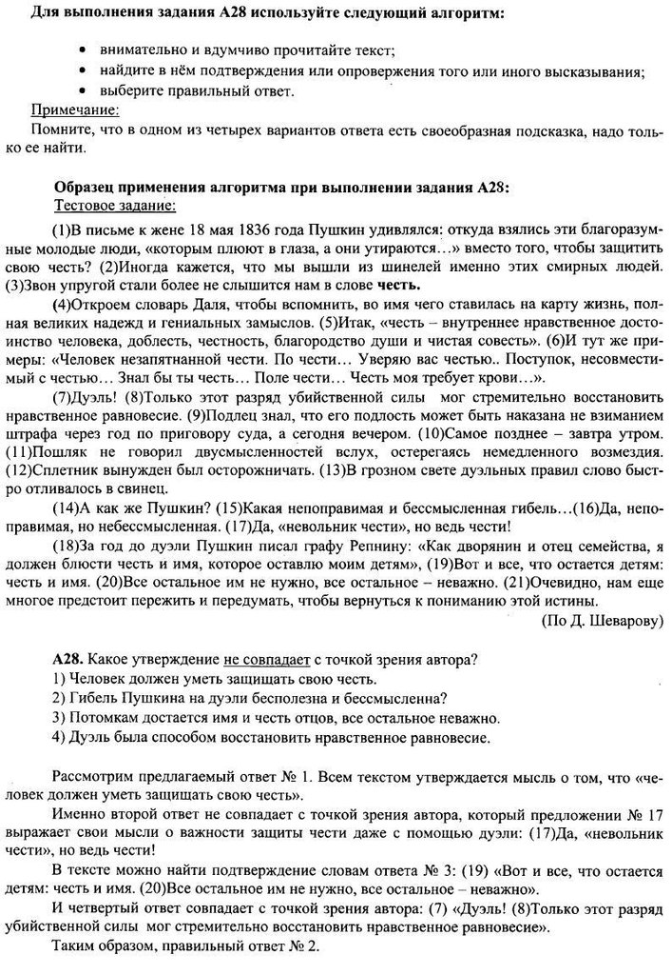

А29

**Функционально-смысловые типы речи: повествование, описание, рассуждение**  
  
Под **типом речи** понимают следующие ее виды: 

* О п и с а н и е – изображение чего-либо. Это как бы картина, не предполагающая движения: описание человека (портрет), природы (пейзаж), обстановка (интерьер) и т.д.
* П о в е с т в о в а н и е - связный рассказ о каких-либо событиях, следующих друг за другом, чьих-либо действиях;
* Р а с с у ж д е н и е – умозаключение, ряд мыслей, изложенных в логически последовательной форме: анализ особенностей, причин, следствий, перспектив каких-либо явлений, событий; доказательство справедливости какой-либо точки зрения; может даваться оценка обсуждаемому, выражаться отношение к нему.

Большой по объему текст почти не бывает однородным по типу речи: художественное повествование может включать в себя описание людей, участвующих в событиях, места действия, сопровождаться некоторыми рассуждениями по их поводу; рассуждение может подтверждаться рассказом о каких-либо событиях, иллюстрироваться описаниями… Поэтому важно определить, какой тип речи в данном тексте является ведущим, главным; другие, если они есть, будут вспомогательными по отношению к нему, второстепенными.  
  
В тестовые задания обычно включают тексты с рассуждениями по общественно значимым вопросам, проблемам. Большинство текстов являются публицистическими или художественными, их достаточно легко различить, если определить цель: воздействие на эмоции (художественный) или воздействие на разум, характер действий (публицистический). Если все-таки определение стиля текста затруднено, то можно посмотреть на характер построения этого текста. Как правило, публицистический стиль четко структурирован: тезис – доказательства – выводы. Структура художественного текста достаточно хорошо изучается в школе не только в курсе русского языка, но и в курсе литературы. Во многом помогают и средства выразительности текста. Однако не стоит им доверяться безоглядно, так как и художественный и публицистический тексты могут быть созданы с помощью одних и тех же средств.

Разбор задания.

Какой (-ие) тип (-ы) речи представлен (-ы) в предложениях 1-5?

1) описание

2) повествование и рассуждение

3) повествование и описание

4) повествование

(1)В детстве я ненавидела утренники, потому что к нам в садик приходил отец. (2)Он садился на стул возле ёлки, долго пиликал на своём баяне, пытаясь подобрать нужную мелодию, а наша воспитательница строго говорила ему: «Валерий Петрович, повыше!» (3) Все ребята смотрели на моего отца и давились от смеха. (4)Он был маленький, толстенький, рано начал лысеть, и, хотя никогда не пил, нос у него почему-то всегда был свекольно-красного цвета, как у клоуна. (5)Дети, когда хотели сказать про кого-то, что он смешной и некрасивый, говорили так: «Он похож на Ксюшкиного папу!»

Рассуждаем так. С первого по третье предложения излагаются события в хронологической последовательности. Значит, перед нами – повествование. А в предложениях 4-5 представлен портрет отца, то есть это описание. Таким образом, правильным является вариант № 3.

А30

[Лексическое значение слова](http://rus.reshuege.ru/test?theme=231)

Лексическое значение слова – это его содержание, т.е. исторически закрепленная в сознании говорящих соотнесенность между звуковым комплексом и предметом или явлением действительности.

Прямым значением называется такое, которое непосредственно связано с предметом или явлением, качеством, действием и т.п.

Переносным является такое значение, которое возникает в результате не прямой соотнесенности с предметом, а через перенос прямого значения на другой предмет вследствие различных ассоциаций. Примеры: нос – орган обоняния, находящийся на лице человека, морде животного (прямое); – передняя часть судна, летательного аппарата (переносное); – клюв птицы (переносное); – носок (носы ботинок).

Синонимы, антонимы.

Синонимы – близкие или тождественные по значению слова, которые по-разному называют одно и то же понятие. Синонимы могут отличаться друг от друга оттенком значения, стилистической окраской и др. подарок, дар, подношение, презент, гостинец нарядиться, разодеться, разрядиться, расфрантиться, расфуфыриться

Антонимы - слова разного звучания, которые выражают противоположные, но соотносительные друг с другом понятия. Нет ничего на свете сильнее и бессильнее слова. Ложь – религия рабов и хозяев. Правда – бог свободного человека. Контекстуальные синонимы и антонимы – это слова, которые в общем употреблении не являются синонимами/антонимами, но приобретают схожие или противоположные значения в контексте. Они сошлись: волна и камень, Стихи и проза, лед и пламень Не столь различны меж собой (антонимы).

Лексика устаревшая и новая.

Историзмы – это устаревшие слова, которые вышли из употребления в связи с исчезновением тех понятий, которые обозначали. * вече, опричник

Архаизмы – слова, которые в процессе развития языка были заменены синонимами. * брадобрей – парикмахер, пиит – поэт, ланиты – щеки, одр – постель

Неологизмы – новые слова, появляющиеся в языке в результате новых понятий, явлений, качеств * домашний кинотеатр, мерчендайзер, ресепшн.

Фразеологизмы – устойчивые сочетания слов, обладающие целостным значением. * работать засучив рукава * броситься очертя голову

Пример задания.

В каком из перечисленных предложений встречается фразеологизм?

1) Часто мы носим с собою наиболее священное изображение и книги.

2) Мы отлично знаем, что истинная книга не может быть прочитана лишь однажды.

3) Как магические знаки, истина и красота книги впитываются постепенно.

4) Итак, книгохранилище – это первые врата просвещения.

Фразеологизм – это устойчивое сочетание слов, где слова использованы в переносном значении, поэтому мы и должны искать словосочетание, которое по внешним признакам похоже на поговорку. Во всех предложениях устойчивым является только одно словосочетание: первые врата. Правильный вариант №4.

В1

Основные способы словообразования

Словообразовательный анализ отвечает на вопросы:

* от какого слова образовано данное слово?
* каким способом образовано данное слово?

**Выделяют следующие способы образования:**

1. **просительница** ← **проситель**  (суффиксальный способ, с помощью суффикса –ниц-);
2. **перечитать** ← **чита**ть (приставочный способ, с помощью приставки пере-);
3. **подоконника** ← **окн**о (приставочно-суффиксальный способ, с помощью приставки под- и суффикса –ник-);
4. **взрыв** ← **взрыв**ать (одинаковая общая часть, способ образования – бессуффиксный);
5. **пят**и**этаж**ный ← **пять этаж**ей (сложение двух корней).

🕮 **Правило №1.**

Работать только с начальной формой слова (для склоняемых частей речи – именительный падеж, единственное число и, если возможно, мужской род, для глаголов – неопределенная форма).

**☝Ловушка!**

**перечита**л ← **перечита**ть (суффиксальный способ). Ошибка! –ть и –л- - формообразующие суффиксы, т.е. это формы одного и того же слова.

**Правильно:** перечитал, н.ф. пере**чита**ть – **чита**ть **(**приставочный способ).

🕮 **Правило №2.**

Если в слове есть приставка, то постараться найти прежде всего однокоренное слово с приставкой.

**☝Ловушка!**

вход ← ход (приставочный способ). Ошибка! Ход – **не самое близкое однокоренное слово!**

**Правильно: вход** ← **вход**ить (бессуффиксный способ).

**✯Помни!**

При словообразовательном анализе помнить, что существуют исторические чередования гласных и согласных:

- е/о/и/а/ноль звука (со**бр**ать – со**бир**ать – со**бер**у);

**Ошибка: виш**енный ← **виш**ня (суффиксальный способ, суффикс –енн).

**Правильно: вишен**ный ← **вишн**я (суффиксальный способ, суффикс –н).

- шипящие ж,ш,ч,ц чередуются с г-к, з-с, д-т (**пуск**ать, **пуст**ить, **пущ**у);

- б/бл, п/пл, в/вл, ф/фл, м/мл (**люб**ить, **любл**ю, в**любл**енный).

При подборе однокоренного слова помни следующее:

|  |  |  |
| --- | --- | --- |
| **часть речи** | **от какой части речи может быть образовано** | **каким способом** |
| существительное | Существительное | приставочный, суффиксальный,  приставочно-суффиксальный |
| Прилагательное | суффиксальный, бессуффиксный |
| Глагол |
| прилагательное | Существительное | суффиксальный, приставочно-суффиксальный |
| Прилагательное | Приставочный |
| Глагол | Суффиксальный |
| глагол | Глагол | приставочный, суффиксальный |
| Существительное | суффиксальный,  приставочно-суффиксальный |
| Прилагательное |
| наречие | существительное, прилагательное, наречие, числительное, местоимение | суффиксальный,  приставочно-суффиксальный |
| причастие | Суффиксальный |
| причастие, деепричастие | только глагол | только суффиксальный |

**Способы словообразования:**

1. Прежде всего необходимо исключить способ перехода из одной части речи в другую.

**Переход** – это неморфологический способ словообразования, заключающийся в изменении морфологических признаков слова. Внешне это проявляется сохранение всех морфем и окончания, свойственных исходной части речи, но изменением вопроса, задаваемого к этому слову.

*В прошлое (какое?) воскресение мы ходили в цирк. – Необходимо помнить (что?) прошлое.*

В первом случае к слову *прошлое* задается вопрос *какое?*, т.е. вопрос прилагательного, а во втором *что?* - вопрос существительного. Значит, во втором предложении произошел переход.

2) Приставочный способ.

**✯Помни! Приставка не меняет часть речи!**

Распространенные модели:

раз/рас, сверх, супер, ультра, экстра + существительное/прилагательное = существительное/ прилагательное.

анти, дез, контр, не, ни + существительное/ прилагательное = существительное /прилагательное.

приставка + любой бесприставочный глагол = глагол.

3) Суффиксальный способ (чаще образовывает новую часть речи)

|  |  |  |
| --- | --- | --- |
| от какой части речи | суффикс | что может быть образовано |
| Существительное | щик, чик, ник, ец | существительное |
| Существительное | н, ск, ан, ян, ист, ов, ин, оват, чив, лив | прилагательное |
| существительное, прилагательное | а, ну, и, е, нича, ирова, изирова | Глагол |
| Глагол | ова, ева, ива, ыва, ва | Глагол |
| прилагательное, причастие | о, е | наречие |

4) Приставочно-суффиксальный способ.

|  |  |  |
| --- | --- | --- |
| от какой части речи | морфема | что может быть образовано |
| прилагательное, местоимение | по-…-ому, -ему, -ски, -цки, -ьи | наречие |
| Существительное | при, под, над, за, на, меж, со…(й)е [заканчивается на -ье, -ие, -ица] | существительное |

5) Сложение

При сложении обычно в слове выделяются два корня, части корней, слова в определенном падеже или слово является аббревиатурой (МГУ, ЕГЭ).

**Алгоритм действий**

1. Выписать слово в начальной форме и выделить окончание или формообразующий суффикс (-ть, -чь или –ти у глаголов).
2. Подобрать ближайшее родственное слово (оно должно максимально включать морфемы разбираемого слова) и выделить окончание или формообразующий суффикс.
3. Выделить у двух слов общую часть (совпадающие морфемы)
4. Определить способ образования по морфеме, которая не вошла в общую часть.

**🗝Разбор задания**

Из предложений выпишите слово, образованное приставочно-суффиксальным способом.

*И я сначала в садике, а потом в школе несла тяжкий крест отцовской несуразности. Все бы ничего (мало ли у кого какие отцы!), но мне было непонятно, зачем он, обычный слесарь, ходил к нам на утренники со своей дурацкой гармошкой. Играл бы себе дома и не позорил ни себя, ни свою дочь!*

Рассуждаем. Если необходимо найти слово, образованное с помощью приставки и суффикса, то они обязательно должны присутствовать в слове, которое нужно выписать. Попробуем найти эти слова. Их оказалось не так уж и много: *сначала, несуразности, непонятно.* Теперь к этим словам подберем ближайшего однокоренного «родственника».

Сначала – начало (отличаются и приставкой, и суффиксом, т.е. приставочно-суффиксальный способ),

Несуразность – несуразный (образовано с помощью суффикса –ость, способ образования – суффиксальный),

Непонятно – понятно (отличаются только приставкой, значит, это приставочный способ).

**Таким образом**, правильный ответ – слово *сначала.*

**✍ Потренируйся.**

1. Из данного предложения выпишите слово, образованное приставочно-суффиксальным способом.

**Мне вдруг стало страшно, как будто подо мной обломилась земля и я оказался на краю бездонной пропасти.**

2. Из данного предложения выпишите слово, образованное приставочным способом.

**Зато в «виртуале» может предстать принцем на белом коне.**

3. Из данных предложений выпишите слова, образованные бессуффиксным способом (с помощью нулевого суффикса).

**Послышались оскорбительные выкрики, угрозы. Пришлось адъютанту Барклая обнажить саблю, чтобы проложить дорогу к карете.**

В3

Словосочетание

**Словосочетание** – это соединение двух или нескольких знаменательных слов, связанных друг с другом по смыслу и грамматически.

зеленые глаза, писать письма, трудно передать.

В словосочетании выделяется главное (от которого задается вопрос) и зависимое (к которому задается) слово:

**☝Ловушка!**

**Не являются подчинительными словосочетаниями:**

1. Сочетание самостоятельного слова со служебным: *около дома, перед грозой, пусть поет;*
2. Сочетания слов в составе фразеологизмов: *бить баклуши, валять дурака, сломя голову;*
3. Подлежащее и сказуемое: *наступила ночь;*
4. Составные словоформы*: более светлый, будет ходить;*
5. Группы слов, объединенных сочинительной связью: *отцы и дети.*

Выделяют три вида подчинительной связи:

|  |  |  |
| --- | --- | --- |
| **тип связи** | **какой частью речи может быть зависимое слово** | **какой вопрос задается к зависимому слову** |
| согласование (при изменении главного слова изменяется зависимое):  морской берег, читающая молодежь, первый снег, мой дом | прилагательное, причастие, порядковое числительное, некоторые разряды местоимений | какой?  чей?  Вопросы могут изменяться по падежам! |
| управление (при изменении главного слова зависимое не меняется):  помогать отцу, читать книгу, ходить в школу | существительное или местоимение в косвенном падеже с предлогом или без | вопросы косвенных падежей (кого? чего? – о ком? о чем?)  **✯Помни!** Предложно-падежная форма существительного может быть обстоятельством, поэтому к этим формам задаются вопросы обстоятельства (см. ниже) |
| примыкание (зависимое слово – неизменяемая часть речи!):  внимательно слушать, идти не оглядываясь, яйцо всмятку | 1. инфинитив  2. деепричастие  3. наречие  4. притяжательные местоимения (его, ее, их) | 1. что делать? что сделать?  2. что делая? что сделав?  3. как? где? куда? откуда? когда? зачем? почему?  4. чей? |

**🗊Различай!**

В разрядах местоимений выделяется два омонимичных (одинаковых по звучанию и написанию, но разных по смыслу) разряда. На вопросы косвенных падежей отвечает личное местоимение, и оно участвует в подчинительной связи – управление, а притяжательное отвечает на вопрос *чей*? и является неизменяемым, оно участвует в примыкании.

Различайте предложно-падежную форму и наречие. У них могут быть одинаковые вопросы! Если между главным словом и зависимым стоит предлог, то перед тобой управление.

**Алгоритм действий №1**

1. Определи главное слово, задав вопрос от одного слова к другому.
2. Определи часть речи зависимого слова.
3. Обрати внимание на вопрос, который ты задаешь к зависимому слову.
4. По выявленным признакам определи тип связи.

**🗝Разбор задания**

**Какой тип связи используется в словосочетании НАЛАВЛИВАТЬ МЕХАНИЧЕСКИ.**

Определяем главное слово и задаем от него вопрос: *налавливать (как?) механически; налавливать –* главное слово, *механически –* зависимое. Определяем часть речи зависимого слова: *механически ­*– это наречие. Если зависимое слово отвечает на вопрос *как?* и является наречием, то в словосочетании используется связь **примыкание.**

**Алгоритм действий №2**

1. В тексте тебе легче найти сначала зависимое слово.

2. Если тебе необходимо согласование, ищи слово, отвечающее на вопрос *какой? чей?*

3. Если тебе необходимо управление, ищи существительное или местоимение не в именительном падеже.

4. Если тебе необходимо найти примыкание, ищи неизменяемое слово (инфинитив, деепричастие, наречие или притяжательное местоимение).

5. Установи, от какого слова ты можешь задать вопрос к зависимому слову.

**🗝Разбор задания**

**Из предложений выпишите подчинительное словосочетание со связью ПРИМЫКАНИЕ.**

*Я училась в третьем классе, когда сильно простыла. У меня начался отит. От боли я кричала и стучала ладонями по голове. Мама вызвала скорую помощь, и мы поехали в районную больницу.*

При примыкании зависимое слово является инфинитивом, наречием или деепричастием. Попробуем найти эти части речи: *сильно (как?) –* наречие. Находим к нему главное слово, от которого задается вопрос к наречию: *простыла*.

**Таким образом**, выписываем словосочетанием *сильно простыла.*

В4

Предложение. Грамматическая основа предложения.

Двусоставные и односоставные предложения

**Односоставные предложения** – это предложения, грамматическая основа которых состоит из одного главного члена предложения.

**Односоставные предложения со сказуемым.**

Прежде всего, при отсутствии подлежащего мы определяем, чем выражено сказуемое – личной или безличной формой. Напомним, что в русском языке глаголы изменяются по лицам, семантика которых такова:

**1-е лицо** – говорящий или говорящий и другие (я, мы),

**2-е лицо** – собеседник или собеседник и другие (ты, вы),

**3-е лицо** - лица, не принимающие участия в разговоре, чаще всего те, о ком идет речь. Они могут быть неизвестны (он, она, они).

В любом личном предложении мы можем подставить местоимение, в безличном же такая подстановка невозможна либо по смыслу, либо в именительном падеже.

**Односоставные предложения с подлежащим**

Подлежащие - назывные (утверждается наличие предметов или явления).

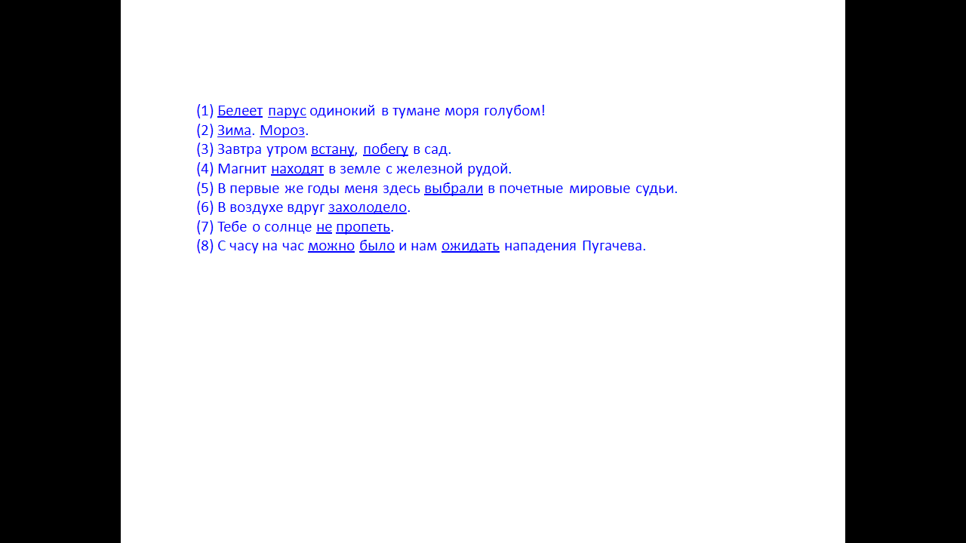

**☝Ловушка!**

Не забывайте, что подлежащее должно стоять в именительном падеже!

Мне не сидится на месте (мне, хотя и подразумевает производителя действия, не является подлежащим, так как употреблено в форме дательного падежа).

**Алгоритм разбора**

Разбей это задание на составляющие:

1) выдели основы;

2) надо найти сложное предложение;

3) из выбранных сложных необходимо выбрать то, где нет подлежащего или сказуемого;

4) начинай рассуждать, о типе односоставного.

**🗝Разбор задания**

**Среди предложений найдите сложное предложение, в состав которого входит односоставное – безличное. Напишите номер этого предложения.**

*(1) О детективе много спорят. (2) Еще больше его читают. (3) Одна из тем спора – стоит ли его читать вообще. (4) Если считают, что нет, тогда говорят: детектив - это не литература. (5) Что же такое детектив? (6) Уже название жанра (в переводе с англ. detective – «сыщик») говорит о многом.*

В каждом предложении выделим основы:

*(1) О детективе много спорят. (2) Еще больше его читают. (3) Одна из тем спора – стоит ли его читать вообще. (4) Если считают, что нет, тогда говорят: детектив - это не литература. (5) Что же такое детектив? (6) Уже название жанра (в переводе с англ. detective – «сыщик») говорит о многом.*

Из предложений 1-6 можно сразу убрать первое, второе и пятое предложения, так как в них нет знаков препинания, а значит, они не являются ни сложными, ни осложненными, а также третье и шестое предложения, так как там всего лишь одна основа. Остается предложения № 4. Находим здесь безличное: основа *нет.* Не стоит забывать, что нет – это бывшая форма не есть, где со временем отрицательная частица не и инфинитив есть слились в одно слово!

**✍ Потренируйся**

**1. Среди данных предложений найдите сложное предложение, в состав которого входит односоставное безличное. Напишите номер этого сложного предложения.**

(1) 10 июня 1812 года многотысячная армия Наполеона пересекла границу России. (2) Захватчики были уверены в своей быстрой победе. (3) Русскими войсками командовал Михаил Богданович Барклай-де-Толли, происходивший из древнего шотландского рода. (4) Он хорошо знал о несокрушимой мощи французской армии, считал, что сражаться с врагом сейчас – это самоубийство, поэтому решил отступать. (5) Решил отступать, несмотря на то что этому противилась его честь, несмотря на то что многие боевые соратники упрекали его в трусости.

(6) Как же трудно было тогда главнокомандующему, который носил иноземную фамилию, чем давал повод для самых вздорных подозрений. (7) Ходили слухи, что он изменник, что у Наполеона служат его родственники и, дескать, это они склонили Барклая к предательству.

**2. Среди предложений 1 – 15 найдите сложное, в котором есть два односоставных безличных предложения. Напишите номер этого сложного предложения.**

(1) На мою долю недавно выпало счастье познакомится со старым мудрым врачом. (2) Он нередко появляется в своем отделении в выходные дни и в праздники, не по экстренной необходимости, а по душевной потребности. (3) Он разговаривает с больными не только об их болезни, но и на сложные жизненные темы. (4) Он умеет вселить в них надежду и бодрость. (5) Многолетние наблюдения показали ему, что человек, который никогда никому не сочувствовал, ничьим страданиям не сопереживал, очутившись перед собственной бедой, оказывается неготовым к ней. (6) Жалким и беспомощным встречает он такое испытание. (7) Эгоизм, черствость, равнодушие, бессердечность жестоко мстят за себя. (8) Слепым страхом. (9) Одиночеством. (10) Запоздалым раскаянием.

(11) Одно из самых важных человеческих чувств – сочувствие. (12) И пусть оно не остается просто сочувствием, а станет действием. (13) Содействием. (14) К тому, кто в нем нуждается, кому плохо, хотя он молчит, надо приходить на помощь, не ожидая зова. (15) Нет радиоприемника более сильного и чуткого, чем человеческая душа.

**3. Среди предложений 1 – 4 найдите сложное, в состав которого входит односоставное определенно-личное. Напишите номер этого сложного предложения.**

(1) Лишенный цели протест против всяческих законов и правил, который питается темной энергией животных инстинктов? (2) А может, неистребимая потребность познания? (3) Потребность, которая является столь же естественной, как и потребность есть, пить, спать… (4) Оглянитесь на историю человечества: она вся в этом неуступчивом и неуклонном движении за черту дозволенного.

В5

Осложненное простое предложение

|  |  |  |  |
| --- | --- | --- | --- |
| **Осложнено** | **Определение** | **Обособление** | **Пример** |
| 1. Однородные члены предложения | члены предложения, которые отвечают на один и тот же вопрос и связаны с одним и тем же словом | обычно отделяются друг от друга запятыми. | Пушкин собирал песни и сказки и в Одессе, и в Кишиневе, и в Псковской губернии. |
| 2. Определения | второстепенный член предложения, который обозначает признак предмета и отвечает на вопросы какой? чей? каков? и под.  - прилагательные или местоимение с зависимым словом и без;  - причастие или причастный оборот;  - редко числительное | обособляются определения, стоящие после определяемого слова или относящиеся к личному местоимению. | 1) Дорога, мощенная булыжником, поднималась на вал (обособленное определение)  2) По природе стыдливая и робкая, она досадовала на свою застенчивость (обособленное определение, относящееся к местоимению)  3) На серебряном от инея окне за ночь хризантемы отцвели (необособленное определение) |
| 3. Приложения | определение, выраженное существительным, которое дает другое название, характеризующее предмет (Мороз-**воевода** дозором обходит владенья свои). | обособляются:  - любые при личных местоимениях,  - распространенные приложения после определяемого слова;  - с союзом как  - вместо запятой ставится тире, если приложение стоит в конце предложения | 1) Вот оно, объяснение.  2) Могучий Лев, гроза лесов, лишился силы.  3) Вы, **как** инициатор, должны играть главную роль.  4) Рядом помещалась каморка – хранилище каталогов. |
| 4. Дополнения | второстепенный член предложения, который обозначает предмет и отвечает на вопросы косвенных падежей | как обособленные дополнения условно рассматриваются обороты со словами *кроме, помимо, включая, за исключением, сверх, исключая, наряду с, вместо* и др. | 1) Я ничего не слышал, **кроме** шума листьев.  2) Рассказ очень понравился мне, **за исключением** некоторых деталей. |
| 5. Обстоятельства | второстепенный член предложения, который обозначает место, время, причину, образ действия и отвечает на вопросы где? когда? почему? как? | обособляются всегда:  - деепричастия и деепричастные обороты;  - несмотря на + сущ. | 1) Улыбаясь, он заснул.  2) Проводив товарищей, Тоня долго стояла молча.  3) **Несмотря** **на** морковный румянец, она была миловидна. |
| 6. Обращения и вводные конструкции | Обращение – слово или сочетание слов, называющее того, к кому или чему обращаются с речью.  Вводные конструкции – слова, СЧ и предложения, при помощи которых говорящий выражает свое отношение к содержанию высказывания (не/уверенность, чувства, источник высказывания, порядок мыслей, способы выражения мысли) | Выделяются запятыми.  Вводные конструкции могут обособляться с помощью скобок или тире. | 1) Зима, **кажется (конечно, по сообщению синоптиков, во-первых),** будет снежная.  2) Однажды – **не помню почему** - спектакля не было.  3) Мелодия белорусской песни **(если вы ее слышали)** несколько однообразна.  4) **О первый ландыш**, из-под снега ты просишь солнечных лучей. |
| 7. Уточняющие члены предложения | Уточняющие члены предложения - те члены предложения, которые поясняют другие, уточняемые, члены предложения.  Чаще всего уточняющими являются обстоятельства места и времени.  В роли уточняющих членов часто выступают и определения. | Выделяются запятыми. Могут вводиться словами то есть, или (= то есть), иначе, именно и т.д. | Впереди, **у самой дороги,** горел костер.  Гроза началась вечером, **часу в десятом**.  Гаврик со всех сторон осмотрел маленького гимназиста, в длинной, **до пят**, шинели. |

**Алгоритм действий**

Иногда бывает очень трудно найти то, что требуется в задании. Возможно, поможет следующий алгоритм, который ориентируется на знаки препинания (в задании В5 необходимо найти обособленные, то есть выделенные запятыми, члены предложения).

1. Исключи те предложения, где нет знаков препинания.
2. Выдели основы и исключи те предложения, где все знаки препинания отделяют основы друга от друга.
3. В остальных предложениях попытайся порассуждать, почему проставлены те или иные знаки препинания: однородные члены, причастные или деепричастные обороты, вводные слова и т.д.

**🗝Разбор задания**

**Среди предложений найдите предложение с обособленным распространенным приложением. Напишите номер этого предложения.**

И я сначала в садике, а потом в школе несла тяжкий крест отцовской несуразности. Все бы ничего (мало ли у кого какие отцы!), но мне было непонятно, зачем он, обычный слесарь, ходил к нам на утренники со своей дурацкой гармошкой. Играл бы себе дома и не позорил ни себя, ни свою дочь! Часто сбиваясь, он тоненько, по-женски, ойкал, и на его круглом лице появлялась виноватая улыбка. Я готова была провалиться сквозь землю от стыда и вела себя подчёркнуто холодно, показывая своим видом, что этот нелепый человек с красным носом не имеет ко мне никакого отношения.

Выделяем основы:

И я сначала в садике, а потом в школе несла тяжкий крест отцовской несуразности. Все бы ничего (мало ли у кого какие отцы!), но мне было непонятно, зачем он, обычный слесарь, ходил к нам на утренники со своей дурацкой гармошкой. Играл бы себе дома и не позорил ни себя, ни свою дочь! Часто сбиваясь, он тоненько, по-женски, ойкал, и на его круглом лице появлялась виноватая улыбка. Я готова была провалиться сквозь землю от стыда и вела себя подчёркнуто холодно, показывая своим видом, что этот нелепый человек с красным носом не имеет ко мне никакого отношения.

Итак, исключаем предложения № 6 и 8, где отделяются запятыми однородные члены предложения.

В предложении 10 запятые выделяют деепричастный оборот и грамматические основы. Исключаем и его.

В предложении № 9 выделяются запятыми деепричастный оборот и уточняющее обстоятельство (тоненько (как именно?) по-женски).

Остается предложение № 7. В круглых скобках представлена вставная конструкция, две запятые обозначают границы грамматических основ. Остается обособленное *обычный слесарь*, которое и является обособленным распространенным приложением (слово *слесарь* является существительным, указывает на признак, имеет зависимое слово *обычный).*

**Таким образом,** выписываем номер предложения **___**.

**✍ Потренируйся**

**1. Среди предложений 1 – 4 найдите предложение с обособленным обстоятельством. Напишите номер этого предложения.**

(1) Сегодня то и дело звучат голоса новых пророков о том, что пора остановить опыты, научные эксперименты, что не в меру дерзкая любознательность привела человечество к пропасти: стоит сделать всего лишь один неверный шаг – и вся цивилизация рухнет в бездну.

(2) Давайте вспомним античные мифы, в которых аккумулируется древняя мудрость землян. (3) Несмотря на пестроту мифологических сюжетов, красной нитью в них проходит мысль о пределе человеческих возможностей. (4) Да, человек может многое, но далеко не все.

**2. Среди предложений 1 – 6 найдите предложение с обособленным (-и) согласованным (-и) приложением (-ями). Напишите номер (-а) этого предложения.**

(1) В детстве я зачитывался книжками про индейцев и страстно мечтал жить где-нибудь в прериях, охотиться на бизонов, ночевать в шалаше… (2) Летом, когда я окончил девятый класс, моя мечта неожиданно сбылась: дядя предложил мне охранять пасеку на тощей, но рыбной речушке Сисявы. (3) В качестве помощника он навязал своего десятилетнего сына – Мишку, парня степенного, хозяйственного, но прожорливого, как галчонок. (4) Два дня пролетели в один миг; мы ловили щук, обходили дозором наши владения, вооружившись луком и стрелами, без устали купались; в густой траве, где мы собирали ягоды, таились гадюки, и это придавало нашему собирательству остроту опасного приключения.

**3. Среди предложений 1 –9 найдите предложение с обобщающим словом при однородных членах. Напишите номер этого предложения.**

(1) Кутузов видел не только общую картину боя: она явным образом складывалась не в нашу пользу! (2) Он, в отличие от других, видел глаза солдат. (3) Мудрому, опытному Барклаю, трезво оценившему ситуацию, казалось бессмысленным сражаться с более сильным противником, и эта шахматная логика имеет свой резон. (4) Но она не учитывает одного: люди – это не бездушные фигурки, подчиненные фатальной воле гроссмейстера. (5) Солдат может бросить оружие и поднять руки, а может стоять насмерть. (6) Кутузов ясно видел: бойцы сражаются и не собираются уступать противнику. (7) Нельзя же в такой момент подойти к артиллеристу или гренадеру и сказать: «Все, мужики, прекращаем бойню! (8) Мы проиграли!» (9) На поле боя властвовала не логика военной тактики, а личные качества: воля, решимость, упорство.

В6

Сложное предложение

**Задание В6** проверяет твое умение анализировать и разбирать сложное предложение. В зависимости от варианта необходимо будет найти:

1. сложносочиненное предложение;
2. сложноподчиненное предложение;
3. сложноподчиненное предложение с определенным видом придаточного;
4. сложноподчиненное предложение с несколькими придаточными с указанием видом присоединения придаточных к главному;
5. сложное бессоюзное предложение;
6. сложное предложение с разными видами связи.

**☞Подсказка**

Чтобы вспомнить разные виды связи, перечитай задание А9.

Также тебе поможет следующая схема:

**Сложноподчиненное предложение**

**Сложноподчиненное предложение** – это предложение, в состав которого входят две и более основ, где одна основа подчиняется другой

Так как структура предложения, вопрос от главной основы к зависимой (придаточной) может быть разный, то и видов сложноподчиненного несколько:

|  |  |  |  |  |
| --- | --- | --- | --- | --- |
| **Тип придаточного** | **Особенности придаточного** | **На какой вопрос отвечает** | **Средства связи** | |
| **союзы** | **союзные слова** |
| **определительное** | содержит характеристику предмета, раскрывает его признак (относится к существительному в главной части) | какой?  какой именно?  чей? | чтобы, как, словно, как будто | который, какой, что, чей, когда, куда, где и т.д. |
|  | | | | |
| **местоименно-определительное** | относится к местоимению в главной части СПП (*то, та, те, каждый, всякий, любой, весь, вся, все*) и конкретизирует значение местоимения | кто именно?  что именно?  какой? | как, словно, как будто, что, чтобы | кто, что, какой, каков, чей, который и т.д. |
|  | | | | |
| **изъяснительное** | придаточную часть требуют слова со значением мысли, чувства, речи (глагол, прилагательное, существительное) | вопросы косвенных падежей (что?  о чем? чего?) | что, как, будто, как будто, как бы, словно, чтобы, пока | кто, что, который, какой, чей, где, куда, откуда, сколько, насколько, почему |
|  | | | | |
| **образа действия и степени** | 1) раскрывает способ или качество действия, а также меру или степень проявления признака в главной части предложения;  2) имеют в главной части указательные слова (*так, столько, таким образом, до того, настолько, до такой степени…*). | как?  каким образом?  в какой мере или степени? | что, чтобы, как, словно, точно |  |
|  | | | | |
| **места** | 1) содержит указание на место или пространство, где совершается то, о чем говорится в главной части;  2) может распространять главную часть или раскрывать содержание наречий *там, туда, оттуда, везде, всюду* и др. | где?  куда?  откуда? |  | где, куда, откуда |
|  | | | | |
| **времени** | 1) указывает на время совершения действия или проявления признака, о которых говорится в главной части;  2) может распространять главную часть или уточнять обстоятельство времени в главной части | когда?  как долго?  с каких пор?  до каких пор? | когда, пока, как, в то время как, после того как, с тех пор как, едва, лишь |  |
|  | | | | |
| **условия** | 1) содержит указание на условие, от которого зависит осуществление того, о чем говорится в главной части;  2) условие может подчеркиваться в главной части сочетанием *в том случае* | при каком условии? | если, как, как скоро, раз, когда, ли…ли |  |
|  | | | | |
| **причины** | содержит указание на причину или обоснование того, о чем говорится в главной части | почему?  отчего?  по какой причине? | потому что, оттого что, так как, вследствие того что, благодаря тому что, в силу того что, из-за того что, поскольку и т.д. |  |
|  | | | | |
| **цели** | содержит указание нацель или назначение того, о чем говорится в главной части предложения | зачем?  с какой целью?  для чего? | чтобы, для того чтобы, с тем чтобы, затем чтобы, дабы, лишь бы, только бы |  |
|  | | | | |
| **уступки** | содержит указание на условие, вопреки которому совершается то, о чем говорится в главной части | несмотря на что?  вопреки чему? | хотя, несмотря на то что, невзирая на то что, пускай, пусть, даром что |  |
|  | | | | |
| **сравнительное** | сравнивает предметы или явления в главной части и придаточном | как?  (на что похоже?) | как, подобно тому как, словно, будто, как будто, точно, как если бы |  |
|  | | | | |
| **следствия** | указывает на следствие, вытекающее из содержания главной части предложения | что из этого следует?  что стало следствием? | так что |  |
|  | | | | |

Сложноподчиненное предложение с несколькими придаточными

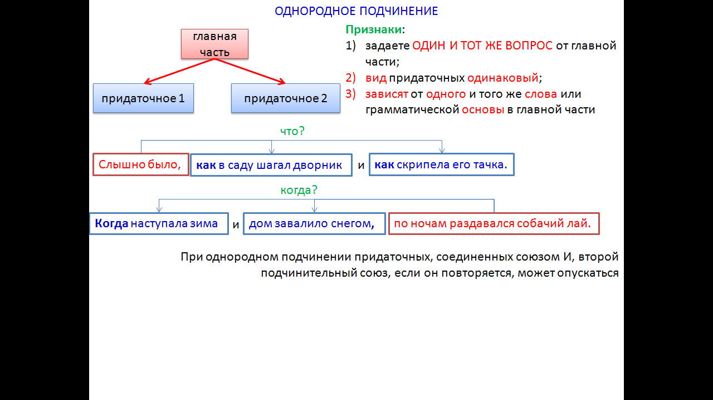

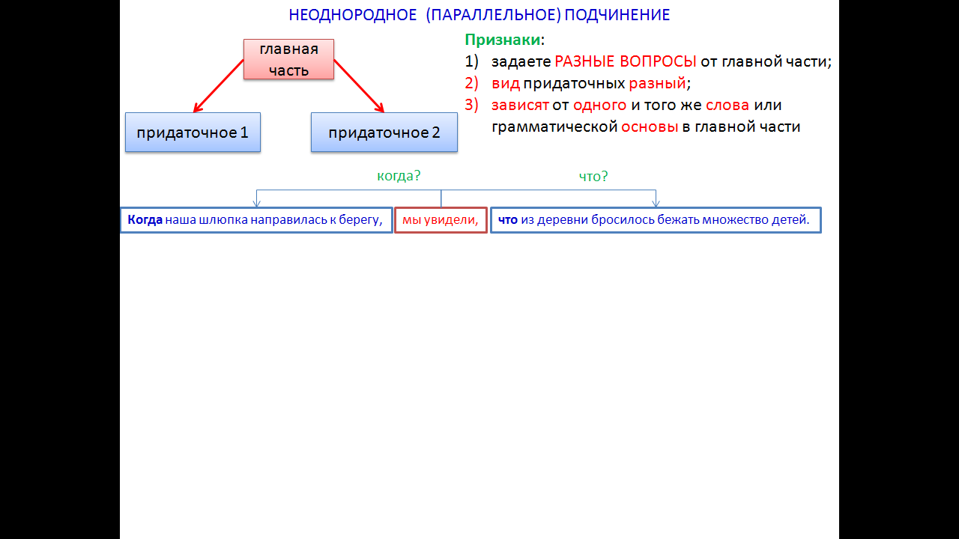

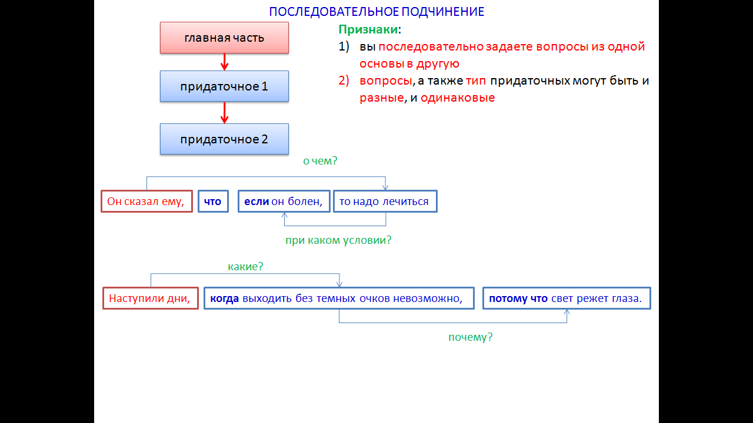

**Сложное предложение с разными типами связи**

1. Утро великолепное: в воздухе прохладно; солнце еще не высоко.
2. И ерзает руль, и обшивка скрипит, и забраны в рифы полотна.
3. Я хочу, чтобы слышала ты, как тоскует мой голос живой.
4. Для каждого есть слава, трудись – и она твоя.
5. Горе забудется, чудо свершится, сбудется то, что покуда лишь снится.
6. Я посмотрел на избу, и у меня сжалось сердце – так всегда бывает, когда увидишь то, о чем думал много лет.
7. И все-таки ему было грустно, и он как-то особенно сухо сказал начальнику штаба, что у него убили адъютанта и надо найти нового.

**Алгоритм действия**

1. Выделить основы.
2. Исключить все простые предложения.
3. Посмотреть, чем связаны основы: союзом, союзным словом, интонацией.
4. Определить границы основ.
5. Определить вид связи.

**🗝Разбор задания**

**Среди предложений 1-5 найдите сложноподчиненное предложение с придаточным изъяснительным. Напишите его номер.**

(1)В детстве я ненавидела утренники, потому что к нам в садик приходил отец. (2)Он садился на стул возле ёлки, долго пиликал на своём баяне, пытаясь подобрать нужную мелодию, а наша воспитательница строго говорила ему: «Валерий Петрович, повыше!» (З)Все ребята смотрели на моего отца и давились от смеха. (4)Он был маленький, толстенький, рано начал лысеть, и, хотя никогда не пил, нос у него почему-то всегда был свекольно-красного цвета, как у клоуна. (5)Дети, когда хотели сказать про кого-то, что он смешной и некрасивый, говорили так: «Он похож на Ксюшкиного папу!»

Выделяем основы:

(1)В детстве я ненавидела утренники, потому что к нам в садик приходил отец. (2)Он садился на стул возле ёлки, долго пиликал на своём баяне, пытаясь подобрать нужную мелодию, а наша воспитательница строго говорила ему: «Валерий Петрович, повыше!» (З)Все ребята смотрели на моего отца и давились от смеха. (4)Он был маленький, толстенький, рано начал лысеть, и, хотя никогда не пил, нос у него почему-то всегда был свекольно-красного цвета, как у клоуна. (5)Дети, когда хотели сказать про кого-то, что он смешной и некрасивый, говорили так: «Он похож на Ксюшкиного папу!»

Простым является предложение №3. Исключаем его.

Определяем границы предложений и смотрим, чем связаны основы:

(1) [В детстве я ненавидела утренники], (**потому** **что** к нам в садик приходил отец). (2) [Он садился на стул возле ёлки, долго пиликал на своём баяне, пытаясь подобрать нужную мелодию], **а** [наша воспитательница строго говорила ему]: «Валерий Петрович, повыше!» (4)[Он был маленький, толстенький, рано начал лысеть], **и**, (**хотя** никогда не пил), [нос у него почему-то всегда был свекольно-красного цвета, как у клоуна]. (5) [Дети, (**когда** хотели сказать про кого-то), (**что** он смешной и некрасивый), говорили так]: «Он похож на Ксюшкиного папу!»

Первое предложение – сложноподчиненное с придаточным причины (я ненавидела утренники почему? потому что приходил отец).

Второе предложение – сложносочиненное с прямой речью.

Четвертое предложение – сложное с сочинительной связью (союз и) и подчинительной связью (придаточное хотя…).

Пятое предложение – сложноподчиненное с двумя придаточными и прямой речь. Первое придаточное – времени (дети говорили когда? когда хотели сказать про кого-то); второе придаточное – изъяснительное (хотели сказать про кого-то что? что он смешной и некрасивый).

**Таким** **образом**, правильный ответ – предложение №___.

**✍ Потренируйся**

**1. Среди предложений 1 – 9 найдите сложное предложение, в котором есть придаточное условия. Напишите номер этого предложения.**

(1) Нетрудно представить, что творилось в эту минуту в душе полководца: его, взвалившего на себя непосильную ношу позорного отступления, лишили славы победного сражения. (2) …Дорожная карета Барклая остановилась на одной из почтовых станций неподалеку от Владимира. (3) Он направился было к дому станционного смотрителя, но путь ему преградила огромная толпа. (4) Послышались оскорбительные выкрики, угрозы. (5) Пришлось адьютанту Барклая обнажить саблю, чтобы проложить дорогу к карете. (6) Что же утешило старого солдата, на которого обрушился несправедливый гнев толпы? (7) Возможно, вера в правоту своего решения: именно эта вера дает человеку силы идти до конца, даже если приходится в одиночку. (8) И еще, может быть, Барклая утешила надежда. (9) Надежда на то, что когда-нибудь бесстрастное время всем воздаст по заслугам и справедливый суд истории обязательно оправдает старого воина, который угрюмо едет в карете мимо ревущей толпы и глотает горькие слезы.

**2. Среди предложений 1 – 10 найдите сложное предложение, в состав которого входит (-ят) придаточное (-ые) сравнения. Напишите номер (-а) этого предложения.**

(1) Я, как ни силился, не мог представить, что здесь когда-то стояли дома, бегали шумные дети, росли яблони, женщины сушили белье…(2) Никакого знака былой жизни! (3) Ничего! (4) Только печальный ковыль скорбно качал стеблями и умирающая речушка едва шевелилась среди камышей…(5) Мне вдруг стало страшно, как будто подо мной обнажилась земля и я оказался на краю бездонной пропасти. (6) Не может быть! (7) Неужели человеку нечего противопоставить этой глухой, равнодушной вечности? (8) Вечером я варил уху. (9) Мишка подбрасывал дрова в костер и лез своей циклопической ложкой в котелок – снимать пробу. (10) Рядом с нами робко шевелились тени, и мне казалось, что сюда из прошлого несмело пришли некогда жившие здесь люди, чтобы погреться у огня и рассказать о своей жизни.

**3. Среди предложений 1 – 11 найдите сложное предложение с однородными придаточными. Напишите номер этого предложения.**

(1) На берегу реки сидел старый человек в морском мундире. (2) Последние предосенние стрекозы трепетали над ним, некоторые садились на потертые эполеты, передыхали и вспархивали, когда человек изредка шевелился. (3) Ему было душно, он расслаблял рукой уже давно расстегнутый воротник и замирал, вглядывался слезящимися глазами в ладошки небольших волн, похлопывающих речку. (4) Что виделось ему сейчас в этом мелководье? (5) О чем думал он? (6) До недавнего времени он еще знал, что одержал великие победы, что сумел вырваться из плена старых теорий и открыл новые законы морского боя, что создал не одну непобедимую эскадру, воспитал немало славных командиров и экипажей боевых кораблей.

В7

Средства связи предложений в тексте

Средства связи предложений в тексте рассматриваются на нескольких уровнях: лексическом, морфологическом, синтаксическом. В этой главе будут рассмотрены только те, которые наиболее часто встречаются в заданиях ЕГЭ:

**Лексические средства:**

|  |  |
| --- | --- |
| Лексические повторы- повторы одного и того же слова или однокоренного слова. | Мы долго обсуждали прочитанную **книгу**. В этой **книге** было то, чего мы ждали. |
| Синонимы | Бунин в своем **рассказе** «Легкое дыхание» выразил тревожную мысль о судьбе человека. Сюжет **новеллы** представляет собой напряженное развитие двух мотивов: смерти и жизни. |
| Антонимы | **Недруг** поддакивает. **Друг** спорит. |
| Описательный оборот | - Вы меня удивляете, господа, – **промолвила** Одинцова, - но мы еще с вами потолкуем.  За ужином Анна Сергеевна снова **завела** **речь** о ботанике. |

**Морфологические средства:**

|  |  |
| --- | --- |
| Союзы, союзные слова и частицы в начале предложений | Это как круги на воде. **Но** круги на воде, расширяясь, становятся слабее. |
| Использование личных (он, она, они), указательных (этот, тот, эта, та, эти, те) и некоторых других местоимений вместо слов из предшествующих предложений. | **Лебеди** стадом летели из холодной стороны в теплые земли. **Они** летели через моря. |
| Наречия | Вдруг… Сначала… Потом…  Внизу… Справа… Рядом |

**🗝Разбор задания**

**Среди предложений 25-34 найдите такое, которое соединяется с предыдущими при помощи противительного союза и личного местоимения. Напишите номер этого предложения.**

*(25)Не знаю, сколько прошло времени, но внезапно ночь озарилась ярким светом фар, и длинная тень какого-то великана легла на моё лицо. (26)Я зажмурилась и сквозь ресницы увидела своего отца. (27)Он взял меня на руки и прижал к себе. (28)Шёпотом он рассказал маме, что дошёл до райцентра, поднял всех на ноги и вернулся с вездеходом.*

*(29)Я дремала на его руках и сквозь сон слышала, как он кашляет. (30) Тогда никто не придал этому значения. (31)А он долго потом болел двусторонним воспалением лёгких.*

*(32)...Мои дети недоумевают, почему, наряжая ёлку, я всегда плачу. (ЗЗ)Из тьмы минувшего ко мне приходит отец, он садится под ёлку и кладёт голову на баян, как будто украдкой хочет увидеть среди наряженной толпы детей свою дочку и весело улыбнуться ей. (34)Я гляжу на его сияющее счастьем лицо и тоже хочу ему улыбнуться, но вместо этого начинаю плакать.*

Задание включает в себя два условия: во-первых, предложение должно начинаться с противительного союза, а во-вторых, оно должно содержать личное местоимение. Начнем с первого условия. Из списка предложений только одно начинается с союза – предложение №___. В нем же есть и личное местоимение *он*.

**Таким образом**, правильный ответ – предложение №___.

**✍ Потренируйся**

**1. Среди предложений 1 – 8 найдите такое, которое соединяется с предыдущим при помощи лексического повтора и личного местоимения. Напишите номер этого предложения.**

(1) Тогда возникает вопрос: почему же человек так глух к внутреннему призыву самосохранения? (2) Почему он ломится в двери, на которых висит табличка «Посторонним вход воспрещен»? (3) Что это? (4) Глупость как врожденное качество человека? (5) Лишенный цели протест против всяческих законов и правил, который питается темной энергией животных инстинктов? (6) А может, неистребимая потребность познания? (7) Потребность, которая является столь же естественной, как и потребность пить, есть, спать… (8) Оглянитесь на историю человечества: она вся в этом неуступчивом и неуклонном движении за черту дозволенного.

**2. Среди предложений 1 – 6 найдите такое, которое соединяется с предыдущими при помощи союза и притяжательного местоимения. Напишите номер этого предложения.**

(1) Сочувствие – великая человеческая способность и потребность, благо и долг. (2) Людям, такой способностью наделенным или тревожно ощутившим в себе недостаток ее, людям, воспитавшим в себе талант доброты, тем, кто умеет превращать сочувствие в содействие, живется труднее, чем бесчувственным.(3) И беспокойнее. (4) Но их совесть чиста. (5) У них, как правило, вырастают хорошие дети. (6) Их, как правило, уважают окружающие.

**3. Среди предложений 1 – 5 найдите такое, которое связано с предыдущим при помощи контекстного синонима. Напишите номер этого предложения.**

(1) 10 июня 1812 года многотысячная армия Наполеона пересекла границу России. (2) Захватчики были уверены в своей быстрой победе. (3) Русскими войсками командовал Михаил Богданович Барклай-де-Толли, происходивший из древнего шотландского рода. (4) Он хорошо знал о несокрушимой мощи французской армии, считал, что сражаться с врагом сейчас – это самоубийство, поэтому решил отступать. (5) Решил отступать, несмотря на то что этому противилась его честь, несмотря на то что многие боевые соратники упрекали его в трусости.

В8

Речь. Анализ средств выразительности

Необходимо отличать тропы (изобразительно-выразительные средства), основанные на переносном значении слов, и фигуры речи, основанные на синтаксическом строении предложения.

**Лексические средства**

Обычно в рецензии задания В8 пример лексического средства дается в скобках либо одним словом, либо словосочетанием, в котором одно из слов выделено курсивом.

|  |  |
| --- | --- |
| **синонимы** (контекстные, языковые) – близкие по смыслу слова | *скоро – вскорости – на днях – не сегодня-завтра, в недалеком будущем* |
| **антонимы** (контекстные, языковые) – противоположные по смыслу слова | *они никогда не говорили друг другу ты, а всегда вы.* |
| **фразеологизмы** – устойчивые сочетания слов, близкие по лексическому значению одному слову | *на краю света (= «далеко»), зуб на зуб не попадает (= «замерз»)* |
| **архаизмы** – устаревшие слова | *дружина, губерния, очи* |
| **диалектизм** – лексика, распространенная на определенной территории | *курень, гутарить* |
| книжная,  научная,  разговорная лексика | *дерзновенный, сподвижник;*  *коррозия, менеджмент;*  *просадить деньги, глубинка* |

**Тропы**

В рецензии примеры тропов указываются в скобках, как словосочетание.

|  |  |
| --- | --- |
| **метафора** – перенос значения слова по сходству | *мертвая тишина* |
| **олицетворение** – уподобление какого-либо предмета или явления живому существу | *отговорила роща золотая* |
| **сравнение** – сопоставление одного предмета или явления с другим (выражаются через союзы *как, словно, будто*, сравнительную степень прилагательного) | *яркий, как солнце* |
| **метонимия** – замена прямого названия другим по смежности (т.е. на основе реальных связей) | *Шипенье пенистых бокалов (вместо: пенящееся вино в бокалах)* |
| **синекдоха** – употребление названия части вместо целого и наоборот | *белеет парус одинокий (вместо: лодка, корабль)* |
| **перифраз** – замена слова или группы слов, чтобы избежать повторения | *автор «Горе от ума» (вместо А.С. Грибоедов)* |
| **эпитет** – использование определений, придающих выражению образность и эмоциональность | *Куда ты скачешь, гордый конь?* |
| **аллегория** – выражение отвлеченных понятий в конкретных художественных образах | *весы – правосудие, крест – вера, сердце - любовь* |
| **гипербола** – преувеличение размеров, силы, красоты описываемого | *в сто сорок солнц закат пылал* |
| **литота** – преуменьшение размеров, силы, красоты описываемого | *ваш шпиц, прелестный шпиц, не более наперстка* |
| **ирония** – употребление слова или выражения в смысле, обратном буквальному, с целью насмешки | *Откуда, умная, бредешь ты, голова?* |

**Фигуры речи, строение предложений**

В задании В8 на фигуру речи указывает номер предложения, данный в скобках.

|  |  |
| --- | --- |
| **эпифора** – повторение слов в конце предложений или строк, идущих друг за другом | *Мне хотелось бы знать. Отчего я титулярный советник? Почему именно титулярный советник?* |
| **градация** – построение однородных членов предложения по нарастанию смысла или наоборот | *пришел, увидел, победил* |
| **анафора** – повторение слов в начале предложений или строк, идущих друг за другом | *Железная правда – живой на зависть,*  *Железный пестик, и железная завязь.* |
| **каламбур** – игра слов | *Шел дождь и два студента.* |
| **риторическое** **восклицание** (**вопрос**, **обращение**) – восклицательное, вопросительное предложения или предложение с обращением, не требующие отклика у адресата | *Что стоишь, качаясь, тонкая рябина?*  *Да здравствует солнце, да скроется тьма!* |
| **синтаксический** **параллелизм** – одинаковое построение предложений | *молодым везде у нас дорога,*  *старикам везде у нас почет* |
| **многосоюзие** – повтор избыточного союза | *И пращ, и стрела, и лукавый кинжал*  *Щадят победителя годы…* |
| **бессоюзие** – построение сложных предложений или ряда однородных членов без союзов | *Мелькают мимо будки, бабы,*  *Мальчишки, лавки, фонары…* |
| **эллипсис** - пропуск подразумеваемого слова | *я за свечкой – свечка в печку* |
| **инверсия** – непрямой порядок слов | *Изумительный наш народ.* |
| **антитеза** – противопоставление (часто выражается через союзы А, НО, ОДНАКО или антонимы | *Где стол был яств, там гроб стоит* |
| **оксюморон** – соединение двух противоречащих понятий | *живой труп, пожар льда* |
| **цитирование** – передача в тексте чужих мыслей, высказываний с указанием автора данных слов. | *Как сказано в поэме Н. Некрасова: «Ниже тоненькой былиночки надо голову клонить…»* |
| **вопросно**-**ответная** **форма** **изложения** – текст представлен в виде риторических вопросов и ответов на них | *И опять метафора: «Живите под минутными домами…». Что это означат? Ничто не вечно, все подвержено тлену и разрушению* |
| **ряды** **однородных членов предложения** – перечисление однородных понятий | *Его ждала долгая, тяжелая болезнь, уход из спорта.* |
| **парцелляция** – предложение, которое расчленено на интонационно-смысловые речевые единицы. | *Я видел солнце. Над головой.* |

**✯Помни!**

При выполнении задания В8 следует помнить, что вы заполняете места пропусков в рецензии, т.е. восстанавливаете текст, а с ним и смысловую, и грамматическую связь. Поэтому часто дополнительной подсказкой может служить анализ самой рецензии: различные прилагательные в том или ином роде, согласующиеся с пропусками сказуемые и т.д.

Облегчит выполнение задания и разделение списка терминов на две группы: первая включает термины на основе изменений значения слова, вторая – строение предложения.

**🗝Разбор задания**

 (1) Земля – космическое тело, а мы – космонавты, совершающие очень длительный полет вокруг Солнца, вместе с Солнцем по бесконечной Вселенной. (2) Система жизнеобеспечения на нашем прекрасном   корабле устроена столь остроумно, что она постоянно самообновляется и таким образом обеспечивает возможность путешествовать миллиардам пассажиров в течение миллионов лет.

(3) Трудно представить себе космонавтов, летящих на корабле через космическое пространство, сознательно разрушающих сложную и тонкую систему жизнеобеспечения, рассчитанную на длительный полет. (4) Но вот постепенно, последовательно, с изумляющей безответственностью мы эту систему жизнеобеспечения выводим из строя, отравляя реки, сводя леса, портя Мировой океан. (5) Если на маленьком космическом корабле космонавты начнут суетливо перерезать проводочки, развинчивать винтики, просверливать дырочки в обшивке, то это придется квалифицировать как самоубийство. (6)Но принципиальной разницы у маленького корабля с большим нет. (7) Вопрос только размеров и времени.

(8) Человечество, по-моему, - это своеобразная болезнь планеты. (9)Завелись, размножаются, кишат микроскопические, в планетарном, а тем более во вселенском,  масштабе существа.  (10) Скапливаются они в одном месте, и тут же появляются на теле земли глубокие язвы и разные наросты. (11) Стоит только привнести капельку зловредной (с точки зрения земли и природы) культуры в зеленую шубу Леса (бригада лесорубов, один барак, два трактора) – и вот уж распространяется от этого места характерное, симптоматическое болезненное пятно. (12) Снуют, размножаются, делают свое дело, выедая недра, истощая плодородие почвы, отравляя ядовитыми отправлениями своими реки и океаны, саму атмосферу Земли.

(13) К сожалению, столь ранимыми, как и биосфера, столь же беззащитными перед напором так называемого технического прогресса оказываются такие понятия, как тишина, возможность уединения и интимного общения человека с природой, с красотой нашей земли. (14) С одной стороны, человек, задерганный бесчеловечным ритмом современной жизни, скученностью, огромным потоком искусственной информации, отучается  от духовного общения с внешним миром, с другой стороны, сам этот внешний мир приведен в такое состояние, что уже подчас не приглашает человека к духовному с ним общению.

(15) Неизвестно, чем кончится для планеты эта оригинальная болезнь, называемая человечеством. (16) Успеет ли Земля выработать какое-нибудь противоядие?

*(По В. Солоухину)*

***Прочитайте фрагмент рецензии, составленной на основе текста, который вы анализировали, выполняя задания А29 – А31, В1 – В7.***

***В этом фрагменте рассматриваются языковые особенности текста. Некоторые термины, использованные в рецензии, пропущены. Вставьте на места пропусков цифры, соответствующие номеру термина из списка. Если вы не знаете, какая цифра из списка должна стоять на месте пропуска, пишите цифру 0.***

***Последовательность цифр в том порядке, в котором они записаны вами в тексте рецензии на месте пропусков, запишите в бланк ответов № 1 справа от номера задания В8, начиная с первой клеточки.***

«В первых двух предложениях использован такой троп, как ________. Этот образ «космического тела» и «космонавтов» является ключевым к пониманию авторской позиции. Рассуждая о том, как ведет себя человечество по отношению к своему дому, В. Солоухин приходит к выводу, что «человечество – это болезнь планеты». ______ («снуют, размножаются, делают свое дело, выедая недра, истощая плодородие почвы, отравляя ядовитыми отправлениями своими реки и океаны, саму атмосферу Земли») передают негативные деяния человека. Употребление в тексте _________ (предложения 8, 13, 14) подчеркивает, что все сказанное автору далеко не безразлично. Употребленный в 15-м предложении ________ «оригинальная» придает рассуждению печальный финал, который заканчивается вопросом».

**Список терминов:**

1. эпитет
2. литота
3. вводные слова и вставные конструкции
4. ирония
5. развернутая метафора
6. парцелляция
7. вопросно-ответная форма изложения
8. диалектизм
9. однородные члены предложения

Делим список терминов на две группы: первая – эпитет, литота, ирония, развернутая метафора, диалектизм; вторая – вводные слова и вставные конструкции, парцелляция, вопросно-ответная форма изложения, однородные члены предложения.

Выполнение задание лучше начинать с пропусков, которые не вызывают трудности. Например, пропуск № 2. Так как в качестве примера представлено целое предложение, скорее всего подразумевается какое-либо синтаксическое средство. В предложении *«снуют, размножаются, делают свое дело, выедая недра, истощая плодородие почвы, отравляя ядовитыми отправлениями своими реки и океаны, саму атмосферу Земли»*используются ряды однородных членов предложения**:** глаголы *снуют, размножаются, делают дело,* деепричастия *выедая, истощая, отравляя* и существительные *реки, океаны,* атмосферу. В то же время глагол «передают» в рецензии указывает на то, что на месте пропуска должно стоять слово во множественном числе. В списке во множественном числе стоят вводные слова и вставные конструкции и однородные членные предложения. Внимательное прочтение предложения показывает, что вводные слова, т.е. те конструкции, которые тематически с текстом не связаны и могут быть изъяты из текста без потери смысла, отсутствуют. Таким образом, на месте пропуска № 2 необходимо вставить вариант 9) однородные члены предложения.

В пропуске № 3 указаны номера предложений, значит термин снова относится к строению предложений. Парцелляцию сразу можно «отбросить», так как авторы должны указать два или три подряд идущих предложения. Вопросно-ответная форма тоже является неправильным вариантом, так как предложения 8, 13, 14 не содержат вопроса. Остаются вводные слова и вставные конструкции. Находим их в предложениях: *по-моему, к сожалению, с одной стороны, с другой стороны.*

На месте последнего пропуска необходимо подставить термин мужского рода, так как с ним в рецензии должно согласовываться прилагательное «употребленный», и он должен быть из первой группы, так как в качестве примера дано только одно слово «*оригинальная»*. Термины мужского рода – эпитет и диалектизм. Последний явно не подходит, так как это слово вполне понятно. Обращаясь к тексту, находим, с чем сочетается слово: *«оригинальная болезнь»*. Здесь явно прилагательное употреблено в переносном смысле, поэтому перед нами – эпитет.

Остается заполнить только первый пропуск, который является самым сложным. В рецензии сказано, что это – троп, и он используется в двух предложениях, где переосмысляется образ земли и нас, людей, как образ космического тела и космонавтов. Это явно не ирония, так как в тексте нет ни капли насмешки, и не литота, а скорее даже наоборот, автор намеренно преувеличивает масштабы катастрофы. Таким образом, остается единственно возможный вариант – метафора, перенос свойств с одного предмета или явления на другой на основе наших ассоциаций. Развернутая – потому, что из текста нельзя вычленить отдельное словосочетание.

**Ответ: 5, 9, 3, 1.**

**✍ Потренируйся**

(1)В детстве я ненавидела утренники, потому что к нам в садик приходил отец. (2)Он садился на стул возле ёлки, долго пиликал на своём баяне, пытаясь подобрать нужную мелодию, а наша воспитательница строго говорила ему: «Валерий Петрович, повыше!» (З)Все ребята смотрели на моего отца и давились от смеха. (4)Он был маленький, толстенький, рано начал лысеть, и, хотя никогда не пил, нос у него почему-то всегда был свекольно-красного цвета, как у клоуна. (5)Дети, когда хотели сказать про кого-то, что он смешной и некрасивый, говорили так: «Он похож на Ксюшкиного папу!»

(6)И я сначала в садике, а потом в школе несла тяжкий крест отцовской несуразности. (7)Все бы ничего (мало ли у кого какие отцы!), но мне было непонятно, зачем он, обычный слесарь, ходил к нам на утренники со своей дурацкой гармошкой. (8)Играл бы себе дома и не позорил ни себя, ни свою дочь! (9)Часто сбиваясь, он тоненько, по-женски, ойкал, и на его круглом лице появлялась виноватая улыбка. (10)Я готова была провалиться сквозь землю от стыда и вела себя подчёркнуто холодно, показывая своим видом, что этот нелепый человек с красным носом не имеет ко мне никакого отношения.

(11)Я училась в третьем классе, когда сильно простыла. (12)У меня начался отит. (13)От боли я кричала и стучала ладонями по голове. (14)Мама вызвала скорую помощь, и ночью мы поехали в районную больницу. (15)По дороге попали в страшную метель, машина застряла, и водитель визгливо, как женщина, стал кричать, что теперь все мы замёрзнем. (16)Он кричал пронзительно, чуть ли не плакал, и я думала, что у него тоже болят уши. (17)Отец спросил, сколько осталось до райцентра. (18)Но водитель, закрыв лицо руками, твердил: «Какой я дурак!» (19)Отец подумал и тихо сказал маме: «Нам потребуется всё мужество!» (20)Я на всю жизнь запомнила эти слова, хотя дикая боль кружила меня, как метель снежинку. (21)Он открыл дверцу машины и вышел в ревущую ночь. (22)Дверца захлопнулась за ним, и мне показалось, будто огромное чудовище, лязгнув челюстью, проглотило моего отца. (23)Машину качало порывами ветра, по заиндевевшим стеклам с шуршанием осыпался снег. (24)Я плакала, мама целовала меня холодными губами, молоденькая медсестра обречённо смотрела в непроглядную тьму, а водитель в изнеможении качал головой.

(25)Не знаю, сколько прошло времени, но внезапно ночь озарилась ярким светом фар, и длинная тень какого-то великана легла на моё лицо. (26)Я зажмурилась и сквозь ресницы увидела своего отца. (27)Он взял меня на руки и прижал к себе. (28)Шёпотом он рассказал маме, что дошёл до райцентра, поднял всех на ноги и вернулся с вездеходом.

(29)Я дремала на его руках и сквозь сон слышала, как он кашляет. (30) Тогда никто не придал этому значения. (31)А он долго потом болел двусторонним воспалением лёгких.

(32)...Мои дети недоумевают, почему, наряжая ёлку, я всегда плачу. (ЗЗ)Из тьмы минувшего ко мне приходит отец, он садится под ёлку и кладёт голову на баян, как будто украдкой хочет увидеть среди наряженной толпы детей свою дочку и весело улыбнуться ей. (34)Я гляжу на его сияющее счастьем лицо и тоже хочу ему улыбнуться, но вместо этого начинаю плакать.

(По Н. Аксёновой)

***Прочитайте фрагмент рецензии, составленной на основе текста, который вы анализировали, выполняя задания А29 – А31, В1 – В7.***

***В этом фрагменте рассматриваются языковые особенности текста. Некоторые термины, использованные в рецензии, пропущены. Вставьте на места пропусков цифры, соответствующие номеру термина из списка. Если вы не знаете, какая цифра из списка должна стоять на месте пропуска, пишите цифру 0.***

***Последовательность цифр в том порядке, в котором они записаны вами в тексте рецензии на месте пропусков, запишите в бланк ответов № 1 справа от номера задания В8, начиная с первой клеточки.***

«Использование рассказчицей для описания вьюги такого лексического средства выразительности, как_____*(«страшную* метель», *«непроглядную* тьму»), придаёт изображённой картине выразительную силу, а такие тропы, как _____ («боль кружила меня» в предложении 20) и _____ («водитель визгливо, как женщина, стал кричать» в предложении 15), передают драматизм описанной в тексте ситуации. Такой приём, как_____ (в предложении 34), усиливает эмоциональное воздействие на читателя».

Список терминов:

1. контекстные антонимы
2. метафора
3. синтаксический параллелизм
4. сравнение
5. эпитет
6. фразеологизм
7. контекстные синонимы
8. метонимия

С1.

Сочинение. Информационная обработка текста.

Ознакомься с критериями, по которым оценивались сочинения-рассуждения учащихся:

Критерии и нормативы оценки задания С

|  |  |  |
| --- | --- | --- |
| **К-1.** | Выявлена ли проблема текста | (0-1) |
| **К-2.** | Комментарий по поводу проблемы | (0-2) |
| **К-3.** | Позиция автора | (0-1) |
| **К-4.** | Изложение собственного мнения и его аргументация | (3 балла – 2 аргумента, один из которых из литературного произведения), 2 балла – 2 аргумента не из литературного произведения, 1 балл – 1 аргумент, 0 баллов – ни одного) |
| **К-5.** | Смысловая целостность и композиционная стройность | (0-2) |
| **К-6.** | Точность, богатство и выразительность речи | (0-2) |
| **К-7.** | Соблюдение орфографических норм | (0-2; от 2 ошибок - 0) |
| **К-8.** | Соблюдение пунктуационных норм | (0-2; от 2 ошибок – 0) |
| **К-9.** | Соблюдение языковых норм | (0-2; от 2 ошибок – 0) |
| **К-10.** | Соблюдение речевых норм | (2 балла – даже одна, небольшая ошибка, 1 балл – 2 ошибки, 0 баллов – 3 и более ошибок) |
| **К-11.** | Соблюдение этических норм (нет сленга, жаргона и т.д.) | (0-1) |
| **К-12.** | Фактические ошибки | (0-1) |
| **Максимальное количество – 21 балл.** | | |

Не правда ли, непонятно, как написать рассуждение, учитывая все эти критерии? Поэтому предлагаем варианты композиции сочинения, которые включают критерии К1-К5:

|  |  |  |
| --- | --- | --- |
| **МОДЕЛЬ 1** | **МОДЕЛЬ 2** | **МОДЕЛЬ 3** |
| **1 абзац:**  *- проблема;*  *- комментарий по проблеме;*  **2 абзац:**  *- позиция автора;*  *- ваше согласие или несогласие с позицией автора;*  **3 абзац:**  *- аргумент №1;*  **4 абзац:**  *- аргумент №2;*  **5 абзац:**  *- заключение.* | **1 абзац:**  *- проблема;*  *- комментарий по проблеме;*  **2 абзац:**  *- позиция автора;*  **3 абзац:**  *- ваше согласие или несогласие с позицией автора;*  *- аргумент №1;*  **4 абзац:**  *- аргумент №2;*  **4 абзац:**  *- заключение.* | **1 абзац:**  *- проблема;*  *- комментарий по проблеме;*  **2 абзац:**  *- позиция автора;*  *- ваше согласие или несогласие с позицией автора;*  *- аргумент №1;*  *- аргумент №2;*  **3 абзац:**  *- заключение.* |
| **Используется, если вы подробно излагаете позицию автора и аргументы большие по объему!** | **Используется, если аргументы большие по объему!** | **Используется, если аргументы небольшие по объему!** |

Критерий **К6**, с одной стороны, включает использование в сочинении синонимов, синонимичных сочетаний, фразеологизмов, эпитетов, отсутствие повторение слов и т.д., а с другой – использование клише (устойчивых фраз). Поэтому список этих клише ты встретишь ниже.

**Подсказка**.

С чего начать работу над частью C на экзамене? Во-первых, с понимания того, что текст является «объектом» для исследования и мышления.

В экзаменационных тестах есть подсказки для тебя: например, в определении а**вторской позиции**, или **темы текста**, или **его идеи** вам поможет **задание А28**. Оно обычно формулируется так: «В каком (-их) предложении (-ях) текста выражена одна из главных мыслей текста?», «В каком предложении текста выражена позиция автора?», «Какое высказывание противоречит точке зрения автора?», «Какая мысль отсутствует в тексте?» и т.п.

**Задание А29** поможет тебе в определении **стиля и типа речи**, а **задание В8** подскажет, какие **средства** были использованы.

Ни в коем случае нельзя переписывать текст или фразы и задания В8, так как он будет у преподавателя, который проверяет твое сочинение!

**Правила**

1. Не начинай свое сочинение со слов: «Я заинтересовался…», «Мне понравилась статья…», «Передо мной статья (имя, фамилия автора)», «Эта статья привлекла меня», «Я внимательно прочитал статью», «Автор хорошо написал статью».

2. Следи за логикой изложения.

3. Следи за речью.

**Помни,** что фразы типа «композиция построена», «привлекает внимание композиционное построение статьи», - это речевые ошибки (композиция – это и есть построение произведения).

4. Не считай свою точку зрения единственно правильной, соблюдай корректность в суждениях, вступай с автором в уважительный диалог.

5. Не забывай, что ты пишешь сочинение-рассуждение о достоинствах текста.

6. Избегай в работе неумеренных восторгов: *Этот гениальный писатель потрясающих романов, всем известный Ф. Достоевский…;*

7. Не показывай свое невежество, изменяя имя или отчество писателя: *Кто не знает Федора Николаевича* *Достоевского?.. Его романы «Преступление и наказание», «Кто виноват» заставляют читателей сопереживать героям…* Тогда ты потеряешь балл в критерии К12.

8. Не навязывай свою точку зрения, а доказывай ее, аргументируя фактами или цитатами из текста;

9. Не утверждай: *Автор хотел этим сказать.., Именно это автор имел в виду…* Лучше рассуждай, используя вводные слова, выражающие оттенок предположения, вероятности: *Наверное, видимо, возможно, полагаю, думаю, вероятно, автор имел в виду…*

10. Не искажай цитаты, взятые из текста.

Принципы написания сочинения. Речевые клише.

**Проблема**

*Что такое проблема?*

Проблема - это сложный теоретический или практический вопрос, требующий решения, исследования.

Проблему можно сформулировать двумя способами:

а) проблема чего, если ее можно сформулировать словосочетанием.

*проблема чести и достоинства, защиты окружающей среды*

б) риторическим вопросом или цепочкой риторических вопросов, если проблему нельзя выразить одним словосочетанием.

Можно ли переоценить роль книги в жизни человека?

Какие эпитеты можно использовать в сочетании со словом проблема?

А) острая, важная, животрепещущая, спорная, актуальная, серьезная

Б) философская, психологическая, общественно-политическая, этическая, моральная

КЛИШЕ:

*а) «_______?» - эти вопросы ставит (на эти вопросы ищет ответ) автор (Ф.И.О.) в своем тексте.*

*б) «_______» - так можно сформулировать главную мысль текста.*

*в) «_______!» - этот призыв, обращенный к сердцу читателя, звучит в тексте (Ф.И.О.)*

*г) С первых же строк мы (оказываемся, погружаемся, входим) в (таинственный, волшебный, тихий, светлый и т.д.) ________. _________ в культурном опыте наших предков был воплощением (издавна считался, почитался) (воплощением, символом, проявлением) _______ начала. Вот почему автор (Ф.И.О.) описывает _____ таким.*

*д) «О ____________ можно рассказывать бесконечно!» - слышим мы. И действительно, сколько уже книг, статей, программ посвящено __________! Но странное дело, каждый, кто обращается к этой (острой, злободневной, священной, важной, актуальной) теме, находит в ней что-то свое, новое (+ актуальность).*

*е) Автор исследует, анализирует, поднимает, рассматривает, затрагивает проблему….*

**Комментарий по проблеме (актуальность)**

В комментарии по проблеме можно ответить на один из вопросов:

1. Актуально ли то, о чем пишет автор?
2. Насколько злободневна эта проблема в наши дни?
3. Что делает ее жизнеспособной?
4. Насколько глубоки исторические корни этой проблемы?
5. Как автору далось привлечь к ней внимание читателя?
6. Как эту проблему рассматривали другие авторы?
7. Как они предлагали ее решить?

В комментарии **НЕ ДОЛЖНО БЫТЬ:**

1) пересказа исходного текста или любой его части

2) рассуждений по поводу всех проблем текста

3) комментариев о действиях героев текста

4) общих рассуждений о тексте (ведь вам нудно прокомментировать одну из проблем!)

КЛИШЕ:

*а) Тема ______ приобретает особую (значимость, вес, заряд, смысловую нагрузку) в наши дни.*

*б) В настоящее время люди все чаще задумываются над этой проблемой.*

**Позиция автора**

Позиция автора выражает его отношение к проблеме, переживания и чувства: негативное отношение, резкое отрицание, сочувствие к героям, уважение к поступку и т.д.

Как найти позицию автора?

1) Автор может прямо высказывать свое мнение (обрати внимание на вводные слова: я думаю, считаю, по-моему, к счастью, к сожалению, увы…)

2) Позиция автора может быть передана через индивидуальные, конкретные примеры.

3) Авторская оценка чаще всего раскрывается косвенно через портрет героя, речь, пейзаж, интерьер.

4) Автор может не давать прямых оценок событиям, героям или их действиям: читатель сам должен это сделать.

КЛИШЕ:

*«Цитата» - вероятно, именно к этому призывает нас автор.*

*«Цитата» - возможно, в этих словах заключается точка зрения автора на данную проблему.*

*автор поражен (встревожен, призывает к…)*

*автор считает (утверждает), что…*

*автор убежден, что... и подобная уверенность небезосновательна.*

*Автору важно убедить читателя в том, что…*

*Бесспорно мнение автора о том, что*

*Цель автора – заставить читателя обратить внимание на…*

*Автор подводит читателя к мысли о том, что…*

*… - вот итог авторских раздумий по основной проблеме.*

**Согласие с автором**

Обратите внимание!

Без оценочных слов, помогающих передать впечатление от прочитанного, ваша позиция не считается сформулированной!

Клише:

*Несомненно (безусловно), я согласен с (Ф.И.О.)*

*Мне близка позиция автора.*

*На мой взгляд, автор наиболее точно отразил мнение каждого из нас на эту проблему.*

*С удовольствием прочитал…*

*Нельзя остаться равнодушным…*

*К сожалению…*

*К немалому удивлению, узнал, что…*

*Убежденность автора в правильности данных им оценок не может не вызвать симпатии читателя…*

*Оригинальность авторского решения данной проблемы вызывает восхищение…*

*Возмущает (радует, восхищает, огорчает) то, что…*

*Интересно то, как автор…*

**Аргументы**

Чтобы получить максимальный балл (3 балла) за аргументацию, необходимо привести не менее двух аргументов в пользу вашей точки зрения (из жизни, из программ, из книг, стихотворений, песен, политики), один из которых обязательного должен быть из художественного произведения.

Аргументы из художественного произведения:

|  |  |
| --- | --- |
| **Проблема** | **Аргументы** |
| Негативные процессы, связанные с использованием языка / проблема сохранения чистоты языка | **Л.Н. Толстой «Война и мир».** В знаменитом своими вечерами доме Анны Павловны Шерер не услышишь русскую речь. Великосветское общество в то время разговаривало на смеси русского и французского, их речь пестрила штампами, которые лишь обедняли русский язык. |
| Положительные процессы, связанные с изменением языка. | 1. **И. Абелева в книге «Речь о речи».** В жизни идет нескончаемая череда поколений. Каждое новое поколение несло с собой свой временный опыт, закрепляя его в языке. Если бы язык не развивался, а воспроизводил лишь прежние образцы, человечество не имело бы истории. Язык движется сквозь пространство и время, сохраняя в памяти человечества все, что познано предшественниками. 2. **Американский философ Ралф Эмерсон** однажды сказал: «язык – это город, на построение которого каждый живший на земле человек принес свой камень». |
| Духовное совершенствование человека | 1. **Л.Н. Толстой «Война и мир».** В основе множества сюжетов об Андрее Болконском, Пьере Безухове, Наташе Ростовой – духовные искания, попытки определения своего места в жизни, что ведет, непосредственно к самосовершенствованию, нравственному взрослению (Болконский и Безухов – испытания на войне, Ростова – любовь к Болконскому, его смерть). 2. **Достоевский «Преступление и наказание»**. Раскольников проходит огромный путь от уверенного в своей правоте человека, человека-одиночки к социально развитой личности, в чем ему особенно помогает Библия, которую он читает, будучи в заключении. |
| Приобщение людей к чтению, роль книги в жизни человека | **Чингиз Айтматов** в одном из своих художественных произведений писал, что книга «выступает одним из звеньев в духовной связи людей, заставляет их возвращаться к своим истокам, контактировать с настоящим, прошлым и будущим», поэтому так важно приобщаться к чтению. |
| Низкое качество современной литературы | Рассуждая о вкусах читателей, которые выбирают в качестве настольной книги произведения Достоевского, Пушкина, Толстого, **Чингиз Айтматов** надеется на то, чтобы не было плохих книг, чтобы не разрушалось то представление, которое создается после прочтения творений классиков. |
| Проблема духовности в современном мире | **Ф.М. Достоевский «Преступление и наказание»**. Петербург Достоевского - это город-гигант, в котором люди постепенно утрачивают все лучшие душевные качества. Картины нищеты, надругательство над личностью, человека ожидают социальные и материальные тупики, порождающие трагедии. Отсутствие такой категории, как духовность, приводит к безысходности. |
| Проблема нравственной прочности человека, совести | **Ф.М. Достоевский «Преступление и наказание».** В центре романа – преступление, идеологическое убийство. Попытка ответить на вопрос – имеет ли человек моральное право преступить закон, выше ли он других людей? Раскольников преступил закон, свою совесть, нравственные устои. Но душевные муки, страдания усугубляются в момент убийства и многократно увеличиваются после него. |
| Проблема назначения искусства, понятие о шедевре, его роли в жизни человека | **М.А. Булгаков «Мастер и Маргарита».** В романе представлены два направления – писатели МАССОЛИТА, которые «творили» на заказ, и Мастер, который создал настоящий шедевр. Недаром в конце романа Воланд говорит: «Рукописи не горят!». |
| Проблема ощущения родины, памяти о ней, родном доме | **Л.Н. Толстой «Война и мир».** Обстановка в доме Ростовых – радушие и гостеприимство, теплота взаимоотношений и такт. А это так часто необходимо человеку – чувствовать, что есть место, где тебя любят и ждут, где ты отдыхаешь сердцем и душой.  **В.Г. Распутин «Прощание с Матерой»** - живущие на Матере старики понимают, что такое родина. Они связывают это понятие с памятью, совестью, верой. Затопив остров, люди лишают этих стариков корней, связи с прошлым, с домом.  **А.С. Пушкин «Зимнее утро», «Осень».** Пушкин стремился донести до сознания читателей, что возможны новые отношения человека с природой. Природа помогает преодолеть повседневность. Обнаруживая элементы красоты и поэзии в пейзаже, мы начинаем испытывать светлые чувства: радость, нежность, любовь, спокойствие, умиротворение.  **М.Ю. Лермонтов «Родина».** Навоевавшись на Кавказе, Лермонтов понял, насколько он любит родину. Он рисует русскую деревню печальной, но выделяет главную ее черту – гостеприимность. В ней любой путник найдет ночлег. Лермонтов принимает Россию такой, какая она есть. |
| Нравственная проблема ответственности людей за сохранение природы (экология) | **В. Астафьев в повести «Царь-рыба»** говорит о необходимости возвращения к природе. Вопросы экологии непосредственно связаны с биологическим и духовном выживании человека (на примере браконьера). Раз Игнатьич совершает зло, значит, он допускает существование зла везде.  **В.Г. Распутин «Прощание с Матерой» -** экологическая проблема. Ставит вопрос: может ли человек управлять природой, например, повернуть русло реки и затопить остров, не нанеся урон окружающему. Ответ – нет, ничто не проходит бесследно. Они рушат жизни жителей Матеры, рушат ее флору и фауну, изменяют климат, а это безнравственно. |
| Проблема памяти о детстве | **Л.Н. Толстой** посвятил целую трилогию теме детства – «**Детство», «Отрочество», «Юность**», где пытается проследить этапы своего взросления, становления как личности. |
| Взаимоотношения человека и природы, красота природы | **Ф.И. Тютчев, лирика**. Человек у него – частица природы, а природа разнообразна в своих проявлениях. Трудно уловить, где кончается пейзаж и где начинается раздумье о человеке.  **С.Есенин, лирика**. Есенин – единственный среди русских лириков поэт, в творчестве которого невозможно выделить стихи о родине в особый раздел. Как писал сам поэт: «Чувство родины – основное в моем творчестве». Образ родины неотделим от образа природы, который представлен в космическом плане. Человек – это частичка природы. |
| Проблема понимания красоты | **Солженицын «Матренин двор».** Понятие внутренней красоты. Недаром произведение заканчивается словами: «Не стоит село без праведника». Его духовное богатство, щедрость, бескорыстность говорили о ее духовом богатстве.  **Л.Н. Толстой, А.С. Пушкин, Ф.М. Достоевский** говорили о красоте женщины, которая способна изменить, нравственно возродить мир. |
| Современное телевидение | **Ю.Тимошин «Враг русской молодежи – современное телевидение».** Телевизор – враг человека желающего быть свободным. Кривые телезеркала умышленно меняют привычные, веками складывающиеся, законы Национальной жизни, формируют ложные идеалы, искажают правильное, с позиции добра и истины, восприятие событий, создают "виртуальную реальность"… Телевизор стал основным средством манипулирования сознанием, а значит, основным средством "расчеловечивания человека". Телевизор разрушает личность, духовно порабощает, ослабляет внимание и волю, и приводит как бы в наркотическое состояние. Это можно отнести как к отдельному человеку, так и в целом к обществу. По признанию доктора психологических наук В. Лебедева, телевидение и "пресса может сделать так, что в транс впадет вся страна". |
| Проблема дружбы | 1. Испытание дружбой проходят многие герои русской литературы. Так, постоянно чувствует поддержку апатичный, меланхоличный Обломов со стороны Штольца в романе **«Обломов» Гончарова**. 2. Подружились столь разные, на первый взгляд, Базаров и Аркадий Кирсанов («**Отцы и дети**»). 3. **А.С. Пушкин («19 октября», «19 октября 1827», «Друзьям»)**. Это любимая тема Пушкина. Дружбу он понимал не только, как отношения, возникающие между людьми. Дружба – это целый круг людей, близких по судьбе, это братство, союз:   Друзья мои, прекрасен наш союз!  Этими словами он подчеркивает гармонию, красоту, свободу, лежащие в основе союза, его прочность. Дружеское участие, поддержка для Пушкина – высшее проявление человечности, требующие мужества, воли, готовность исполнить долг. |
| Проблема любви | **Ф.И. Тютчев, лирик**. Любовь у него двойственна. С одной стороны, это «очарованье», «чудесный плен», «союз души с душой родной», а с другой – борьба неравных двух сердец, буйная слепота.  **Достоевский «Преступление и наказание**». В эпилоге романа происходит возрождение, прозрение Раскольникова через веру и любовь к Соне.  **А.А. Ахматова, поэма «Реквием»**, в которой она описывает ужасы 17 месяцев, когда она простояла около тюрьмы, ожидаю хотя бы какую-то весточку о ее сыне. Здесь поднимается тема родительской любви.  **Лирика Пушкина («Я вас любил», «Я помню чудное мгновенье»)**. Пушкин рассматривает любовь как чувство преходящее. Он не искал вечной любви, вечной для него была только потребность любить. Любовь дает возможность испытывать полноту жизни, чувство прилива творческих сил. |
| Проблема ревности | **Вильям Шекспир «Отелло**». Ревность – это разрушительная сила, которая способна разрушить даже самые крепкие узы, светлые чувства между людьми. Она способна довести человека до крайности. Недаром, Отелло под воздействием беспочвенной ревности убил Дездемону – любовь всей его жизни. |
| Проблема выбора жизненного пути | 1. **И.А. Гончаров, роман «Обломов**». Главная тема – судьба молодого поколения, ищущего свое место в жизни, но не сумевшего найти верный путь. Автор показывает, как безволие, неспособность к труду русского помещика Ильи Обломова превращают его в бездельника и праздного лежебоку. 2. **А.С. Пушкин, роман в стихах «Евгений Онегин**». Жизнь дворянина не обременена заботами, но Евгений Онегин пытается найти свой путь в жизни. Он смог отказаться от стереотипов светского поведения. Его считают странным, но эта черта – протест против социальных и духовных догм. Онегин ищет новые духовные ценности, новый путь. |
| Проблема героизма предательства | **В. Кондратьев, повесть «Сашка**». Сашка голыми руками схватил немца – тема подвига на войне, когда человек не думает о собственной жизни.  **В.Астафьев, повесть «Пастух и пастушка**». Борис совершает подвиг, но автор пытается проникнуть в душу героя в этот миг, и мы видим, что Борис боится, но тем не менее бросается под танк с гранатой. |
| Проблема отцов и детей, современной молодежи | 1. **А.Н. Островский, драма «Гроза**». В лице представителей двух групп провинциального города Калинова он показал, как старый уклад жизни (Кабаниха и Дикой) начинает рушиться под воздействием требований новой жизни (Катерина, Борис, Варвара). 2. **И.С. Тургенев, роман «Отцы и дети»**. Базаров - представитель нового мировоззрения, в основе которого лежит отрицание общественных норм, правил – и старшее поколение Кирсановых – люди «старого века». Между ними невозможно примирения и единства. Столкновение неизбежно. |
| Культура жизни и быта, проблема становления личности в зависимости от жизненных условий | **А.Н. Островский (драма «Гроза»).** Понятие «Темное царство», представителями которого являются Дикой и Кабаниха. Дикой – власть денег, грубость, брань. Кабаниха – воплощение деспотизма, прикрытого ханжеством. Для нее не существует любви, материнских чувств к своим детям.  **Д.И. Фонвизин, комедия «Недоросль**». Воспитание зависит от среды, быта, условий формирования молодого поколения. В те времена царила мысль о воспитании просвещенного дворянина. Митрофанушка – главный герой комедии «Недоросль» - занимался науками, но вопреки всему не стал образованным, интеллигентным. Почему? Наверное, потому, что вначале нужно воспитывать добродетель, позаботиться о душе, а потом уже об уме. |
| Проблема интеллигентности | **Б. Пастернак, роман «Доктор Живаго».** Невозможность интеллигентного человека проявить себя в этом мире. Противоречие богатого внутреннего мира и обезличенного внешнего, где выгоднее быть, как все.  **Л.Н. Толстой «Война и мир» -** Болконский, Безухов – интеллигенты, но им трудно жить в этом мире, т.к. они люди думающие, рефлексирующие.  **А.С. Грибоедов, комедия «Горе от ума».** В ней поднимается проблема непонимания нового поколения интеллигенции. Чацкого в компании почитали сумасшедшим. Фамусовское общество связывает это с просвещением. Книги, которые читал Чацкий, формировали ум, развивали мысль, но несли свободомыслие. Такой ум страшен для поколения консерваторов. Страх порождает сплетни, поскольку бороться другими средствами это общество не в силах. |
| Человек и война | **Л.Н. Толстой «Война и мир».** Автор показывает, что война была бессмысленной и бесполезной, она велась за пределами России, смысли и цели ее были непонятны русскому человеку. Сила духа, стойкость русского солдата может спасти армию почти в безвыходном положении.  **Любое** из: Кондратьев «Сашка», Астафьев «Пастух и пастушка», Твардовский «Василий Теркин». Показывается бессмысленность, жестокость войны. Человеческая жизнь обесценивается. |
| Проблема одиночества человека в современной мире. | **М.Ю. Лермонтов «Герой нашего времени**». Одинокими обычно становятся те, кто по каким-либо причинам не принимает общество, законы жизни и т.д. Печорин незауряден, поэтому он всегда одинок. Его не могут понять, от этого он старается отгородиться от всего мира. Печорин пытается реализовать себя, но эти попытки оборачиваются страданиями и потерями. |

**Вторым аргументом** ты можешь привести следующее:

1) ссылки на передачи телевидения, радио, кинофильмы

2) имена исторических деятелей

3) ссылки на призванные авторитеты и их произведения

4) свидетельства очевидцев

5) названия событий

6) цитаты

7) собственные наблюдения и выводы

8) положения официальных документов

9) различные общественные законы

10) законы природы

11) народная мудрость (пословицы, поговорки, приметы)

12) статистические или научные данные

13) примеры из научно-популярной, исторической литературы

14) примеры из жизни окружающих.

**Заключение**

Последнее, что эксперт читает в твоей работе, - заключительная часть, или финал, который должен придать работе завершенный вид.

Заключение может содержать вывод из написанного, в нем ты можешь кратко изложить свою точку зрения по поводу проблемы, темы, или развернуть мысль, высказанную во вступлении, логически завершить ее.